УПРАВЛЕНИЕ ОБРАЗОВАНИЯ АДМИНИСТРАЦИИ ГОРОДА НОВОЧЕРКАССКА

ОПЫТ РАБОТЫ
МУНИЦИПАЛЬНОГО БЮДЖЕТНОГО ДОШКОЛЬНОГО ОБРАЗОВАТЕЛЬНОГО УЧРЕЖДЕНИЯ ДЕТСКОГО САДА №3
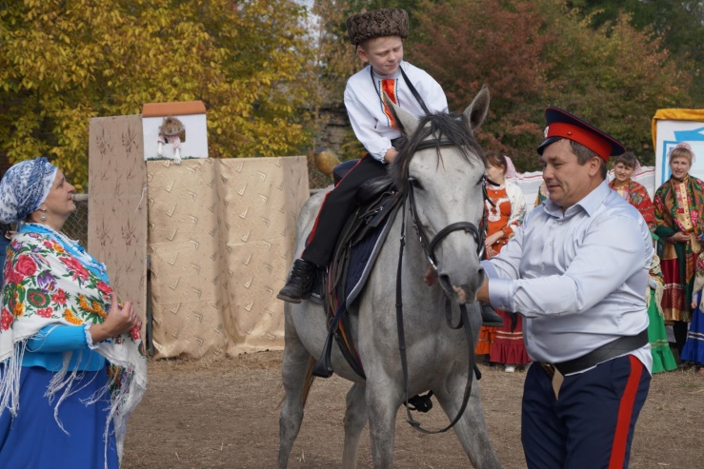
«СОЗДАНИЕ УСЛОВИЙ В ДОУ ДЛЯ ФОРМИРОВАНИЯ ГРАЖДАНСКОЙ ИДЕНТИЧНОСТИ И ДУХОВНО-НРАВСТВЕННОГО РАЗВИТИЯ ВОСПИТАННИКОВ В ПРОЦЕССЕ РЕАЛИЗАЦИИ ВАРИАТИВНОЙ ЧАСТИ ОБРАЗОВАТЕЛЬНОЙ ПРОГРАММЫ»

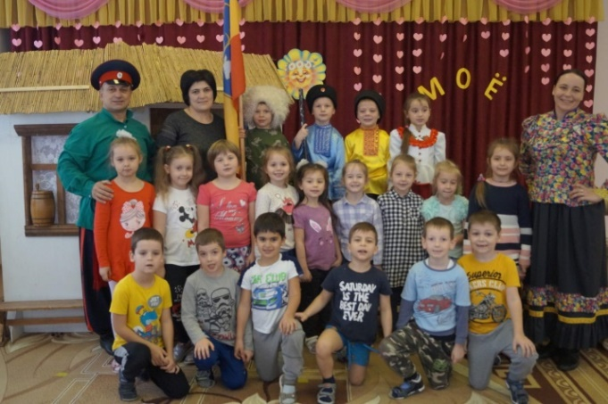
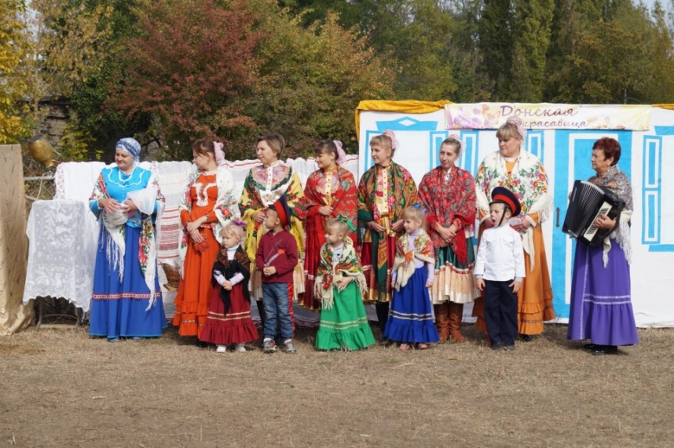

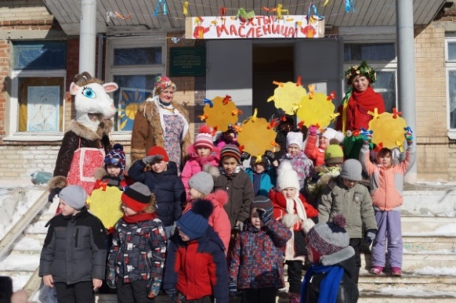
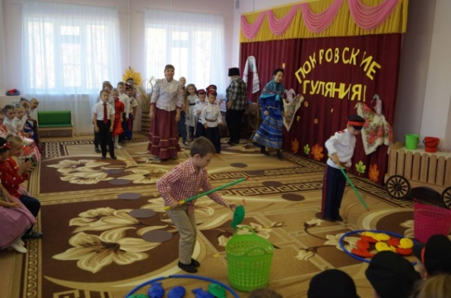

Новочеркасск 2020
Казачество – это часть общей культуры, это наше наследие, и мы должны не только сохранить и познакомить с ним детей, но и передать его им, чтобы они в свою очередь передали его следующему поколению.
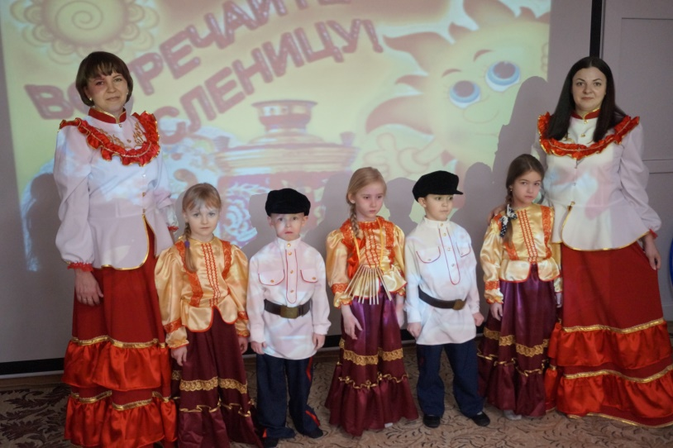
Тема казачества нам, жителям столицы казачества, очень близка. Все наши предки были Донскими казаками. С самого детства мы много слышали от прадедушек, прабабушек об особенностях их казачьего воспитания. Они знакомили нас с жизнью, бытом и культурой донского казачества.
Детство – то время, когда возможно подлинное, искреннее погружение в истоки национальной культуры. Именно в детском возрасте нужно возбудить в душах детей интерес к своему народу, его культуре, истории, зародить в их сознании чувство любви к Родине, принадлежности к великому народу. Дать детям то ценное, что создано казачеством за его историю.
Только в тесном сотрудничестве дошкольного учреждения с семьей и представителями казачества можно воспитать настоящего человека и патриота своей Родины. Поэтому уже в детском саду необходимо формировать духовно-нравственные качества личности и патриотический дух дошкольника.
Целью формирования гражданской идентичности и духовно-нравственного развития дошкольников является создание необходимых условий для изучения истории и культуры казачества.

В соответствии с поставленной целью были выделены следующие задачи:
• Воспитывать у дошкольников любовь к родной земле, уважение к традициям, истории и культуре.

• Воспитывать уважение к истории отечества, родного края, людям, служившим Отчизне верой и правдой.

• Воспитывать у дошкольников нравственно-патриотические качества личности, гражданское достоинство.

1
• Развивать познавательный интерес к народному творчеству казаков, к родной природе, к окружающему миру.

• Формировать у дошкольников интерес к образцам казачьего декоративно – прикладного искусства, художественным промыслам.

• Воспитывать эмоционально – положительное отношение к тем местам, где ребенок родился и живет: к родному дому (семье), улице, городу, краю.

• Приобщать детей к истокам народной культуры: фольклору, песням, танцам.

• Обобщить полученные результаты в процессе диагностики знаний детей истории родного края, культуры и традиций казаков.

Казачье воспитание формировало способность принимать решения, адекватные любой обстановке. В результате сложился тип личности, сильный духом, с ясным сознанием, стойкими убеждениями. Сегодня возникла необходимость взглянуть на воспитание с современных позиций, реализовать на практике условия для всестороннего развития нравственно-патриотического потенциала дошкольника через грамотное построение педагогического процесса в детском саду. Именно поэтому в нашем детском саду идет восстановление утраченных связей между поколениями, идет формирование у детей чувства исторической сопричастности к своему роду через продуктивные и эффективные современные формы и методы работы.
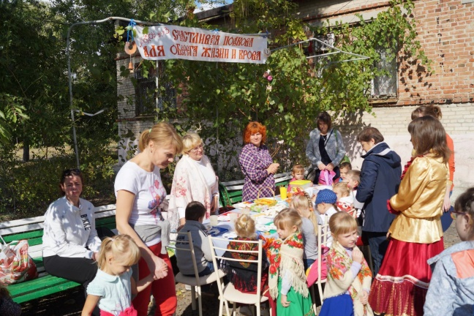
Для любого ребенка Родина – в первую очередь – это его семья. Именно в ней закладывается фундамент и формируется личность будущего гражданина Отечества. Именно семья как первичная ячейка общества, вкладывает в своего ребенка духовно-нравственные ценности, с которыми он впоследствии пойдет по жизни, поэтому в своей работе мы часто привлекаем родителей к совместной работе с детьми.

2
21
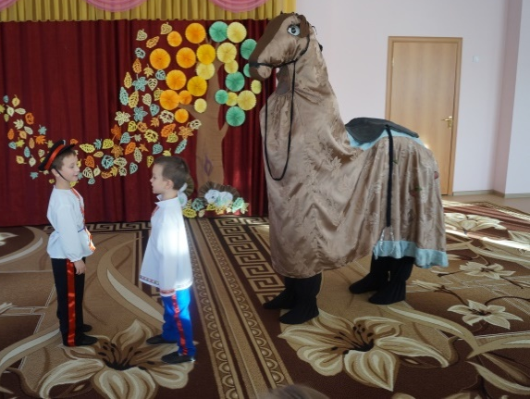
Формы и методы работы ДОУ

Фольклорные праздники
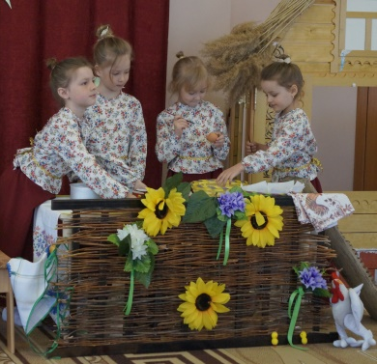
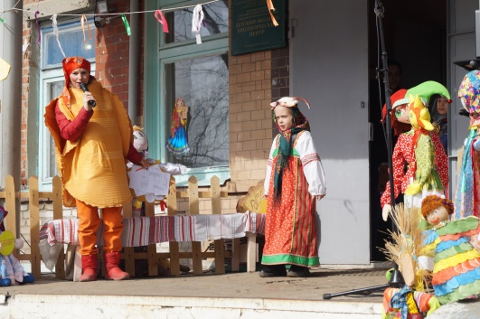
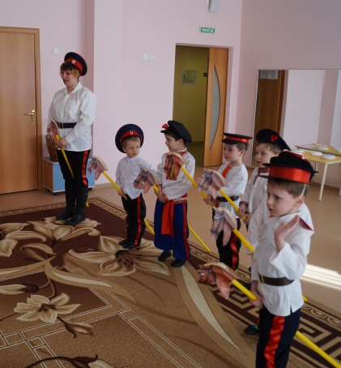
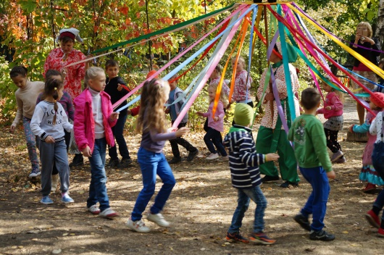
театрализованная деятельность
Участие в городских мероприятиях
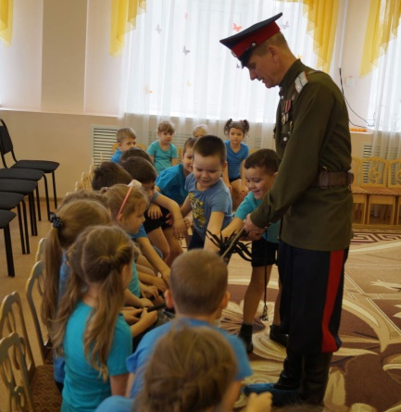
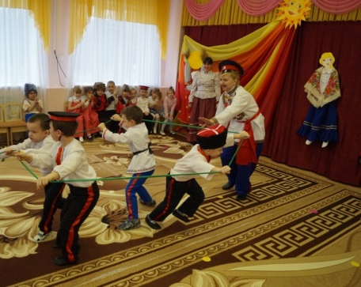
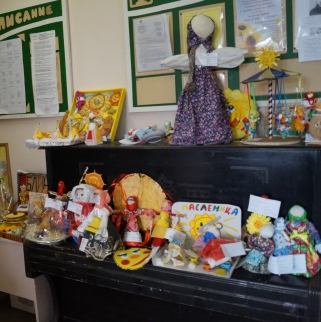
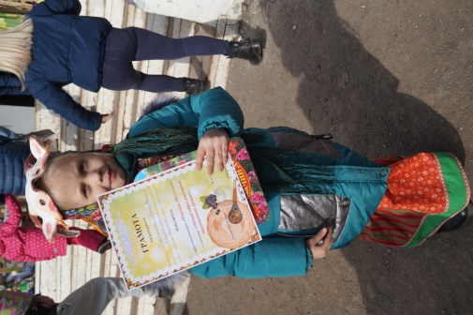
Досуги и развлечения
Творческие конкурсы и выставки
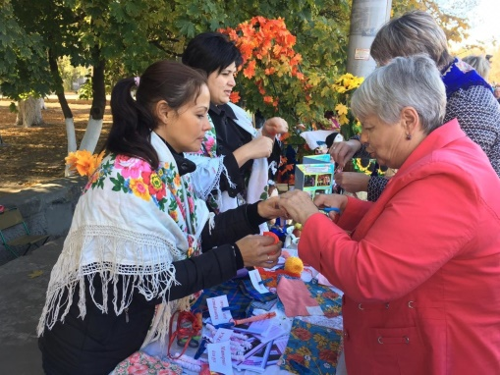
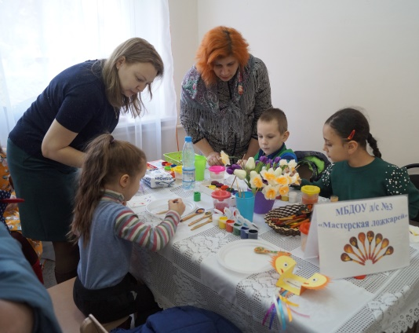
Встречи с интересными людьми
Творческие мастерские, мастер-классы
Творческие конкурсы и выставки
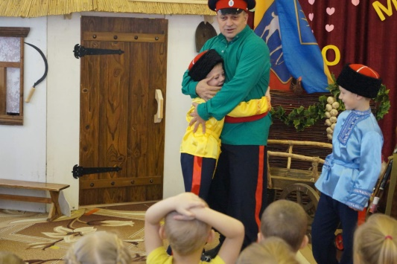
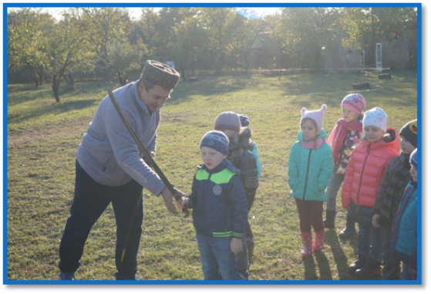
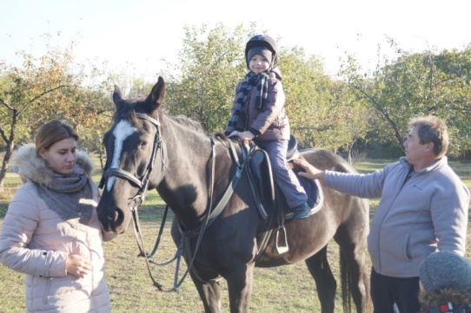
3
Походы, тематические экскурсии
Подвижные и хороводные игры, игры-забавы, эстафеты
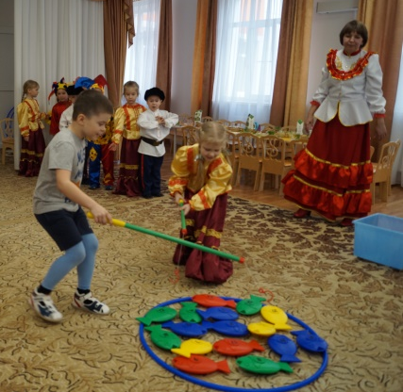
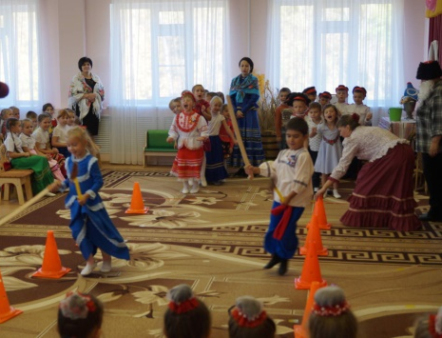
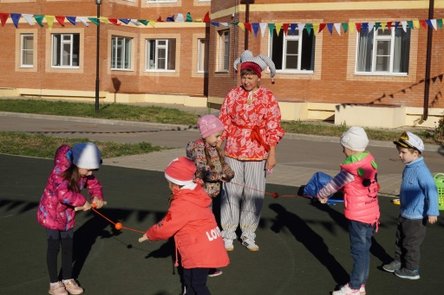
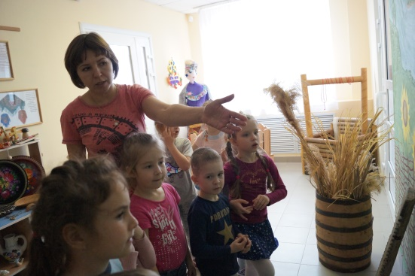
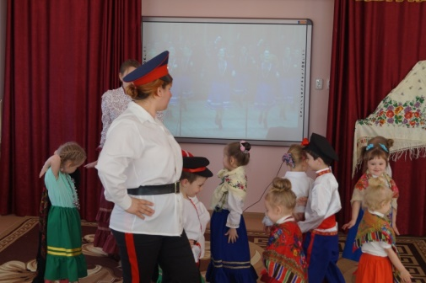

Тематические беседы
Игры –путешествия квест-игры
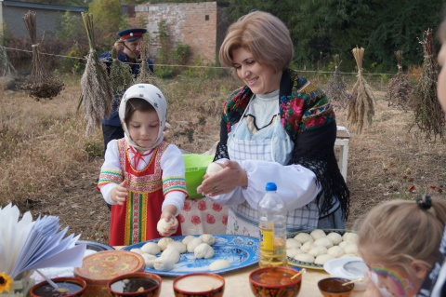
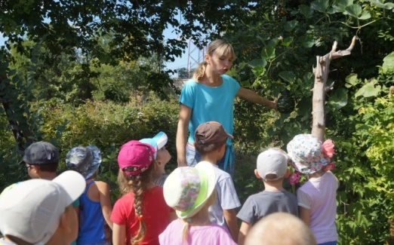
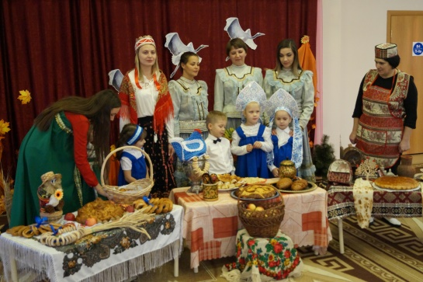
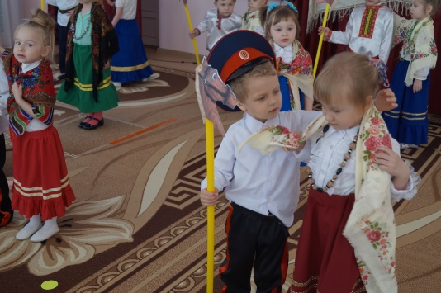

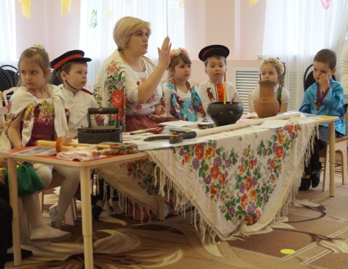
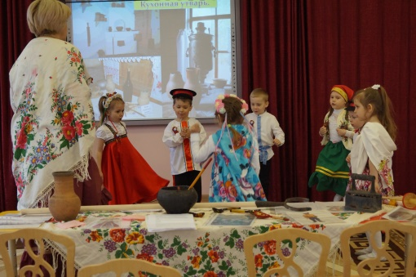

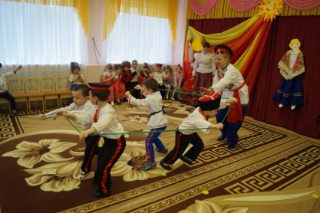
Ярмарки, народные гуляния и фестивали
Викторины

4
Основные принципы работы в процессе формирования гражданской идентичности и духовно-нравственного развития дошкольников

Принцип личностно-ориентированного подхода, предполагающий создание условий, обеспечивающих становление личного опыта ребенка, поддержку, развитие его индивидуальности и самобытности

Принцип природосообразности, предполагающий не только учет возрастных, индивидуально-психологических особенностей ребенка, но и национально-специфических его склонностей и стереотипов поведения, обусловленных этическими семейно-бытовыми традициями и обычаями.
Принцип культуросообразности, предусматривающий освоение богатейшего опыта Терского казачества, как систему культурны ценностей, способствующих воспитанию и развитию личностной культуры ребенка

Принцип гуманистической ориентации на общественно одобряемые и передаваемые из поколения в поколения образцы, социально-этические нормы поведения, уважение достоинства и прав человека, заботы о родных и близких, проявление миролюбия, доброжелательного отношения, терпимости к окружающим людям, независимо от национальности и личных свойств.

Принцип интеграции, предполагающий комплексное включение содержания программы в сферы жизнедеятельности, образовательного процесса ДОУ. Освоение ребенком различных элементов фольклора донского казачества в соответствии с ценностями общечеловеческой культуры отношения, терпимости к окружающим людям, независимо от национальности и личных свойств.

5

Програмно-методическое сопровождение формирования гражданской идентичности и духовно-нравственного развития дошкольников

Основная образовательная Программа МБДОУ д/с №3

Вариативная часть ООП

Парциальная программа «В краю тихого Дона»
О.Ю. Муравьева, В.Д. Склярова, Е.В. Галактионова, В.Н. Каплина
Региональная программа «Родники Дона»
Р.М. Чумичева, Н.А. Платохина, О.Л. Ведмедь

Учебно-методическое пособие «Разработка и реализация регионального компонента содержания дошкольного образования в соответствии с ФГОС Н.В. Корчаловская , О.Ю. Муравьева,

Учебно-методическое пособие «Проектирование и реализация регионального содержания в ДОО на основе этно-культурного казачьего компонента Н.В. Корчаловская

Перспективно-тематическое планирование педагогов ДОУ

Педагогические проекты

6
Система взаимодействия социальных институтов в процессе духовно-нравственного развития дошкольников

Представители казачества станицы «Верхняя»
МБДОУ детские сады микрорайона «Черемушки»

МБДОУ д/с №3
Семьи воспитанников
Театры и театральные студии

МБУ ДО Казачий эколого-биологический центр
Музеи города Новочеркасска

7
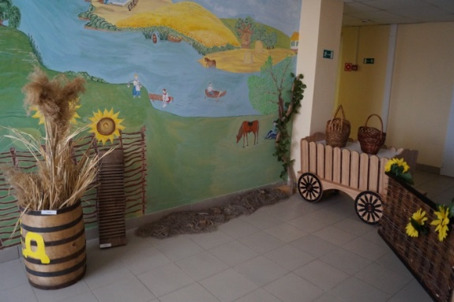
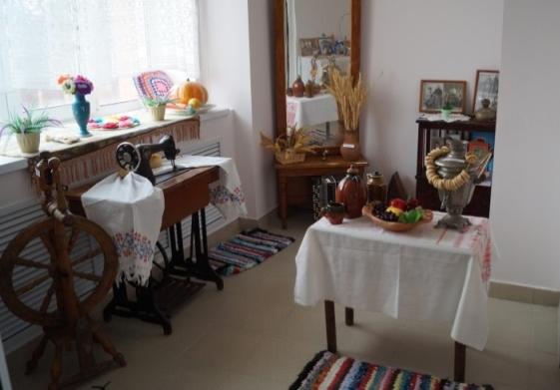
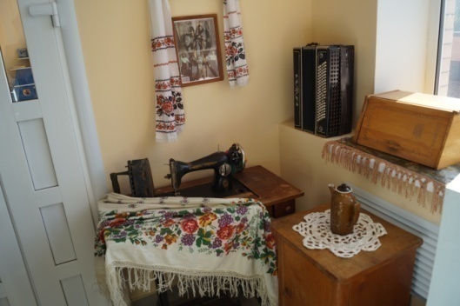
В процессе ознакомления детей с историей и культурой казачества большую роль имеет правильное построение предметной пространственной развивающей среды. С этой целью в старших и подготовительных группах созданы и оборудованы тематические уголки; в музыкальный и физкультурные залы приобретены и изготовлены педагогами совместно с родителями различные атрибуты, декорации, костюмы для проведения праздников, досугов и развлечений, постановки театрализованных спектаклей, организации подвижных и хороводных игр. Силами родителей и педагогов в ДОУ создан и ведет свою работу мини-музей «Как у нас на Дону». Музей это место, где дети имеют реальную возможность соприкоснуться с историей своего края. Экскурсии раскрывают широкие возможности для развития восприятия ребенка и воспитания у него музейной культуры. Содержание воспитательно-образовательной работы в процессе музейной педагогики отражает духовную связь покалений, включает разнообразные мероприятия, развивающие у детей и родителей интерес к истории и культуре Донского края. В музее дети могут познакомиться с укладом семейного быта казака, с жизнью, традициями и обычаями казаков. В музее расположены старинные вещи: вышитые рушники, старинные полотенца, чугунный утюг, чугунок, кувшины. Самовар с глиняной утварью, рядом прялка, на полу лежат самотканые дорожки, которые ткали наши бабушки. Музей с удовольствием посещают дети, где не только можно рассмотреть предметы, но и «поиграть в историю», познать традиции и обычаи семейной казачьей культуры. Дошкольники чувствуют свою причастность к созданию мини – музея, так как являются соавторами, творцами экспозиции. В работе с детьми используются методы ознакомления детей с окружающей действительностью: методы, повышающие познавательную, эмоциональную активность; методы, способствующие установлению связей между различными видами деятельности. В качестве основной формы используются краеведческие образовательные ситуации, экскурсии, видео – путешествия, беседы.
8
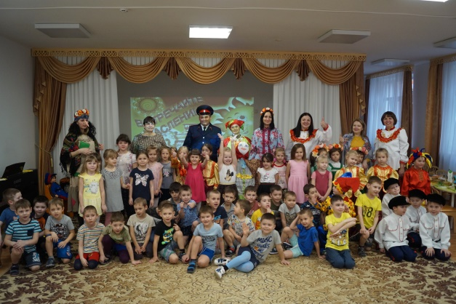
«Культурно-досуговая деятельность ДОУ»
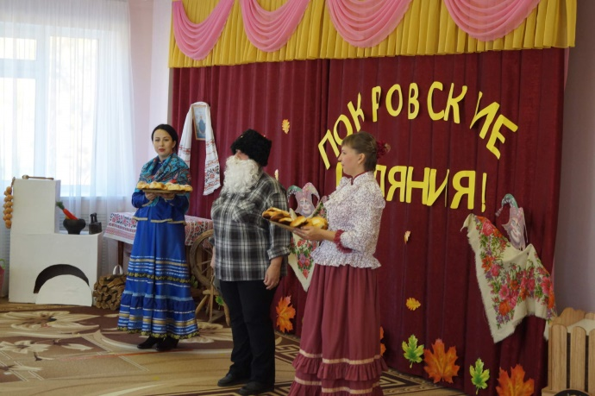
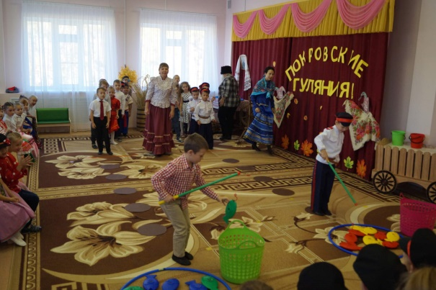
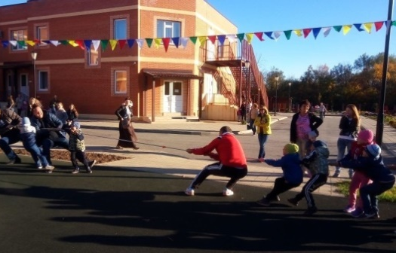
Не смотря на то, что наше ДОУ относительно молодо, у нас уже сложились традиции празднования особо почитаемых праздников на ДОНУ. Самые яркие и массовые – это Покровские гуляния и ярмарки, «Святки», День матери-казачки и «Масленица». Организация и проведение праздников и развлечений проходит в тесном сотрудничестве с представителями казачества станицы «Верхняя» и детскими садами микрорайона. Народные праздники всегда рассматривались в тесной связи с историей, природой, жизнью казаков. Проведение данных праздников позволяет детям в полной мере окунуться в историю казачества Знакомство детей со старинными обычаями казаков немыслимо без народного фольклора, который включает в себя – песни, потешки, частушки, хороводные игры, прибаутки, шутки. Наиболее полюбившийся детям фольклорный жанр – это казачья частушка, она в озорной форме может рассказать о быте, об отношениях между казачатами. Проведение данных праздников позволяет детям в полной мере окунуться в историю казачества. Очень важно взаимодействие с родителями воспитанников, поскольку семья играет весомую роль во всех аспектах воспитания. Именно поэтому работу по подготовке и проведению культурно-досуговых мероприятий проводим в тесном сотрудничестве с родителями. Родители с огромным удовольствием не только помогают готовить атрибуты и угощения для праздников, но перевоплощаются в различных героев, исполняют главные роли.
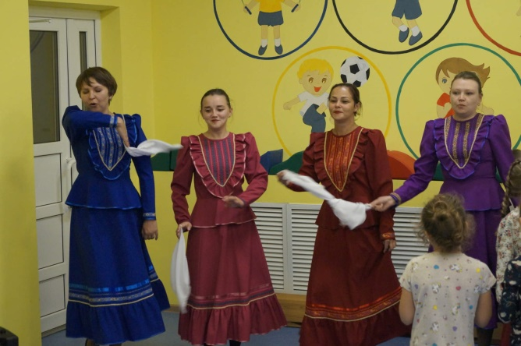

9
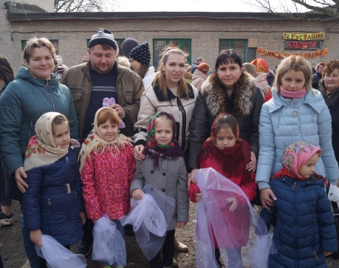
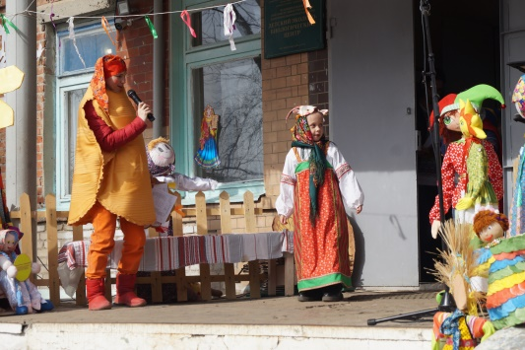
В соответствии с планом работы Управления образования Администрации города Новочеркасска ежегодно педагоги, воспитанники и родители нашего ДОУ активно принимают участие в городском празднике «Широкая масленица» и фестивале – празднике казачьего фольклора «Как у нас на ДОНУ», которые проходят на территории МБУ ДО казачьего эколого-биологического центра, с целью создания ценностных представлений у детей и подростков о фольклоре и традиционной культуре Донского казачества, пропаганды, сохранения и возрождения народных традиций и обрядов жителей Донского края, духовно-нравственного воспитания подрастающего поколения.
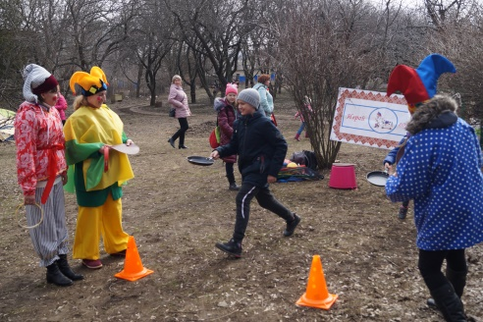
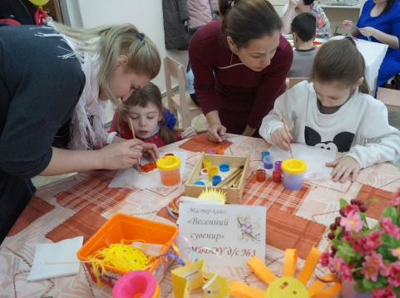
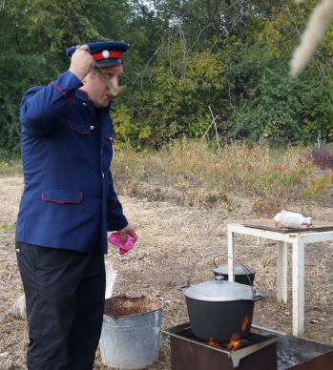
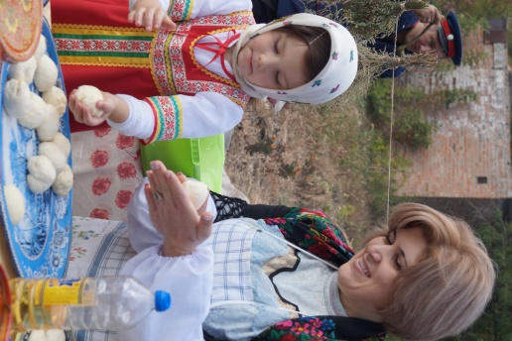
Воспитанники представляют творческие номера: песни, танцы, инсценируют казачьи обряды, вместе с родителями участвуют в творческих выставках. Родители представляют традиционные блюда Донской кухни. Педагоги являются организаторами тематических площадок: * организовывают «Играй-городок», проводя для детей и взрослых различные казачьи игры и забавы
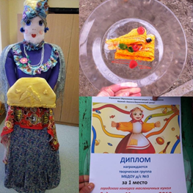
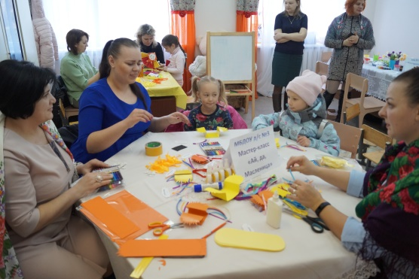
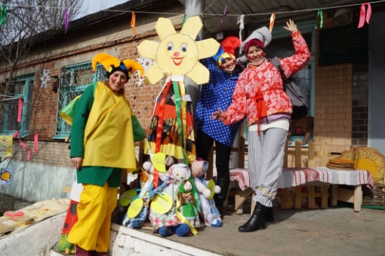
*открывают творческие мастерские, проводя увлекательные мастер-классы по изготовлению донских сувениров и оберегов
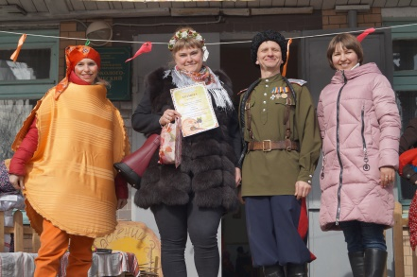
А так же активно участвуют в конкурсах творческого мастерства.
10
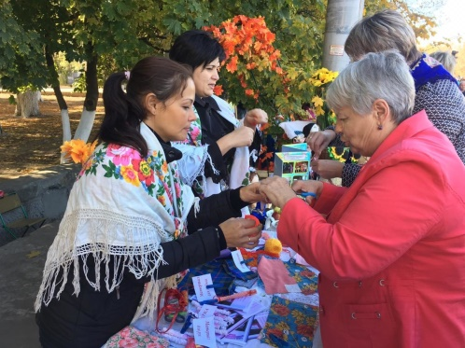
Педагоги представляют свой опыт работы и на уже ставшими традиционными городских праздниках, посвященных Покрову Пресвятой Богородицы на Соборной площади для общественности.
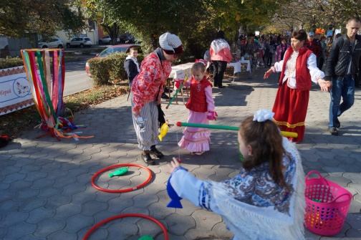
Инструктор по физической культуре Молчанова Анна Александровна организовывает тематическую площадку «Играй городок» на которой как дети, так и взрослые меряются силами, играют в казачьи игры, соревнуются в ловкости и казачьей удали.
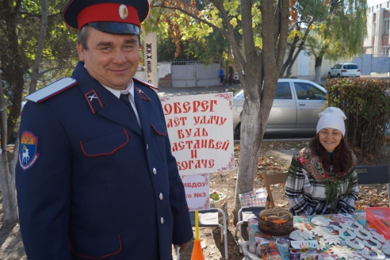
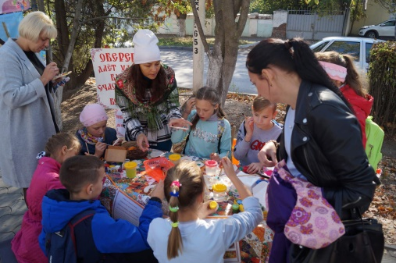
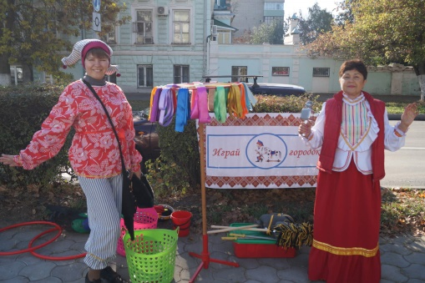
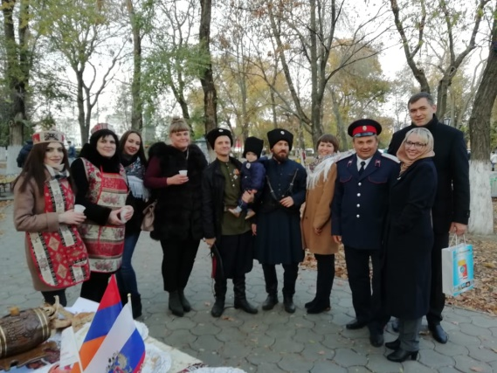
Воспитатели организовывают творческие мастер-классы по изготовлению донских оберегов и сувениров.
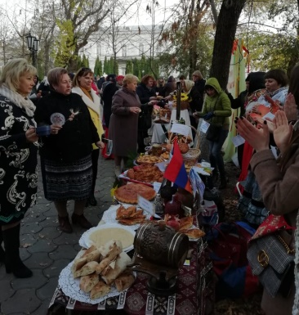
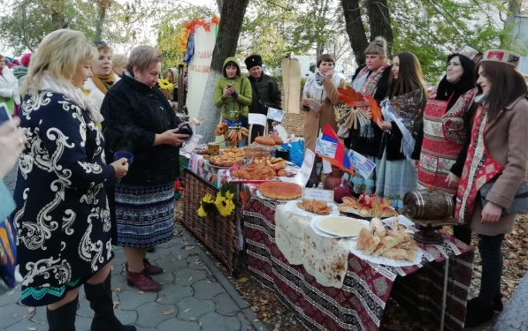
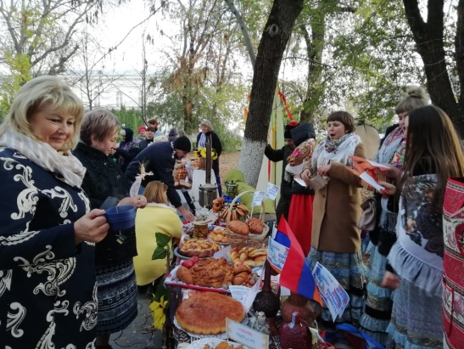
Дети, родители и педагоги приняли активное участие в городском фольклорном фестивале «Осенний каравай. День благословения хлебов», который прошел в соответствии с планом работы Управления образования Администрации города Новочеркасска в целях создания представлений у детей о фольклоре, культуре Донского казачества, развития творческих способностей, эстетического восприятия окружающего мира, сохранения культурных традиций Донского края, воспитания уважения к культуре и традициям нашего народа, самобытной культуре Донских казаков.
11
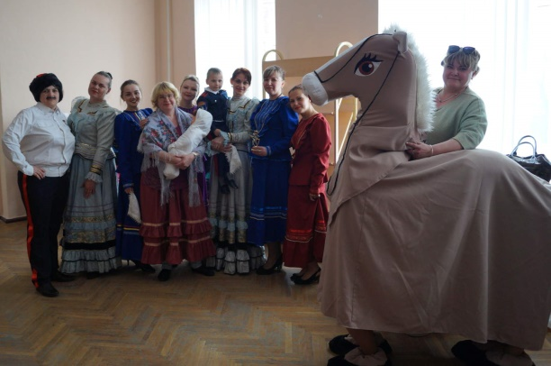
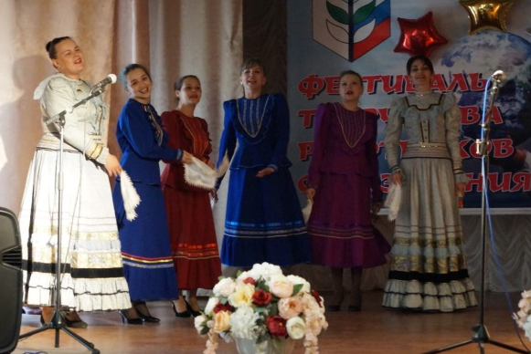
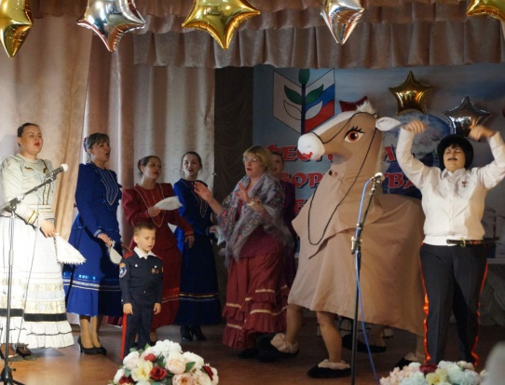
В 2019 году педагоги приняли участие в фестивале творчества работников образования и науки «Донской культурный марафон», проводимом с целью популяризации, сохранения и приумножения духовно-нравственных и культурных традиций, представив инсценированную песню авторского сочинения «Как у нас было на Дону»

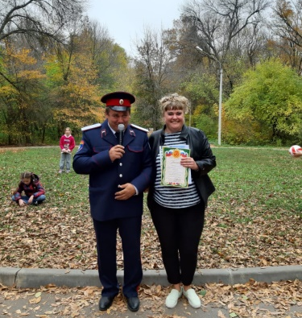

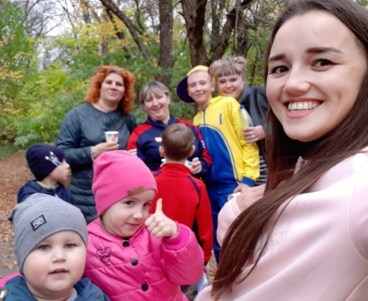
Семьи и педагоги ДОУ осенью 2019 года принимали участие в спортивном казачьем ориентировании «Тропами Донских казаков», которое проходило в роще «Красная весна», организованное атаманом станицы «Верхняя» Рущенко Юрием Анатольевичем и МБУ ДО казачьим экологическим центром.
12

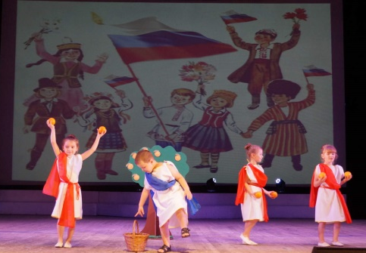
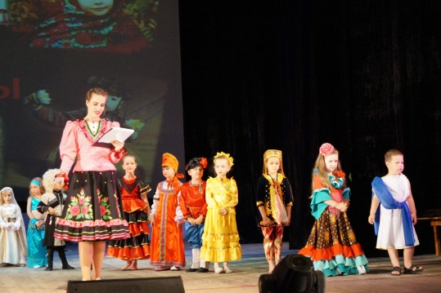
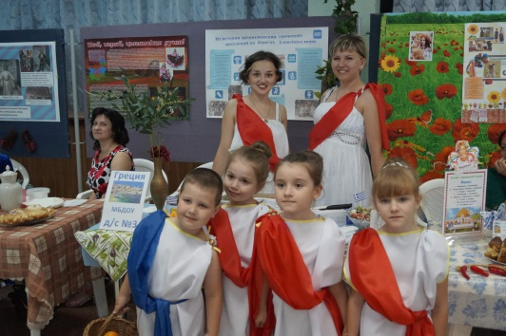
В 2018 году наш детский сад принял активное участие в городском фестивале «Многонациональный Дон – хоровод дружбы», который проводится с целью создания условий для формирования основ толерантности культуры личности дошкольников, педагогов и родителей, повышения культуры межличностного взаимодействия взрослых и детей разных национальностей, проживающих в Донском крае.
12
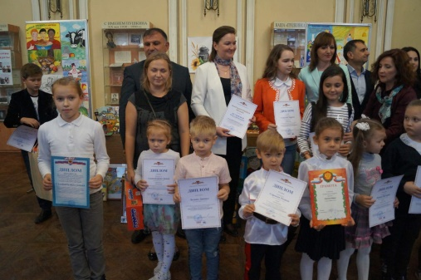
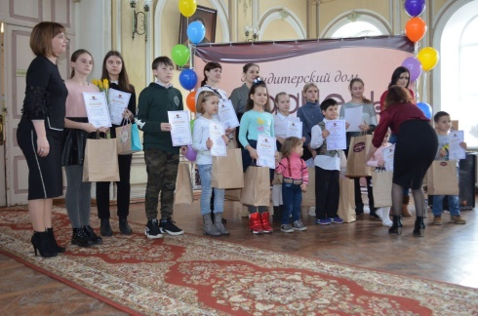
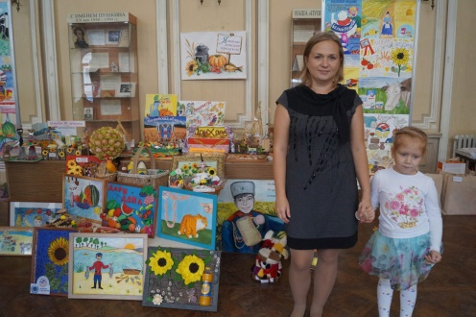
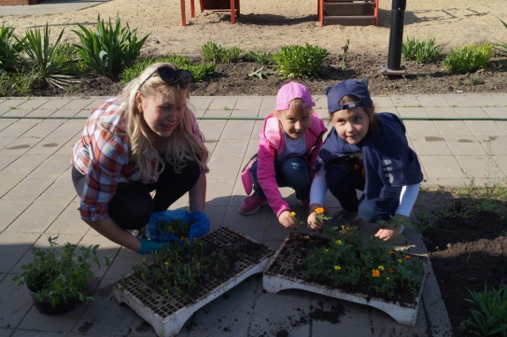
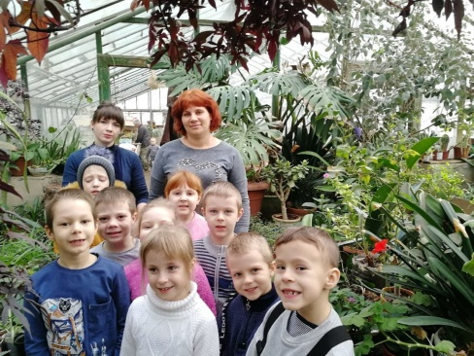
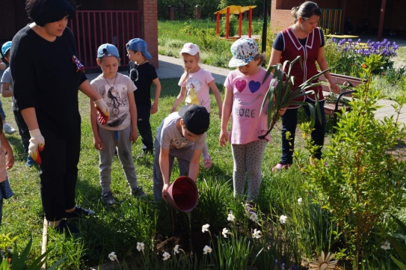
Уже стало доброй традицией для наших воспитанников и педагогов ежегодное участие в городской акции «Казачий цветущий город» совместно с МБУ ДО казачьим экологическим центром в рамках реализации плана работы Управления образования Администрации города Новочеркасска. Дважды в год наши воспитанники принимают участие в городском детско-юношеском конкурсе «Сделано на Дону» и их работы всегда занимают призовые места.
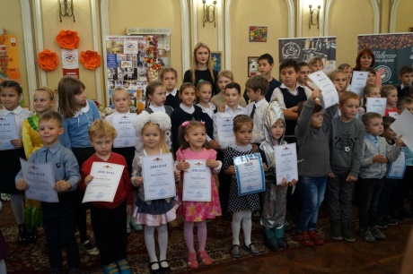
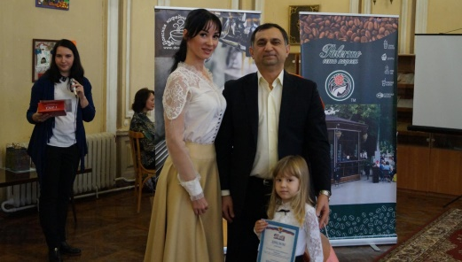
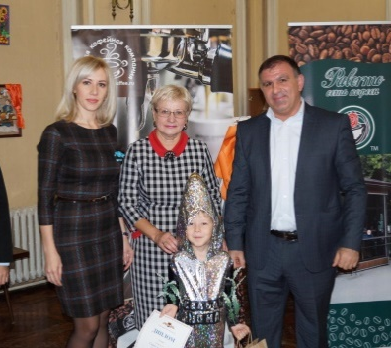

Ежегодной традицией стало и участие воспитанников в городском конкурсе-выставке «Донская осень», проводимом с целью развития у детей творческих способностей, фантазии, эстетического восприятия окружающего мира, сохранения культурных традиций Донского края.
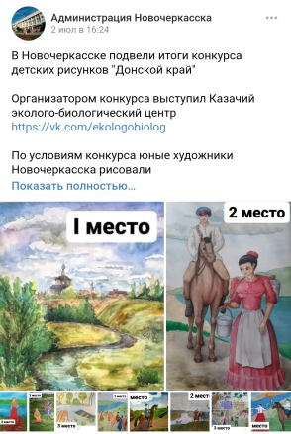
В 2019 году семьи воспитанников приняли участие в региональном конкурсе «Елочная игрушка Дона»
В 2020 году наши воспитанники приняли активное участие в городском конкурсе рисунков «Донская земля», в рамках городского праздника «День земли», проводимого с целью пропаганды бережного отношения к природе Донского края.
13
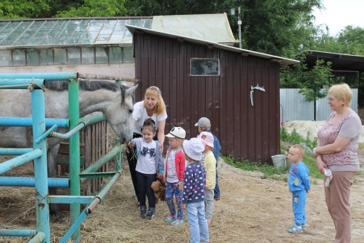
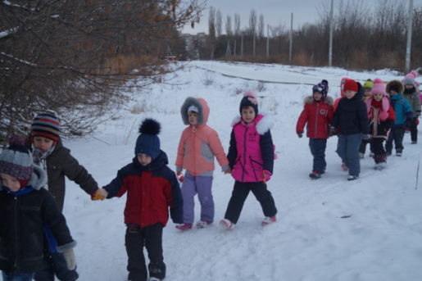
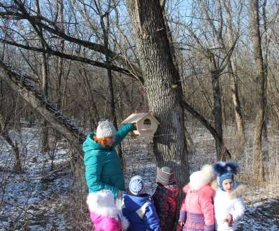
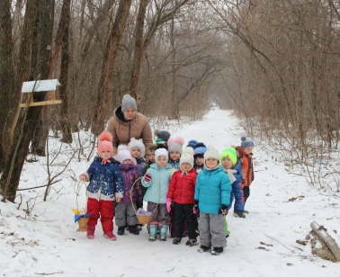
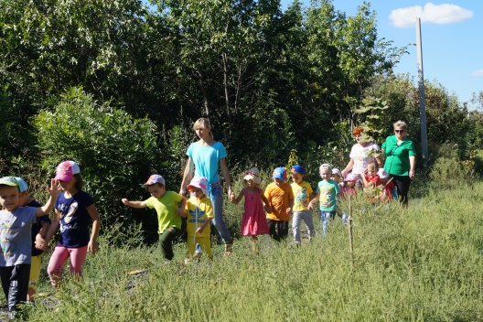
Важную роль в формировании гражданской идентичности и духовно-нравственного развития дошкольников имеют тематические экскурсии и экскурсионные прогулки и походы. Поэтому нашими педагогами систематически осуществляются экскурсии в рощу «Красная весна»- памятник природы местного значения, где воспитанники могут наблюдать за растениями, птицами и животными Донского края в естественной среде.
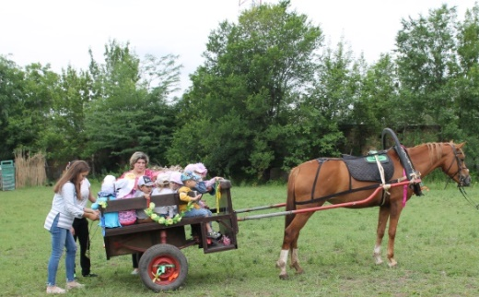
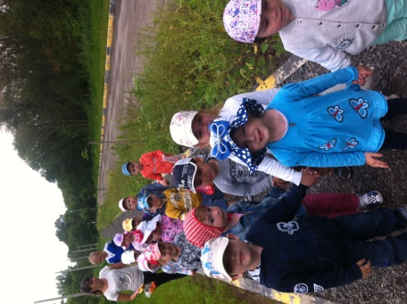
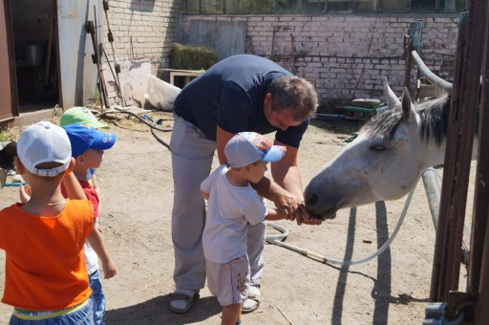
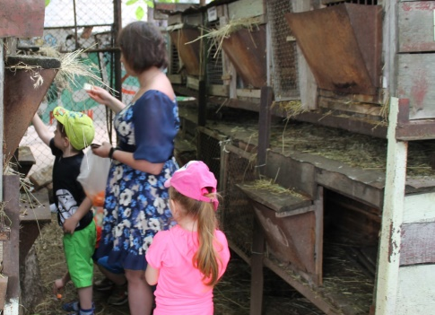
Традиционными для наших воспитанников являются и экскурсионные походы к нашим постоянным социальным партнерам в МБУ ДО казачий экологический центр. Где педагоги рассказывают детям о сезонных изменениях в природе Донского края. Знакомят воспитанников с правилами содержания и уходом за домашними животными в «Казачьем подворье». Директор центра-атаман станицы «Верхняя» Юрий Анатольевич знакомит детей с лошадьми, значение лошадей в жизни казаков, правильном обращение с ними, особенностью питания.
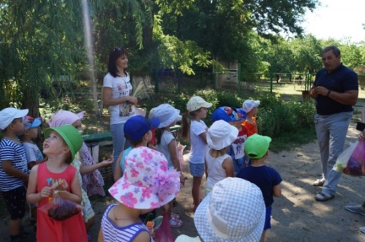

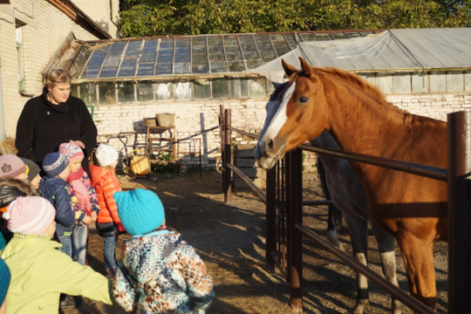
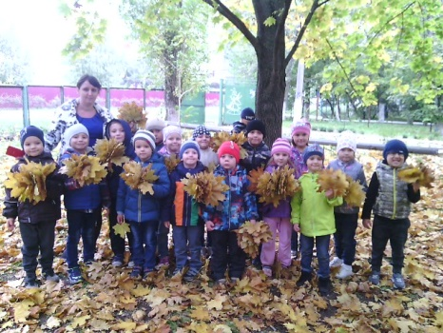

14
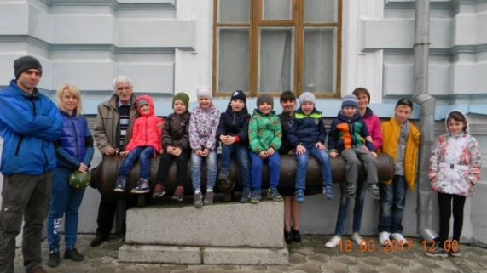
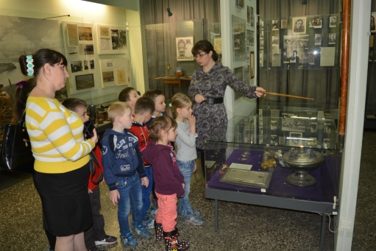
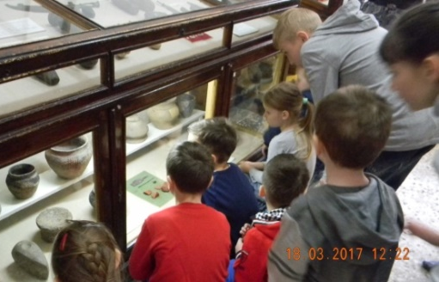
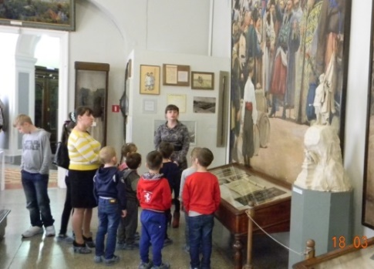
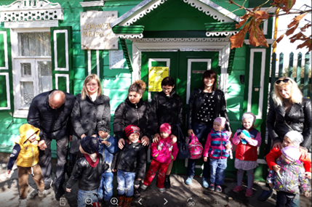
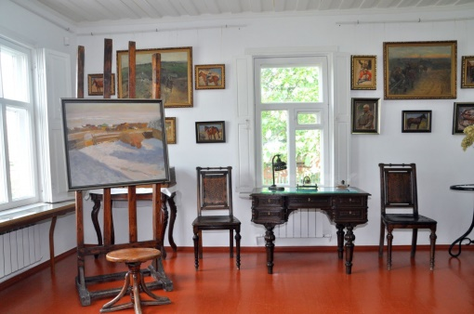
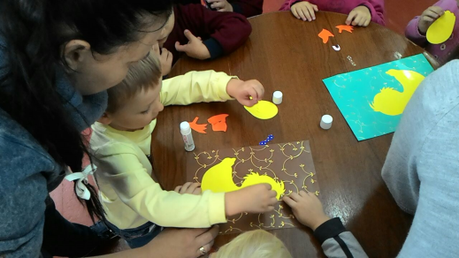
Большой интерес у воспитанников вызывают и экскурсии в музеи города. Неоценимо велика роль музея в приобщении детей к миру музейных ценностей. Музей, как огромный волшебный ларец, хранит необычную драгоценность -время, которое живет в виде музейных экспонатов. Музей истории донского казачества – первый музей на Дону и один из старейших на юге России. Своим рождением он обязан стараниям энтузиастов донской истории, стремившихся к изучению и увековечиванию истории донского края. Формирование его коллекций началось задолго до открытия, первые поступления относятся к середине 80-х годов XIX в., когда была развернута активная деятельность по собиранию предметов для будущего музея. С интересом дошкольники слушают рассказ о первых поселенцах- казаках, об их традиционных занятиях, укладе жизни, религиозных верованиях, обычаях, обрядах и традициях, сравнивают с современностью. Открытие мемориального Дома-музея М.Б. Грекова в Новочеркасске состоялось в 1957 году. Экспозиция Мемориального дома располагается в 4 комнатах старинного казачьего особняка. В них представлена обстановка и мемориальные предметы, которые воссоздают неповторимую творческую атмосферу, по сей день привлекающую посетителей. В настоящее время в фондах дома-музея хранится более 1200 предметов живописи, графики, скульптуры, фото. Бережно сохраняя грековское наследие, музей продолжает традиции, заложенные художником. На протяжении 60 лет Дом-музей М.Б. Грекова активно ведет патриотическое воспитание молодёжи, последние годы в музее популярны мастер-классы, которые проводят городские художники для жителей и гостей города.
15

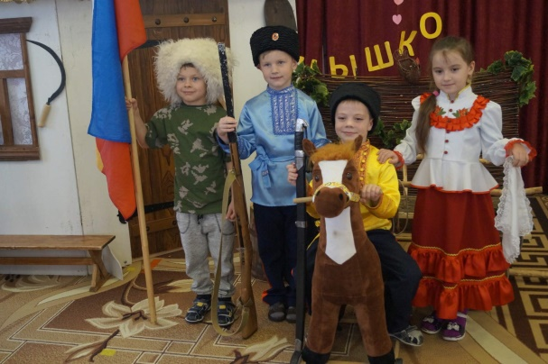
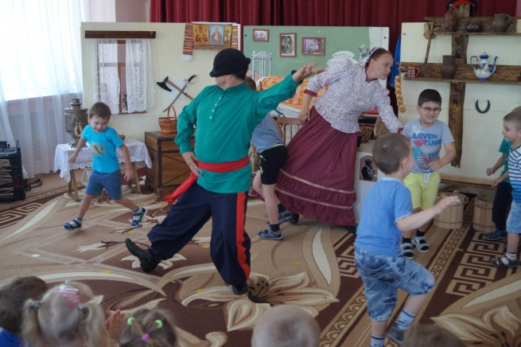
Неоценимый вклад в процесс ознакомления детей с историей и культурой донского казачества имеют театрализованные представления. Для нас уже стали традиционными встречи с театральной студией «Триоль» из города Азова. Актеры студии представляют для наших воспитанников постановки, раскрывающие традиции и обычаи казачества. Так в нашем ДОУ были проведены интерактивные программы:
«День матери-казачки», «Проводы казака в армию», «Герои былых времен», «В гостях у казака».
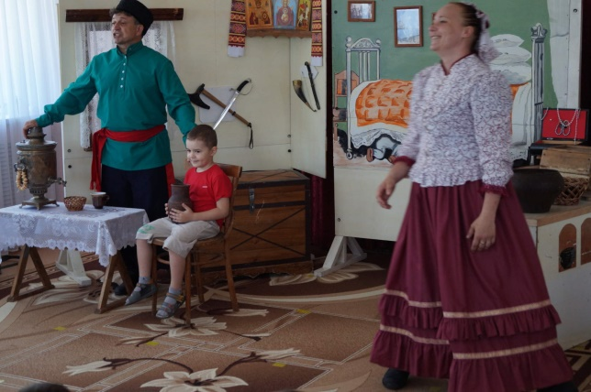
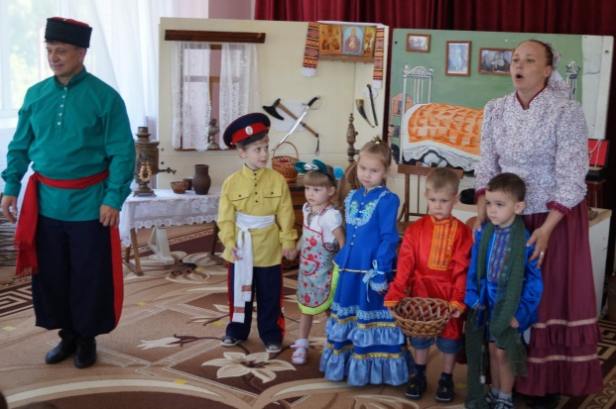
В ходе проведения программ дошкольники знакомятся с бытом и культурой казачества, закрепляют представления об укладе жизни казачей семьи, играют в казачьи игры. Воспитанники являются не только зрителями, но и перевоплащаясь в героев, принимают участие в постановках. В завершении программ дети с большим интересом рассматривают поближе предметы старины. Мальчишки с удовольствием берут в руки оружие казаков, а юные хозяюшки изучают посуду, предметы рукоделия.

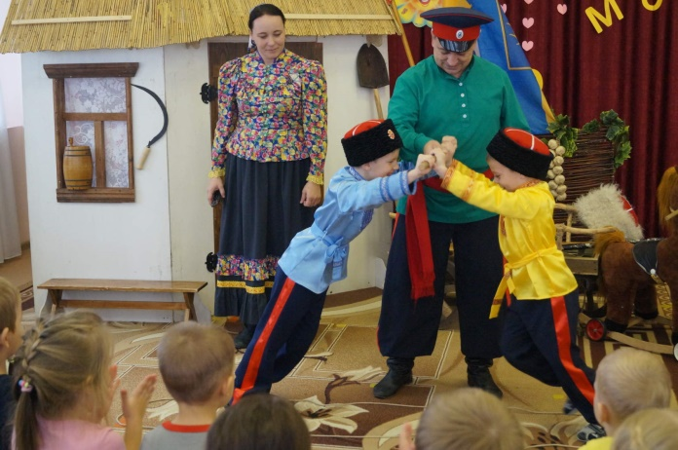

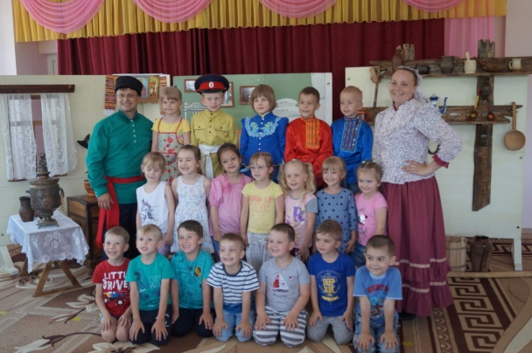

Ва

16

новой встречи.
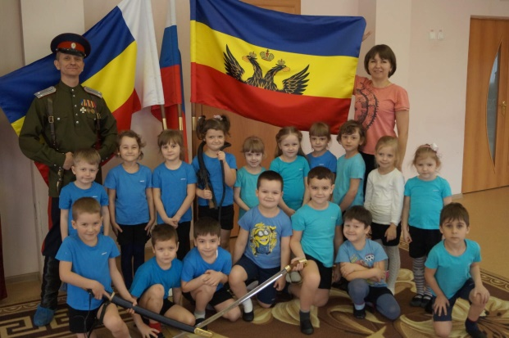
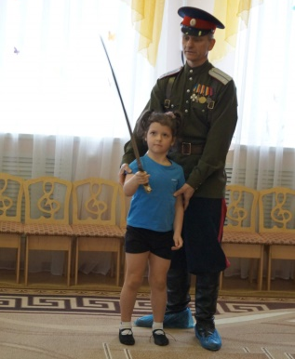
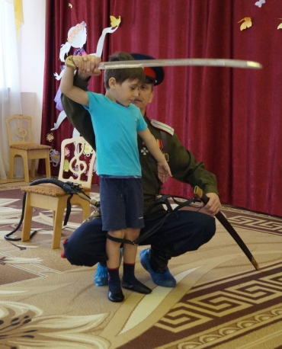
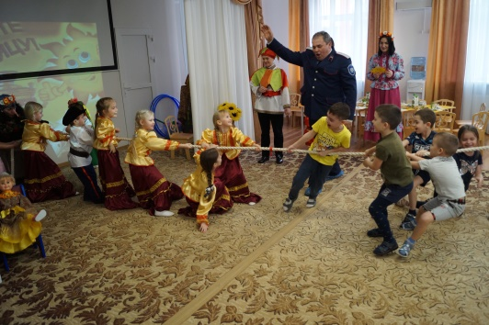
Доброй традицией стали встречи дошкольников с представителями СКО станицы «Верхняя», которые являются не просто гостями, а постоянными участниками наших мероприятий и праздников. Так же встречи с представителями казачества включены в планы образовательной деятельности. Во время таких встреч ребята углубляют свои знания о казачьей одежде, ее назначении, названии, разных ее частях. Представители СКО рассказывают дошкольникам о казачьих пословицах, об их значении и смысле; о казачьих чинах и воинских званиях.
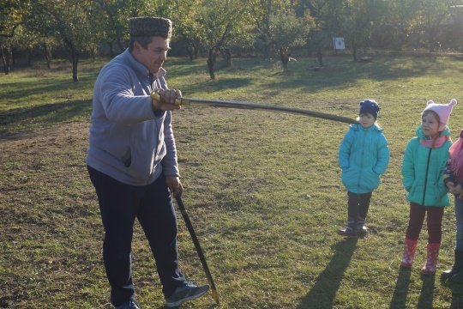
В преддверии «Дня памяти казачества» и «Дня защитника отечества» проходят «Уроки казачьего мужества», где ребята узнают много нового о подвигах казачества, знакомятся с военными обрядами, оружием казака.
Маленькие казачата учатся держать шашку, сбивать ориентиры
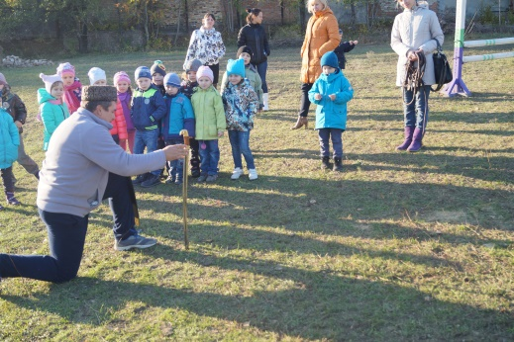
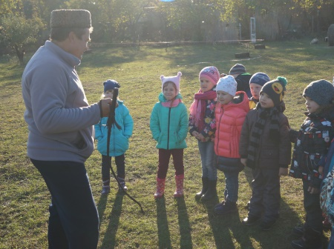
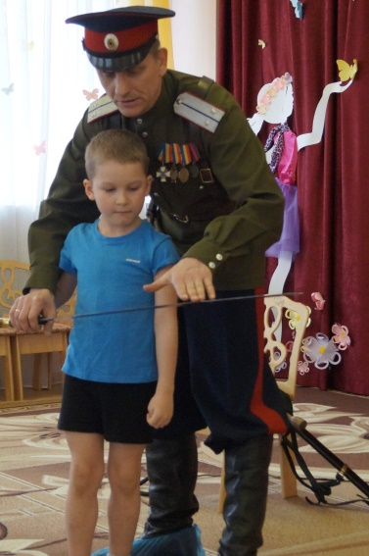
нагайкой. Ребята с удовольствием общаются с представителями казачества и с нетерпением ждут новой встречи.

17

Диссеминация педагогического опыта ДОУ

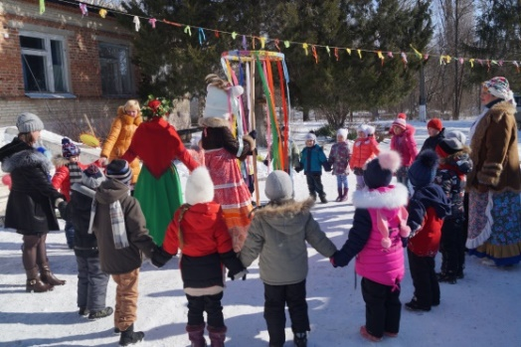
Педагоги МБДОУ д/с №3 обобщают и представляют опыт работы по созданию условий для приобщения дошкольников к культуре и традициям Донского казачества на различных уровнях.
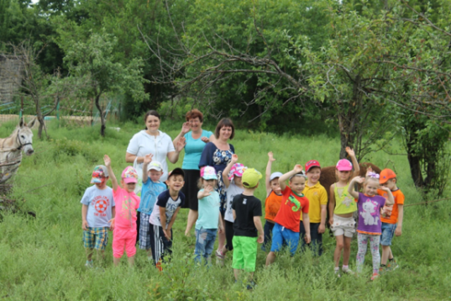
Так 27 апреля 2017 года на педагогическом совете ДОУ «Внедрение эффективных форм сотрудничества с родителями в процессе ознакомления дошкольников с историей Донского казачества и формировании бережного отношения к природе родного края»
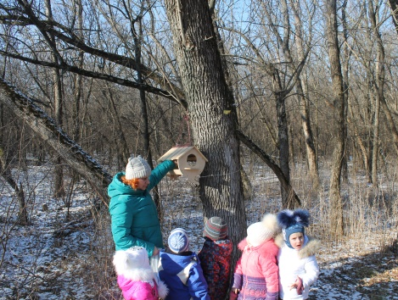
- Инструктор по физической культуре Молчанова Анна Александровна представила опыт работы «Эффективные формы использования регионального компонента в физическом развитии дошкольников»
- Воспитатель Каркушко Светлана Альбертовна выступила с сообщением «Экскурсия, как средство приобщения дошкольников к истории родного края»
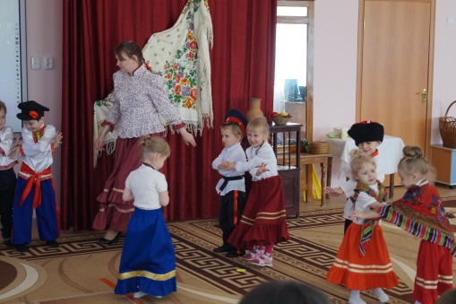
- Воспитатель Осипук Алина Александровна представила результаты работы над проектом «Зимующие птицы Донского края»
В рамках реализации годовой задачи «Внедрение эффективных форм сотрудничества с родителями в процессе ознакомления дошкольников с историей Донского казачества и формировании бережного отношения к природе родного края» педагогами были представлены открытые показы:
- Воспитатель Пирумян Мери Сашаевна провела интегрированное занятие- викторину с использованием ИКТ «История и культура Донских казаков»
- Воспитатели Деревянченко Оксана Сергеевна и Осипук Алина Александровна провели развлечение «Близко к Дону казаки гуляли»
- Воспитатель Дехтярева Марина Андреевна представила совместную деятельность с воспитанниками «Донские узоры»
18
18 декабря 2017 года на педагогическом совете ДОУ «Создание условий для целостного образовательного процесса на основе духовно-нравственных и социокультурных ценностей, семейных традиций и обычаев Родного края, посредствам сетевого взаимодействия и социального партнерства»
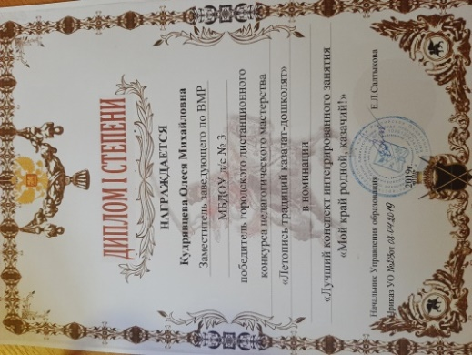
- Воспитатель Дехтярева Марина Андреевна представила опыт работы «Социальное партнерство с музеями города как средство целостного образовательного процесса на основе духовно-нравственных и социокультурных ценностей, в условиях реализации ФГОС ДО.
В рамках реализации плана работы управления образования Администрации города Новочеркасска инструктор по физической культуре Молчанова Анна Александровна представила опыт работы «Эффективность использования регионального компонента в физкультурно-оздоровительной работе с дошкольниками» на городской августовской конференции в 2017 году.
В 2019 году педагоги ДОУ приняли активное участие в городском педагогическом конкурсе «Летопись традиций казачат-дошколят».
Заместитель заведующего Кудрявцева Олеся Михайловна, инструктор по физической культуре Молчанова Анна Александровна и воспитатель Зеленчук Юлия Владимировна представили опыт работы в номинации «Лучший конспект интегрированного занятия – Мой край родной, казачий!» - конспект игры-путешествие «По станицам родного края» - диплом 1 степени
Воспитатель Дехтярева Марина Андреевна представила опыт работы в номинации «Викторины, кроссворды «Казачество в истории» - конспект викторины «Донщина родная, раздольная…» - диплом 2 степени
Воспитатель Осипук Алина Александровна представила опыт работы в номинации «Викторины, кроссворды «Казачество в истории»- кроссворд «Казачество в истории»- диплом 2 степени
Заместитель заведующего Кудрявцева Олеся Михайловна, инструктор по физической культуре Молчанова Анна Александровна представили опыт работы в номинации «Лучший сценарий обрядового праздника» - сценарий спортивно-музыкального развлечения посвящённого празднику Покрова «В гостях у дедушки Щукаря!»- диплом 2 степени.
19
Методические разработки педагогов
«Эффективность использования регионального компонента в физкультурно-оздоровительной работе с дошкольниками». Из опыта работы инструктора по физической культуре Молчановой А.А.
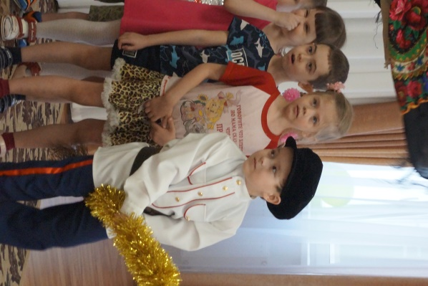
Государственная политика в области дошкольного образования на современном этапе обусловила необходимость важных изменений в определении содержания и способов организации педагогического процесса в ДОУ.
В соответствии с ФГОС (федеральным государственным образовательным стандартом) основная общеобразовательная программа дошкольного учреждения состоит из двух частей – обязательной и части, вариативной (формируемой участникам). В вариативной части программы важное место занимает региональный компонент.
Актуальность и значимость регионального компонента в дошкольном образовании несомненна, а в настоящее время вопросы нравственно-патриотического воспитания в дошкольных учреждениях являются приоритетными. Любовь к Родине начинается с родного края и играет важную роль в воспитании подрастающего поколения, развитие у дошкольников ценностного отношения к культуре и истории родного края, создание условий открытия ребенком личностных смыслов как культурно-эмоциональных переживания, сохранение традиций, обычаев, их передача от одного поколения к другому. Бережное отношение к истории своего края, его жителям и природы родного края.
Целью работы нашего коллектива в данном вопросе является создание условий для гармоничного развития личности ребёнка, как источника духовно-нравственного воспитания, используя народные традиции региона.
Реализация регионального компонента проходит через 5 направлений: социально-коммуникативное, познавательное, речевое, художественно-эстетическое и физическое. Принцип интеграции образовательных областей позволяет организовать эту работу интересно, разнообразно, а составленный мною перспективный план позволяет систематизировать её.
Основными направлениями по внедрению регионального компонента в моей работе, как инструктора по физической культуре является:
20
- работа с детьми (Непосредственно образовательная деятельность (разработка конспектов и проведение физкультурных занятий, Совместная деятельность (организация экскурсий, походов, праздники и развлечения) Самостоятельная деятельность (подвижные игры в группе и на улице)
-работа с педагогами (Просветительская работа(консультации, мастер-классы, практикумы, открытые показы,)Печатная информация составление памяток, буклетов, рекомендаций по проведению казачьих подвижных игр
- и работа с родителями (Консультирование(Рекомендации по использованию в семье донских народных игр, мастер-классы, практикумы)
Наглядная информация(составление памяток, буклетов, стендовая информация) ; Праздники и развлечения
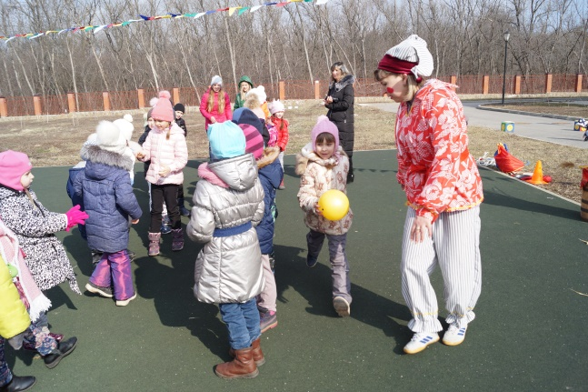
Согласно принципу интеграции, двигательная деятельность детей дошкольного возраста осуществляется не только в процессе специфических физкультурных занятий и спортивных игр, упражнений, развлечений, но и при организации всех видов детской деятельности через физкультминутки с речевым сопровождением, подвижно-дидактические игры, игры-пляски с предметами, подвижные игры с элементами развития речи, музыкально-ритмические игры, подвижные игры с дыхательными упражнениями, игры с атрибутами, игровую дыхательную гимнастику, игровые упражнения, игры-пляски, казачьи игры.
Вопрос организации развивающей предметно-пространственной среды ДОУ на сегодняшний день наиболее актуален, так как важным критерием оценки деятельности дошкольной организации по ФГОС является созданная развивающая предметно-пространственная среда.
Понятие развивающая предметно-пространственная среда определяется как «система материальных объектов деятельности ребенка, функционально моделирующая содержание его духовного и физического развития».
Многие выдающиеся философы и педагоги предлагают рассматривать среду как условие оптимального саморазвития личности, считают, что, через предметно-пространственную среду ребенок сам может развивать свои индивидуальные способности и возможности. Роль взрослого заключается в правильном
21
моделировании такой среды, которая способствует максимальному развитию личности ребенка. Насыщение окружающего ребенка пространства должно претерпевать изменения в соответствии с развитием потребностей и интересов детей дошкольного возраста. Организация развивающей предметно–пространственной среды в ДОУ с учетом ФГОС строится таким образом, чтобы дать возможность наиболее эффективно развивать индивидуальность каждого ребёнка, его склонностей, интересов, уровня активности.
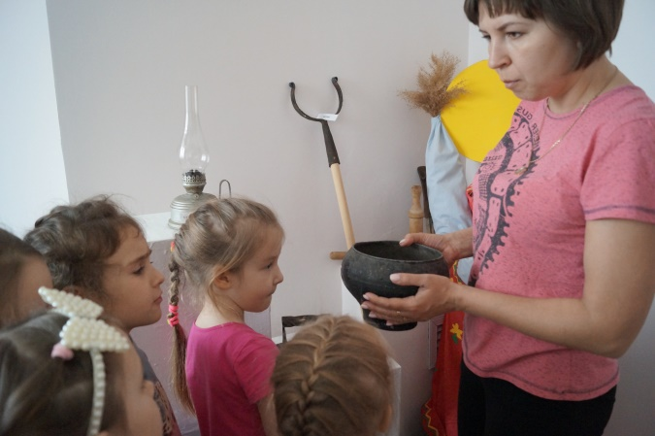
Для эффективной работы по внедрению регионального компонента посредствам физкультурно-оздоровительной работы в спортивном зале имеются атрибуты для проведения игр региональной направленности, собраны картотеки подвижных, малоподвижных и хороводных игр донской направленности, полюбившиеся подвижные игры дети могут закрепить в группе, для этого в спортивных уголках есть необходимые иллюстрации, игрушки, детские спортивные атрибуты для самостоятельной деятельности. Отдельно собраны атрибуты для игр на улице.
На территории 3 детского сада, создан мини –музей «Как у нас на Дну». Где воспитанники могут воочию увидеть, как жили наши предки-казаки, подержать в руках предметы старины, попробовать попользоваться ими, проникнуться культурой Дона.
В течении года в нашем ДОУ на занятиях по физической культуре в старшей группах мной проводились комплексы упражнений по программе Н.Н.Ефименко по мотивам казачьих сказок «Лиса и казак», «Глупец и жеребец», «Коза и девочка» и т.д. Автором сказок является Сысоева Надежда.
Один раз в квартал проводится комплекс сюжетной утренней гимнастики региональной направленности.
Так же раз в квартал запланирована гимнастика пробуждения, в которой входят упражнения донской и казачьей тематики.
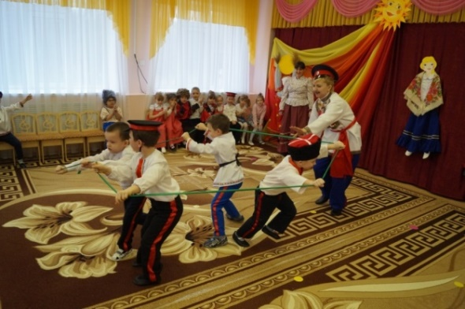
В практике работы ДОУ по физическому воспитанию нашли свое место такие подвижные игры как «Плетень», «Невод», «Караси и щуки» «Цепи»; игры- забавы «Перетяни тыкву», «Петух»(сон казака), игры соревновательного типа : «Наездники», «Бой мешками», музыкально-ритмические игры, «Золотые ворота», «Ручеёк», «Горшки»; хороводные игры «Заря-заряница», «Вербушка» и т.д.
22
У детей появляются любимые игры, в которые они чаще, стараются играть. Игровая ситуация увлекает и воспитывает ребенка, а встречающиеся в некоторых играх зачины, диалоги непосредственно характеризуют персонажей и их действия, которые надо умело подчеркнуть в образе, что требует от детей умственной деятельности.
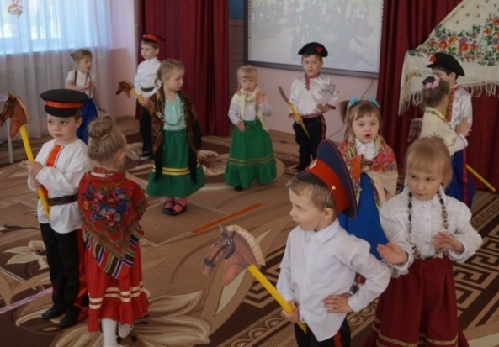
Так же, в детском саду, стало традицией проводить мероприятия с региональным уклоном.
Немаловажную роль играют фольклорные праздники и обряды, которые знакомят детей с народной культурой, традициями и обычаями и дают возможность соприкоснуться с историческим прошлым казачьего народа, взглянуть на происходящее глазами современного человека.
Октябрь традиционно посвящается Престольному празднику «Покрова Пресвятой Богородицы», так как его чтят на Дону особенно. Дети с большим удовольствием и азартом играли в предложенные им казачьи игры и забавы.
Проводя такие праздники и развлечения мы тесно сотрудничаем с другими садами, так в январе совместно с 20 садом прошло развлечение «Рождественские колядки», где так же не обошлось без игр и забав.
Следующим праздником стала «Масленица», которая так же проходила совместно с 20 садом. Были предложены игры и забавы донской направленности, где могли поучаствовать дети старшего и среднего возраста.
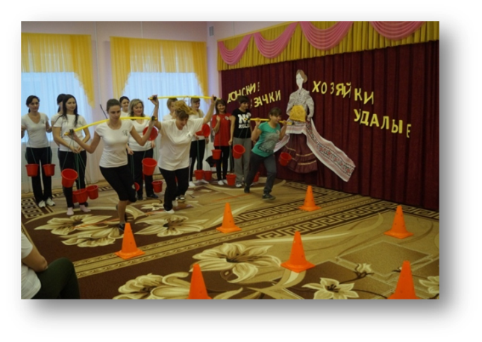
Одной из годовых задач в нашем детском саду стала: «Внедрение эффективных форм сотрудничества с родителями в процессе ознакомления дошкольников с историей Донского казачества и формировании бережного отношения к природе родного края»
Одним из мероприятий совместно с родителями стал спортивный праздник, посвящённый дню матери-казачки, в котором приняли участие мамы 4-х средних групп. Мамы совместно с детьми погрузились в быт и традиции донских казачек, воду носили в ведрах на коромысле, жарили донскую рыбу, вспоминали названия казачьих блюд, тренировались в вышивании, а в конце спели казачьи частушки.
23
Другой спортивный праздник проходил с участием пап. Он был посвящён 23 февраля. На этом мероприятии команды пап с юными будущими защитниками смогли почувствовать себя настоящими русскими богатырями. Папы с большим азартом и интересом участвовали во всех играх и эстафетах, получили массу положительных эмоций.
Немаловажную роль в приобщении детей к природе родного края играют целевые прогулки и экскурсии. Расположение нашего детского сада позволяет нам часто с детьми выходить в рощу «Красная весна» на экскурсии, посещать казачий детский эколого- биологический центр, во время которых дети знакомятся с растениями, животными и птицами нашего края, способами содержания их в домашних условиях и ухода за ними.
В октябре с детьми старшей группы мы посетили «Конный двор», где сотрудники и директор Детского Эколого-биологического центра не только рассказали детям о том, что казаки – смелые, мужественные, отважные воины, защитники своей земли, рассказали как ухаживать за лошадьми, без которого не обходился не один казак, но и продемонстрировали ребятам разновидности казачьего оружия. Дали детям прикоснуться к прошлому и почувствовать себя настоящими казаками, подержав в руках настоящую казачью саблю. А особо смелые дети смогли посидеть в седле.
Подводя итоги проделанной работе, можно сделать вывод, что использование самобытных физических упражнений и донских игр с дошкольниками позволило улучшить показатели физического и функционального развития детей ; в комплексе с другими воспитательными средствами представляют собой основу начального этапа формирования гармонически развитой, активной личности, сочетающей в себе духовное богатство, моральную чистоту и физическое совершенство.
Линии развития:
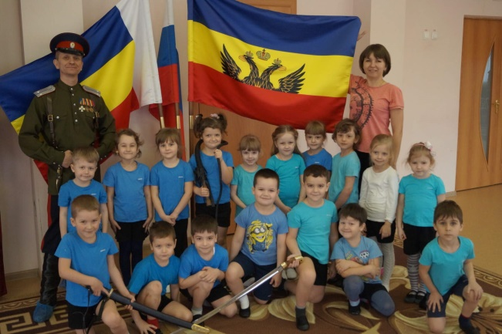
В дальнейшей своей работе буду и дальше продолжать совершенствовать систему мероприятий, направленных на формирование знаний детей о традициях донских казаков через диссеминацию своего опыта сетевое взаимодействие с ДОУ, выступление на ГМО и тематических неделях, педсоветах, проведение физкультурных занятий по казачьим сказкам, физкультурных развлечений и праздников, проведение подвижных, хороводных и малоподвижных казачьих игр.
24

Конспект игры-путешествие «По станицам родного края»

Разработали:
Заместитель заведующего по ВМР Кудрявцева О. М., инструктор по физической культуре Молчанова А А.
воспитатель Зеленчук Ю. В.
Цель: Создавать условия для приобщения дошкольников к культуре и традициям Донского края и формирования у детей нравственных качеств, чувства патриотизма, толерантного отношения к людям, населяющих донской край.
Задачи:
Воспитывать у детей чувства уважения, любви к Родине, Донскому краю, создание эмоционально положительного настроя в процессе совместной деятельности с участниками команд.
Развивать познавательную и двигательную активность, через достижения результата, по средствам последовательного решения проблемных ситуаций и двигательных задач.
Активизировать словарный запас, готовность рассуждать, высказывать свои мысли, используя вопросы требующие размышления, пополнять словарный запас новыми словами и понятиями

Предварительная работа:
Рассматривание картин, иллюстраций «Жизнь первых переселенцев», альбома с открытками, знакомство детей с особенностями повседневной жизни и труда казаков. Ознакомление и заучивание пословиц и поговорок. Разучивание казачьих песен, частушек. Знакомство с казачьими подвижными играми, играми малой подвижности, казачьими хороводными играми.

ХОД ЗАНЯТИЯ
Звучит фонограмма аудиозаписи «На Дону в станице нашей…».
Под музыку дети в казачьих костюмах заходят в музыкальный зал, где стоят декорации казачьего куреня и подворья.
Воспитатель встречает детей в казачьем костюме.
Воспитатель: Здорово дневали казачата!
Дети: Слава Богу!
Воспитатель: Проходите гости дорогие. Приглашаю вас в казачью горницу.
Дети проходят и садятся на лавочки.
Воспитатель: А знаете ли вы, что означает слово «казак»?
Ответы детей: Казак – это очень древнее слово, и означает оно – вольный удалой человек.
Воспитатель: Да, всё верно. Казаки были храбрые, смелые воины, преданные своему Отечеству, готовые в любую минуту защитить свою Родину. Ну, а казачка всегда была верной подругой и помощницей казаку в любом добром деле! Она дом берегла, огонь хранила в домашнем очаге, когда казак уходил в дальний поход. Издавна были крепки казачьи семьи, сильны они были тем, что каждый в семье имел свои обязанности.
25
Воспитатель: Посмотрите, у нас на стене висит колесо, оно не простое, а волшебное - колесо истории народа. Если мы его прокрутим назад, то узнаем, о жизни людей на донское земле в прошлом. Ну что отправляемся с вами в путешествие по станицам Донского края.
(воспитатель прокручивает колесо, звучит таинственная музыка, из колеса выпадает карта)
Воспитатель обращает внимание детей на карту. Что это?
(Ответы детей)
Карта укажет нам маршрут, по которому мы будем перемещаться. Давайте посмотрим её.
(На карте изображён маршрут со станицами. К каждой станице ведут стрелки ).
Воспитатель: Ну что отправляемся в путь, посмотрите на карте указана стрелка до станицы «Старочеркасская»
(Дети с воспитателем отправляются по стрелкам до комнаты коррекционно-игровой поддержки, на дверях которой прикреплено название Станица «Старочеркасская»
Станица: «Старочеркасская»
(Встречает педагог-психолог в костюме казачки)
Педагог-психолог: Здорово дневали казачата!
Дети: Слава Богу!
Педагог-психолог: Знаю, ребята, что вам сегодня большой путь предстоит пройти, в различных станицах побывать, а первая, Старочеркасской зовется. Кто знает что о станице этой? Может бывали уже? (Беседа с детьми) Педагог-психолог: Сегодня вам ребята, я хочу прочитать отрывок своего любимого стихотворения. Послушайте его внимательно.
Средь донских степных полей
И кубанских ковылей,
Где Кубань и Дон текут,
Люди там давно живут.

Гордый и лихой народ
Заслужил себе почет:
Храбрость, мужество, отвагу
На своих плечах несет.
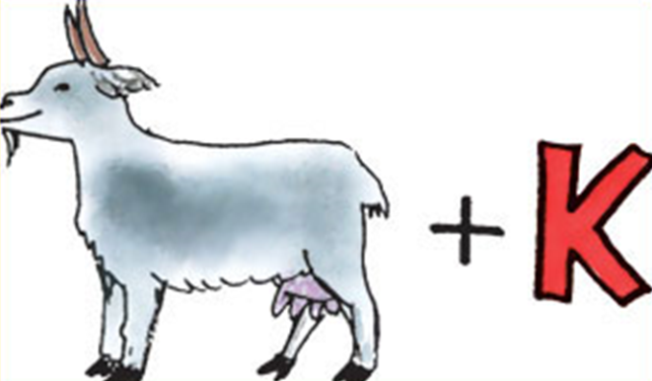
Педагог-психолог: Ребята вам нужно разгадать ребус, для того, чтобы узнать о ком автор рассказывает в этом стихотворении?
26
О=А
Дети командой разгадывают ребус:
(Казаки)
Педагог-психолог: Правильно ребята, именно о настоящих казаках говорят, что они лихие, храбрые и гордые. Есть у меня для вас еще загадки.
О=А
Педагог предлагает детям следующий ребус
Педагог-психолог: Разгадав этот ребус, вы узнаете, кто является лучшим другом казака.

(Конь)
Педагог-психолог: Верно ребята. Конь действительно для казака очень много значил и играл особую роль в его жизни. Родившегося в казачьей семье мальчика уже на 40вой день сажали на коня.
Про коней много стихов и песен писали, а так же пословицы и поговорки слагали. Вы знаете такие поговорки?
Дети рассказывают пословицы и поговорки, например: Бесконный- не казак; Казак без коня, что солдат без ружья; Казак сам не поест, а коня накормит…….
Педагог-психолог: Казаки очень любили свою Родину и в любой момент были готовы встать на ее защиту. Идя в поход каждый казак имел оружие. Разгадав следующий ребус, вы ребята узнаете какое оружие было самым главным у казаков
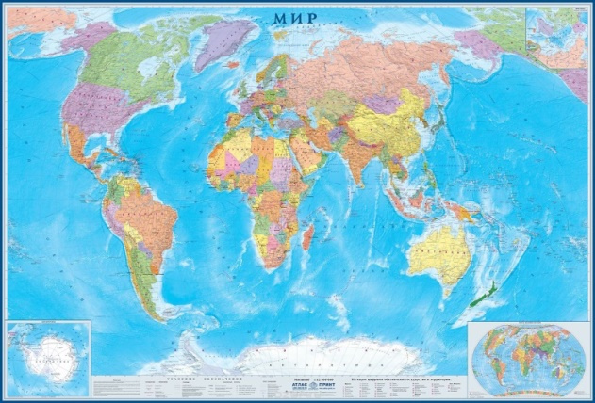
,,,
,,,

,,,

,,,
,,,
27
,,,

Педагог-психолог: Верно ребята. Главным оружием у казаков была шашка, казаки очень ее берегли, всегда в доме вешали на почетное место, по возвращению с похода и передавали из поколения в поколение.

Педагог-психолог: Вы замечательно справились с заданиями и разгадав все ребусы знаете какие казаки жили в станице «Старочеркасская».
Я очень рада знакомству с вами и желаю вам хорошего путешествия.

Воспитатель: Спасибо за гостеприимство, до свидания. А нам пора заглянуть в нашу карту и узнать куда дальше ведет наш путь.

(Дети с воспитателем проходят по стрелкам до физкультурного зала, на дверях которого прикреплено название Станица «Вешенская». В зале их встречает инструктор по физической культуре в казачьем костюме )

Станица «Вёшенская»
Инструктор по физической культуре: Здорово дневали казачата!
Дети: Слава Богу!
Инструктор по физической культуре: Приветствую вас в станице Вёшенская! С чем пожаловали к нам?
Воспитатель: Пришли про казаков послушать, да узнать какие они?
Инструктор по физической культуре: Семьи у казаков были большие, много детей, и все жили в дружбе и любви. Очень строго в казачьей семье соблюдались традиции и обычаи. В казачьих семьях глава семьи – казак. А чем он занимался?
Ответы детей: (добывал пищу для семьи, работал в поле, защищал границу от врагов)
Инструктор по физической культуре: Казаки занимались звериным промыслом, земледелием, рыбной ловлей, ведь казаки живут на реке Дон.
Вот сейчас наши казачата покажут, как нужно ловить рыбу.

Эстафета: «Ловля рыбы»
Мальчики делятся на две команды. Первому в команде даётся удочка. Напротив лежит обруч с рыбой и рядом стоит корзина.
Участник с удочкой, оббегая змейкой препятствие, ловит «насаживает» одну рыбу на крючок удочки и кладёт её в корзину. Возвращается к своей команде и передаёт удочку следующему игроку.

Инструктор по физической культуре: Молодцы казачата, ловко вы справились с ловлей рыбы. А как называют жену казака?
Ответы детей: Казачка
- Чем она занималась дома?
Ответы детей: Ходила к колодцу – принести воды на коромысле, гладила белье, готовила еду, пекла хлеб.
Инструктор по физической культуре: Правильно. Наши казачата рыбы наловили, пора и ухи сварить. А для этого нужно воду с колодца принести. А как мы уже сказали, казачки воду носили на коромысле. Ну –ка, наши казачки донские - хозяйки удалые, покажите своё умение.
28

Игра-эстафета « Принеси воды с колодца»

В игре участвуют девочки- казачки. Вода - мячи синего цвета, лежат в ведерках. Казачкам нужно с ведрами на коромысле, пробежать по наклонной доске, перешагнуть через мягкий модуль, оббежать ориентир, вернуться к команде и передать коромысло следующей казачке.
Инструктор по физической культуре: Ай да молодцы, ловко справились с заданием. Казаки были людьми крепкими, сильными, храбрыми, умелыми. Они умели не только воевать и трудиться, но и отдыхать. Праздники да гулянья устраивали, в игры и забавы казачьи играли.
А какие вы знаете казачьи игры?
Ответы детей:
Инструктор по физической культуре: Мы сейчас поиграем в игру «Заря-заряница».
Хороводная игра «Заря-заряница»
Ход игры: дети встают в круг, руки держат за спиной, а один из играющих – Заря. Она ходит сзади с лентой и говорит:
Заря–зарница, красная девица,
По полю ходила, ключи обронила,
Ключи золотые, ленты голубые,
Кольца обвитые – за водой пошла!
С последними словами «Заря» осторожно кладёт ленту на плечо одному из играющих. Тот, заметив это, быстро берёт ленту, и они оба бегут в разные стороны по кругу. Кто останется без места, становится Зарей.
Воспитатель: Дорогая казачка, нам пора отправляться в другую станицу, но прежде мы хотели бы получить слово.
Инструктор по физической культуре: Я рада, что у нас на Дону живут трудолюбивые, отзывчивые казачата. Вы отлично справились с заданиями.
Доброго пути, вам казачата. Ангела - хранителя вам в дорогу!
Воспитатель: Спасибо, до свидания. А нам пора отправляться дальше, в следующую станицу.
(Дети смотрят в карту и по стрелкам отправляются в станицу «Семикаракорская» в мини-музей «Казачья горница»)

Станица «Семикаракорская»
Казачка: Здорово дневали казачата!
Ответы детей: Слава Богу!
Казачка: Приветствую вас в станице Семикаракорская!
29
Воспитатель: Пришли мы хозяюшка узнать, что в вашей станице интересного.

Казачка: Посмотрите как в горнице моей светло и уютно. Мы казачки любим порядок. На печи стоят предметы, мои помощники в готовке. Вы знаете, как называются эти предметы? (Казачка показывает предметы по очереди.)

Ответы детей: глэчик, кувшины, макитры, махотки, чугунки, крынки.

Казачка: Молодцы, много знаете старинных названий. В каждой казачьей семье имелась необходимая глиняная посуда. А можете назвать, какая посуда для чего предназначалась?

Ответы детей:

Казачка: Молоко казаки хранили в глиняной посуде, которая называется – глэчик. Молоко в нем долго не прокисает. Тесто казачки замешивали в макитре - большом, глиняном горшке.
Сейчас у нас на кухне такой посуды нет, мы ей не пользуемся. Но в прошлом наши предки не могли без этих вещей обходиться и поэтому изготавливали их своими руками. Издавна наша земля славилась своими мастерами, одаренными людьми. При изготовлении любой вещи народный мастер думал не только о её назначении, но и о красоте. Из простых природных материалов: дерева, камня глины, металла – создавались произведения искусства.
В нашей станице Семикаракорской изготавливают керамическую посуду. (Дети рассматривают предметы семикаракорской росписи.)

Казачка: Посмотрите, какая она красивая. Какие цвета используются в росписи? Какие узоры преобладают?

Ответы детей:
Я предлагаю Вам тоже стать художниками – керамистами и расписать посуду.
(На столе лежат разрезные картинки с разными вариантами посуды Семикаракорской росписи. Дети делятся на команды и собирают из частей посуду.)

Казачка: На славу потрудилась наша детвора,
Посуда получилась – просто красота!
(Казачка отдает детям слово : )

Казачка: Доброго пути, вам казачата. Ангела - хранителя вам в дорогу!
30
Воспитатель: Спасибо, хозяюшка за гостеприимство. А мы ребята посмотрим с вами, куда дальше покажет нам стрелка на карте. Стрелка показывает, что мы должны вернуться в нашу горницу.
(Дети с воспитателем возвращаются в музыкальный зал)
Воспитатель: Ой и нагулялись мы с вами сегодня. Но как говорится «В гостях хорошо, а дома лучше». Пора наше колесо прокрутить вперед и вернутся в наше время.

Воспитатель: Ну что ребята, понравилось вам наше путешествие? в каких станицах мы с вами сегодня побывали?

Ответы детей:

Воспитатель: Что вы сегодня нового узнали о казаках?

Ответы детей:

Воспитатель: Какими словами мы можем с вами охарактеризовать наш край донской и казачий род?
Ответы детей: народ вольный, храбрый, смелый; казаки почитают старших, чтят традиции и обычаи; край гостеприимный, хлебосольный…………

Воспитатель: Ребята, сегодня вы отлично потрудились, рассказали и узнали много нового о нашем народе - Донских казаках. Интересное получилось у нас путешествие по станицам Донского края, мы побывали с вами только в трёх станицах, но на самом деле их очень много и у каждой своя история, традиции и обычаи. Главное, чтобы вы не забывали о прошлом и еще больше стремились познать историю своего народа.

Используемая литература.
- Галактионова Е.В., Каплина В.Н., Муравьёва О.Ю., Склярова В.Д. В краю тихого Дона. Методическое пособие. Часть 1. Парциальная образовательная программа по приобщению дошкольников к культуре и традициям донского края) - Ростов-на –Дону. Издательство ГБУ ДПО РО РИПК и ППРО, 2017.
- Галактионова Е.В., Каплина В.Н., Муравьёва О.Ю., Склярова В.Д. В краю тихого Дона. Методическое пособие. Часть 2. Методическое обеспечение реализации регионального содержания парциальной образовательной программы по приобщению дошкольников к культуре и традициям донского края. - Ростов-на –Дону. Издательство ГБУ ДПО РО РИПК и ППРО, 2017.
- Чумичева Р.М., Ведмедь О.Л., Платохина Н.А Кто мы и откуда? Рабочая тетрадь для старших дошкольников, педагогов и родителей. – Ростов-на-Дону, 2016 г.
31

Конспект викторины «Донщина родная, раздольная…» Разработал: воспитатель Дехтярева М.А.
Цель: создать условия для ознакомления дошкольников с историей, обычаями и традициями донского казачества, посредством совместной деятельности родителей и детей.
Задачи:
- Способствовать активизации словаря и мыслительной деятельности детей, используя загадки и задания поискового характера.
- Воспитывать культуру общения (выдержку, умение слушать, согласовывать свои действия с действиями коллектива)
- Совершенствовать педагогическую компетентность родителей в вопросах нравственного воспитания детей.
Предварительная работа: беседы с детьми «Посуда казаков», «Традиция празднования Покрова на Дону», «Казачьи праздники осени», экскурсия в мини-музей казачества в ДОУ, размещение папки-передвижки для родителей «Традиции и обычаи Донских казаков», памятки «Праздники Донщины».
Предполагаемый результат: Будут созданы условия для привлечения родителей в процесс ознакомления дошкольников с историей, обычаями и традициями донского казачества.
Участники: воспитанники и мамы воспитанников средней группы, воспитатель.
Воспитатель: В моей придонской стороне
Дышу полынью в час восхода.
Не знаю как кому, а мне
Вода донская слаще мёда.
Осенний лес затих, замолк,
Над степью прошумели ливни,
Но соловьиный свист и щёлк
Звучат в душе напевом дивным.
Чуть- чуть взгрустнули небеса,
В природе ярких красок мало,
Но радует мои глаза
Литая кисть калины алой.
Пусть облетели тополя,
Я у степной твержу криницы:
"Благословенной будь земля,
Где довелось и мне родиться".
Ребята, подскажите мне о чем это стихотворение?
32
Дети: о природе, о родном крае, об осени…
Воспитатель: Я с Вами полностью согласна! В данном произведении воспевается природа родного края. Края, где родились Вы и Ваши родители. Сегодня мы все вместе отправимся в невероятно интересное путешествие к истокам по реке времен. Подскажите, ребята, а на чем можно передвигаться по реке?
Дети: на лодке, корабле, катере…
Воспитатель: как хорошо, что вы знаете так много видов водного транспорта. Я Вам предлагаю воспользоваться лодкой, а родители помогут нам в нее погрузиться и управлять веслами. Итак, мы отправляемся!
Ребята, смотрите, мне кажется я вижу какой-то дом…смотрите…
Участники викторины эмитируют вылазку из лодки.
Воспитатель: Дети, посмотрите внимательно, может кто-то узнал, что это за строение?
Дети: Это дом, сарай, жилище…
Воспитатель: Ребята это действительно дом, но он необычный. Раз мы путешествуем по реке времен, то это старинный дом, в котором жили казаки. Вы можете подойти поближе и рассмотреть его.
Может, кто ни будь, знает из Вас или Ваших мам как он называется?
Ответы детей и родителей.
Казачий дом назывался курень. А любой дом славится своей хозяйкой. Женщины у казаков очень почитаемы и уважаемы. У казаков было очень важное правило – какая бы ни была эта женщина, она является продолжателем рода и за ней будущее народа, поэтому она подлежит защите и уважению. Если женщина о чем-то просила, ее вопросы обязательно решались. Дело в том, что, как правило, женщина постоянно бывала одна. Муж или брат могли находиться в походе, на кордоне…и на женщине лежали все хозяйственные вопросы.
В воспитании подрастающего поколения, женщине помогали не только ее родители или родители мужа, в этом деле ей помогало все население хутора или станицы.
Воспитатель: Любой хутор имел свое название, вот и я Вам предлагаю сейчас немного пораздумать.
33
1 задание. «Приветствие».
Воспитатель: Вам нужно придумать название своей команде, девиз и эмблему, а также выбрать капитана команды. На выполнение задания дается 3 минуты.
Воспитатель: Давайте пройдем дальше и посмотрим, что нас там ждет. Ребята, расскажите, что перед Вами.
Дети: кухня, стол, ложки…
Итак, 2 задание «Отгадай и принеси»
В данном задании Вам необходимо отгадать загадку, а детям принести предмет-ответ на стол команды. За каждый правильный предмет-отгадку команда получает 1 балл. Если же загадка отгадана правильно, но ребенок принес неправильный предмет, баллы не засчитываются.
- Летом спит, зимой горит,
Пасть открывает, дрова глотает,
Весь дом согревает. (Печь)
- Сама не ест, а всех кормит. (Ложка)
- Чернец - молодец по колено в золоте. (Чугунок).
- На стене висит, болтается, за него всякий хватается. (Полотенце - рушник).
- Если я пуста бываю, Про себя не забываю,
Но когда несу еду,
Мимо рта я не пройду. (Ложка) 6.Она всем очень нравится,
На блюдечке красавица,
С одной рукой милашка,
Голубенькая ... (Чашка)
7.И оладьи, и омлет,
И картошку на обед,
А блины – вот это да!
Жарит всё ... (Сковорода)
Воспитатель: Казаки и казачки так же славились соблюдением всех традиций и обычаев.
3 задание «Знатоки традиций и обычаев» Ведущий: Каждой команде будет задано 4 вопроса, за каждый правильный ответ получаете 1 балл. Вопросы будут задаваться по очереди каждой команде.
- На Дону был распространён обычай в этот вечер рисовать мелом или копотью свечей кресты на окнах и дверях, чтобы черти не поселились в доме. (Крещенский)
34
- Для чего над кроватью у изголовья роженицы донцы вешали ружьё и шашку. Кроме того, нередко вместо подушки ей клали седло боевого коня, или под подушку подкладывали счастливую пулю. (Примета: к рождению сына)
- Из каких основных частей состоял наряд женщины-казачки? (парочка, платок)
- Женщина-казачка считала для себя за великий грех и позор появиться на людях…Без чего или в чем? (Без головного убора, в мужском одеянии)
- Этот обряд проводили при входе и выходе из куреня, мужчины предварительно снимали шапку. (крестились на образа)
- Ни одно дело и прием пищи - даже в полевых условиях, не начиналось и не заканчивалось без этого. (Молитва)
- Им не разрешалось быть за столом во время гуляния, приема гостей и вообще в присутствии посторонних. И не просто запрещалось сидеть за столом, но и находиться в комнате, где идет застолье. (Несовершеннолетние дети)
- При конфликтных ситуациях, спорах, раздорах, драках его являлось решающим и требовалось немедленное его исполнение. (Старика, старшего)
Воспитатель: Про казачий быт есть много пословиц и поговорок.
4 задание «Собери из слов пословицу». За каждую правильно собранную пословицу 1 балл. Самая быстрая команда получает бонусных 2 балла.
1. В семье и каша гуще. 2. Птица радуется весне, а мать деткам.
3. В гостях хорошо, а дома лучше.
4. Если хлеба ни куска, так и в тереме тоска. Воспитатель: Несмотря на свой тяжелый труд в быту и в поле, казаки не забывали и про отдых. Чтили праздники и устраивали гулянья.
5 задание «Гуляй, казаки»
Ведущий: Перед Вами конверты! В них таблички с названием праздника, который почитали казаки. Капитаны проходят и выбирают по одному конверту. Каждой команде нужно собрать все, что относится к выбранному празднику, и помочь детям создать аппликацию традиционного празднования.
Ну, вот и подошло к концу наше путешествие и пора возвращаться. В Ваших конвертах Вы найдете название и текст казачьей песни. Я предлагаю объединиться командам и ее исполнить по пути в современное время.
35
Подведение итогов. Выдача медалей участникам.
Сценарий Фольклорного развлечения для детей старшей и подготовительной групп. «Казачьи посиделки»
Разработал: музыкальный руководитель Басенко М.Е.
Цель: Создать условия, способствующие созданию положительных эмоциональных переживаний детей и родителей от совместного празднования мероприятия.
Задачи:
Обучающие: Учить выразительно исполнять стихотворения, интонационно разнообразно перерабатывать их в зависимости от содержания, пользоваться естественными интонациями, логическими паузами, ударениями, передавать свое отношение к содержанию.
Учить детей чувствовать и понимать характер образов художественных произведений, воспринимать их взаимосвязь с жизненными явлениями.
Воспитательные: Воспитывать у дошкольников любовь и уважение к родному краю, его традициям и культуре через музыкальное и устное творчество.
Развивающие: Развивать музыкальные способности детей.

Предварительная работа:
Беседа с детьми об истории родного края, о казачестве, о традициях и творчестве казаков.
Подбор литературного материала
- Разучивание стихотворений, пословиц, потешек, песен, танцев по тематике праздника.
- Встреча с родителями с целью сотрудничества на развлечении.
- Подготовка выставки.
- Оформление музыкального зала в казачьем стиле.
Оборудование: магнитофон, музыкальные колонки, диски с подобранным муз. репертуаром, стулья по количеству участников, атрибуты для игр, казачьи костюмы для детей и воспитателей, атрибуты казачьего быта для оформления зала,
Ответственные: музыкальный руководитель, воспитатели.
Зал украшен в донском стиле: курень, колодец, лошадь, самовар на столе с угощением. Стоит казачка, ждёт гостей.
Хозяйка. Здорово дневали, гости дорогие! Веселья вам да радости! Давно мы вас поджидаем, праздник без вас не начинаем. Сегодня вы услышите много замечательных песен. А песня родится там, где много солнца, света, радости. Такова наша - донская земля. Здесь не смолкают веселые хороводы, нарядны и красивы казачки, сильны и отважны казаки. Давным-давно, да и сейчас после трудового дня молодые казаки и казачки собирались на посиделки. Сидели здесь и старые люди и маленькие казачата, лузгали семечки, пели песни, обсуждали станичные новости. Итак, у хозяюшки нашей посиделки. А вот они и едут, донские казачата. Встречайте.
Под песню «Ой, при лужку» в музыкальный зал заходят дети старшей группы, встают вокруг хозяйки полукругом.
36
Гости. Здорово дневали, хозяюшка!
Хозяйка. Дорогие казаки и казачки! Гости дорогие! Слава Богу на многие лета! Милости просим в наш курень! Собирайся, народ, в наш весёлый хоровод.
Песни петь да плясать,
Всех вокруг собирать!

Дети поочередно:
1-й ребёнок. Тихий Дон – река героев, счастье новой жизни.
Тихий Дон – казачья слава, милая отчизна!
2-й ребёнок. От Азовского сиденья вплоть до нынешних боёв
Прогремела в поколеньях слава донских казаков.
3-й ребёнок. Вспомним всех героев Дона, почесть предкам воздадим.
И на их делах достойных славу Дона возродим.
4-й ребёнок. Вольный Дон – любовь казачья, синегрудые ветра.
И вода твоя прозрачна и волна твоя остра…
5-й ребёнок. Земля былинная моя, люблю тебя до сладкой боли,
И эту степь, и это поле, и эту песню соловья.

Хозяйка. Встречайте наших гостей – казачат из подготовительной группы….
В зал под музыку заходят дети в казачьих костюмах, из группы……встают полукругом за детьми старшей группы.
Исполняют песню «Казачья».
После песни дети садятся на стулья.
В центр зала выходят Девочка и мальчик( казаки)
Мальчик. Девочки-казачки!
Чем вы побелилися?

Девочки.
Мы вчера спустились к Дону
И водой умылися!

Мальчик. Разлюбезные казачки!
До чего ж вы хороши.
Ваши щёчки заалели,
Словно мака лепестки.

Мальчик. Как у нас на Дону – зорьки ясные,
Как у нас на Дону – ветры ястребы,
Как у нас на Дону – дали синие,
А казачки у нас говорливые.
Девочки-казачки исполняют песню «Ой, то не вечер…»
Хозяйка. Ох, молодушки мои, хороша песня!
Но казачка не только песней славится, но и пляской.
Девочки танцуют «Танец с платками»

Хозяйка. Казачки, а знаете ли вы казачьи потешки?
37

Ребёнок. Запряжу я кошку в дрожки,
А дрожки в тарантас,
Повезу свою казачку
Всем соседям на показ.
Девочка. А я умница, разумница.

Про то знает вся улица:
Петух да курица, кот да кошка,
Сосед Ерошка, да я немножко.

Девочка. Иди, Женя, танцевать,
На меня не дуйся,
Если жаль тебе сапог,
Так возьми – разуйся.

Казачата выходят с конями, рассказывают пословицы.
1-й казачок. Казак без коня не проживёт и дня.
2-й казачок. Казак сам не поест, а коня накормит.
3-й казачок. Не конь казака красит, а казак – коня.
4-й казачок. Казак без коня, что солдат без ружья.

Исполняют « Танец казачат с конями»
После танца садятся.
Показывается казачок. Девочка приглашает его погутарить.
Девочка. Приходи, Игнашка, трошки погутарим с тобой.
Игнат. Меня маменька не пущает.
Девочка. А что такое?
Игнат. Да на плетне повис и помочь порвал.
Девочка. А ты другие портки надень.
Игнат. Вечерять кличут. Опосля приду.
Девочка. Ну ладно, опосля, дак опосля. (уходит)

Стук в дверь. Заходят девочки – казачки,ланяются, приветствуют.
Казачки. Здорово дневали, казаки и казачки!
Все. Слава Богу!
1-я казачка. Мы шли по вашей станице
Мимо вашего куреня,
Услыхали такое веселье,
Что ноги сами сюда привели.
2-я казачка. Не могу их удержать,
Так и хочется плясать.
Казачка. Примите нас в свой карагод.
Хозяйка. А мы сейчас посмотрим какие вы казачки, знаете ли наши сказания, пословицы.
Казачки по очереди говорят пословицы и поговорки.
- Казаку всегда мила родная сторона.
38

-По казаку и Дон плачет.
- Каков казак отец, таков и сын молодец.
- Казак без коня, что воин без ружья.
- Дон тихий, а слава о нём громкая.

Ну а ваши казачата знают казачьи пословицы?

Хозяйка. А как же.
1-й ребёнок. Добрая пословица не в бровь, а в глаз.
2-й ребёнок. Казак в труде, как и в бою, славит Родину свою.
3-й ребёнок. Казачья смелость порушит любую крепость.
4-й ребёнок. Казак костьми ляжет, а путь на Дон не укажет.
5-й ребёнок. Человек без Родины, что камышинка: под любым ветром гнётся.
6-й ребёнок. На Дону закон такой: всех врагов с земли долой.

Хозяйка. Молодцы! Ну понравились вам наши станичники? Примите их в свой карагод?
Все. Милости просим.
Песня – хоровод « Виноград в саду цветет»
Ведущая. А знаете ли вы, как раньше было?
На степях было
На реках
Там жили люди вольные
Люди вольные….
Был у них атаман, а у атамана свой помощник.
Назывался он есаул.
Собирались они во единый круг,
И думу думали, где зимовать.
Решили идти на Тихий Дон.
И прибегали на Тихий Дон мужики из России.
Они стали называть себя казаками, а войско своё – Донским.
Кто бы ни прибился к войску Донскому – становился вольным казаком.

Мальчики-казачки исполняют песню «Шашка».
Хозяйка. Молодые казаки-станичники, буйные головушки, кто охоту имеет свою удаль показать, нас старых казаков позабавить.

Ведущая. На посиделках устраивали состязания.
А может на наших посиделках устроить состязания? Давайте попробуем.
Казачьи игры.
1. Сбивание друг друга подушками.
2. Папаха.
Под музыку папаху передают по кругу и приговаривают:
«Ты ляти, ляти папаха,
ты ляти, ляти вперед.
У кого папаха встанить,
39

тот на круг нехай идеть! »
Музыка смолкает, у кого в этот момент в руках папаха, тот выходит в середину круга и танцует. После игры дети садятся на стулья.
3. А сейчас я буду называть старые казачьи слова, а вы, если знаете их – современное значение и звучание. (раззявил-раскрыл, чувяки-тапочки, хворать – болеть, квёлый – слабый, цыбарка – ведро, гутарить – говорить, кочет – петух, батя – отец, дюже – сильно, нехай – пусть, вечерять – ужинать могёт – может, буханка – булка, баз - сарай, взвар – компот.)

Хозяйка. Ой, хороши казачки - казачата.
Ребята, а давайте станцуем пляску хороводную, да частушку донскую затянем
« Донские частушки»
1.На Дону гуляют волны,
Гребешками пенятся.
Мы умеем веселиться
И в труде не ленимся.

2. Начинается песней могучею
Наша родная река.
Житом, пшеницей пахучею,
Добрым трудом казака.

3. Ах ты, Дон, ты наш родимый Дон,
Как много ты для нас всех значишь!
Прими от нас земной поклон,
Земной поклон тебе казачий.

4.В родной степи шумят моря и реки,
Цветут сады, колышутся поля.
Очаровала ты меня навеки,
Моя Донщина, Родина моя.

5.Мы и пели для вас,
И плясали для вас,
Если любо вам веселье,
Приходите в другой раз.

Хозяйка. На посиделки молодёжь приносила с собой еду.
Казаки питались хорошо и разнообразно, пекли пироги, готовили казачье блюдо – тюря, варили уху, так как Дон без рыбы – это не Дон, ну а какой казачий стол без рыбы. А у меня уже и пироги поспели!
Все было: игрища, песни, пляски. Ой, да навеселились мы с вами, нарадовались. А теперь и гостей потчевать время настало!

Дети садятся за стол - едят пироги с взваром.
40
Сценарий развлечения для среднего возраста
«Близко к Дону казаки гуляли»
Разработали: Деревянченко О. С., воспитатель
Осипук А. А., воспитатель
Цель – создать условия для приобщения детей к культуре Донского края.
Задачи:
- Формировать у детей ценностные представления о труде казаков; продолжать знакомить с казачьими песнями, пословицами, играми.
- Развивать познавательный интерес к истории своего народа; обогащать словарный запас казачьими словами и выражениями.
- Воспитывать патриотические чувства, любовь к родному краю, Родине, чувство гордости за свой народ.
Предварительная работа: беседы о быте казаков; о воспитании мальчиков; рассматривание иллюстраций с изображением жизни казаков; экскурсия в Горницу; рассматривание казачьей одежды; разучивание игр: «Заря, зарница», «Ручеёк», «Плетень»; разучивание песен.
Оборудование: мультимедийный экран; казачьи костюмы; плетённая корзина; бусы; фуражки; платки; аудио записи с казачьими песнями.
Ход:
Под музыку в зал входят дети с казачкой Аксиньей (в казачьих костюмах).
Казачка: Ребята, я была на ярмарке и купила много интересных вещей, хотите посмотреть? (девочки примеряют бусы, берут платки; мальчики одевают фуражки). В зал входит казак.
Казак: Здорово дневали!
Все: Слава Богу!
Казак: А, что за народ собрался на берегу Тихого Дона?
Дети: Да это мы, казаки и казачки.
Казак: Казачата, чем вы занимаетесь и куда собираетесь?
Дети: Сегодня казачьи гуляния у нас.
Казак: Поведайте мне казачата, как вы гуляете?
41
Дети: Песни поём, играем, хороводы водим.
Казак: И сплясать нам сможете?
Дети: Да!
Исполняется танец (по музыку «Как за Доном за рекой) – дети танцуют и поют.
Казак: Порадовали, своей пляской!
Казачка: Казачата посмотрите на наш широкий и глубокий, величавый Тихий Дон (обращает внимание на экран), край казачий, край раздольный. Низкий наш тебе поклон (кланяются). Поведайте нам казачата о нашем Тихом Доне.
Ребенок : Как у нас на Дону зорьки ясные.
Как у нас на Дону ветры-ястребы
Над веселой водой ходит месяц молодой
Да подмигивает, да подпрыгивает.

Ребенок: Как у нас на Дону люди сильные
Прославляют землю изобильную
Как у нас на Дону дали синие
А казачки у нас – все красивые.
Казачка: Чем же дорога земля Донская?
Ребенок Земля былинная моя,
Люблю тебя до сладкой боли
И эту степь, и это поле
И эту песню соловья.
Ребенок: В родной степи шумят поля и реки,
Цветут сады, колышется трава.
Очаровала ты меня на веки,
Моя Донщина, Родина моя!
Ребенок: Ай, Дон ты мой родной, Дон,
Для нас ты много значишь.
42
Прими ты наш привет горячий
Земной поклон тебе – казачий!

Казак: Какое гулянье без весёлой казачьей песни! Дорогие гости, а какие казачьи песни Вы знаете? (обращается к родителям и сотрудникам. Предлагает спеть песню).
Исполняется песня «Казачка, казачка в сердце ты моём».
Казачка: Хороши привалы, где казаки запевалы.
- Казачата, подходите ко мне, побеседуем, вспомним было.
- А вы знаете, что казак с самого рождения был воином. Казаки в своих сыновьях воспитывали смелость, ловкость, смекалку. Когда маленькому казачонку исполнялось 1,5 года, отец брал сына на руки, надевал на него шашку, сажал к себе на коня. Про казаков в народе говорили: «Донской казак хват, силой, удалью богат». А вы знаете пословицы о казаках?
«Хлеб да вода – казачья еда»
«На Дону закон такой – всех врагов с земли долой»
«Казак без коня, что солдат без ружья»
Казачка: Ребята, а кто такие казаки?
Дети: Это –защитники Родины, вольные люди
Казачка: Чем на Дону занимались мужчины?
Дети: Ходили на охоту, ловили рыбу, воевали.
Казачка: Чем занимались женщины, пока мужчины были на военной службе?
Дети: Воспитывали детей, вели хозяйство, занимались рукоделием. Раньше одежду не покупали в магазинах, казачки ходили на ярмарку, покупали материал и шили одежду для всей своей семьи.
Казак: Ой, казачата, что –то мы засиделись. Не пора ли нам в игру поиграть?
Ребенок: Казаки лихие, ребята боевые,
Вашей честью славной
43
Край родной живет.
Песней удалою, хваткой молодою
Славится Донской народ.

Проводится игра «Рыбалка». Игроки делятся на две команды: команда родителей и команда детей. И кто быстрей наловит рыбы.
Казак: Молодцы! Сколько много рыбы наловили!
На Дону девчата есть,
Что не можно глаз отвесь
А как песню запоют
Сразу ноги в пляс идут
- Запевайте, девчата!
Девочки поют частушки «Донские припевки»

Ребенок: Я сидела на диване
Вышивала платок Ване
С петухами, курами
С всякими фигурами!
Ребенок: На платочке буква «Ю»
Платочек Ванечке дарю
Лицо и руки вытирай
Прошу меня не забывай!
Ребенок: Маменька ругается:
Куда платки деваются?
Она не догадается
Что Ваня вытирается.
Ребенок: Запевай подружка песню
Мне не запевается
Котелок картошки съела
Рот не закрывается.
44

Казачка: Порадовали вы нас казачки своими песнями!
- Ведь на гуляньях не только песни поют, пляшут, но и в игры весёлые играют!
- А сейчас детвора
Заплетать «Плетень» пора!
Проводится игра «Плетень» - 3 раза.
Казак: На Дону любили не только веселиться, но и вкусно поесть. Казачья еда была еще и очень полезной. Есть блюда, которые отличали казачью кухню от других. А вы знаете какие-нибудь казачьи кушанья?
Дети: В реке Дон водилась рыба. Казаки из нее варили уху, запекали, жарили. А еще варили холодец, различные каши, лапшу, варили вареники, пекли блины.
Казак: Да, ребята, казаки и казачки любили праздники и были очень гостеприимными людьми.
- Сейчас мы проверим, как наши казачки готовить умеют (приглашает мамочек детей). Проводится конкурс - «Казачье канапе».
Казак: Какие казачки хозяйки удалые! Сейчас попробуем блюдо, которое приготовили наши хозяюшки.
Казачка: Спасибо вам, казачата за игры, песни ваши, танцы. А Вам гости дорогие понравились наши гулянья? Любо Вам было?
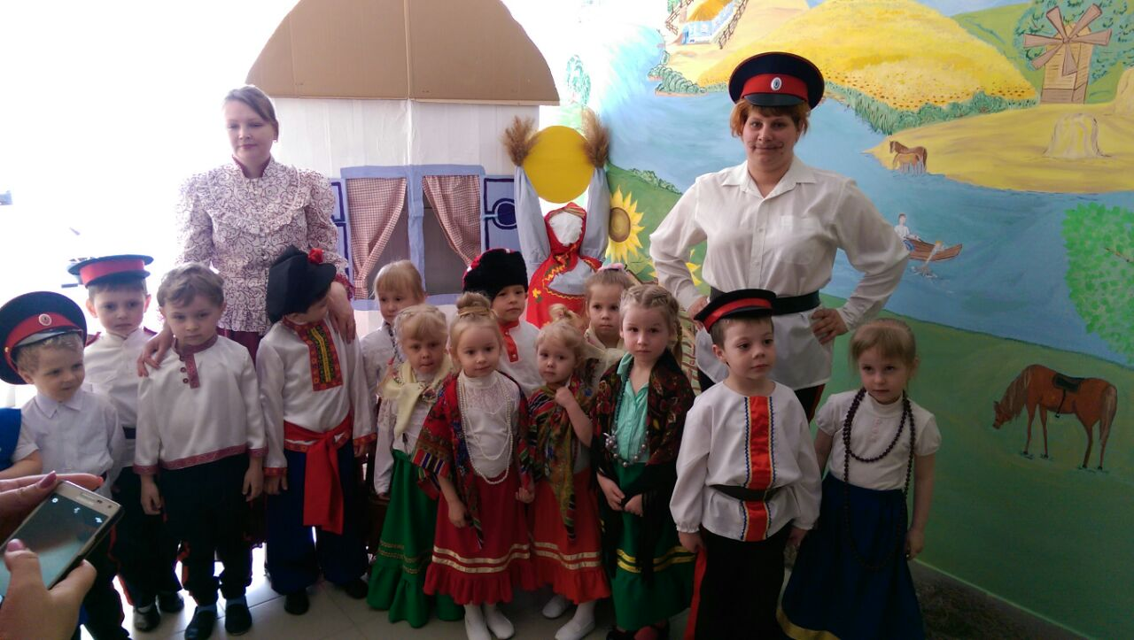

45
Сценарий спортивного праздника с родителями
«Казачки Донские- хозяйки удалые!»
Разработал: инструктор по физической культуре: Молчанова А.А.
Ход развлечения

Ведущий: – Здравствуйте, гости дорогие!
– Веселья вам и радости!
– Давно мы вас поджидаем, праздник не начинаем!
Милости просим в Донскую станицу,
Будем сегодня веселиться, играть,
Да мам-казачек прославлять!
4 декабря казаки всего мира отмечают праздник женщин-казачек - День "матери-казачки". Дню матери-казачки более двухсот лет. А вообще, день матери-казачки приурочен к великому православному празднику введения во храм Пресвятой Богородицы.
Ведь сегодня мы отмечаем день матери-казачки.
"Казачка, казачка" -желанное слово,
В нем музыка, радость, волненье и свет.
Пусть доля казачья бывает суровой,
Но слава не меркнет в мелькании лет.
Казачек все любили, уважали,
Как спутниц храбрых в жизни и в бою.
Им почести повсюду воздавали
Так было на Кубани, Тереке, Дону!

Ведущий:
И наш праздник мы отметим сегодня веселыми соревнованиями, в которых у наших детей и мам будет замечательная возможность показать себя с самой лучшей стороны.
А участники у нас все как на подбор
Красивые, умные, веселые, да шумные
Певуньи, мастерицы, прекрасные девицы!
Разрешите их представить!

«Хозяюшки Дона», «Донские казачки», «Донские красавицы»
Прошу команды построиться у стартовой черты и сказать нам свой девиз.

Команда 1 «Хозяюшки Дона»

Мы казачки не лентяйки
Мы умелые хозяйки.
Готовим, вяжем, вышиваем.
И усталости не знаем!
46
Команда 2 «Донские казачки»
Мы казачки молодые
Ох, девчата удалые
На Дону мы родились
Все на славу удались!

Команда 3 «Донские красавицы»
Мы красавицы Донские
Быстрые и озорные
Улыбнёмся, подмигнём,
И победы заберём!

Ведущий: Если у нас соревнования, конкурсы, значит, должно быть и жюри – строгое и справедливое!
(Представление состава жюри)
Пожелаем нашим командам успехов и побед! (аплодисменты).

Ведущий: Ни одно гулянье, ни один праздник на Дону не обходится без игр
Мамочки - подруженьки казачки, выходите, скорее на лавочке посидеть.
1.Игра «Лавочка»
Мы на лавочке сидим. Друг на друга не глядим Не пора прогуляться и местами поменяться.
По 3 мамы с каждой команды выходят в центр зала с платками на плечах и танцуют под казачью песню, после того как музыка остановилась бегут и садятся на лавочку(стулья). Кому не хватило места, тот выходит из игры. Игра продолжается до тех пор, пока место на лавочке будет занято последней оставшейся мамой. Мама чьей команды остается на лавочке последней, та команда и побеждает.
Ведущий:Мы знает, что все у нас девушки и женщины красавицы и любят наряжаться. И сейчас мы проведём эстафету «Я самая красивая»
2.Эстафета для мам «Я самая красивая»
На противоположной стороне от мам, стоит стол на нём юбка, бусы, шаль. Нужно добежать до стола, одеться. Добежать до обруча, встать в середину обруча и громко сказать: «Я самая красивая! », раздеться и бегом вернуться в команду, передать эстафету следующей участнице.
Ведущий: Осенью у каждой казачки полны закрома
Чего там только нема:
Кукуруза и пшеница,
И подвал от овощей ломится
Своя картошка, свекла и морковка
47
Соления на каждой полке
Кто весной и летом не ленится,
Тот своими запасами гордится.
Степь Донская – красавица, богатым урожаем славится!
Вырастить и собрать богатый урожай – дело не лёгкое. Большой урожай уродился, я предлагаю теперь потрудится нашим ребятам-помощникам.
3. Эстафета « Собери овощи»
На полу разложены 3 обруча, в которых лежат овощи по счёту на один меньше, чем играющих детей. Дети становятся вокруг обручей. Пока играет музыка дети бегают вокруг обруча. Когда музыка замолкает дети должны схватить 1 любой овощ. Кто остался без овоща, выходит из игры. С каждым разом один овощ убирают. Заканчивается игра, когда остаётся 1 ребёнок. Он является победителем.
Слово жюри. Подведение промежуточных итогов.
Ведущий: Ай да молодцы, ловко справились с заданием.
Родниковой свежестью и чистотой издавна отличалась донская вода. Но чтобы умыться или попить эту чудодейственную воду носили казачки в ведрах на коромысле. Наденет ведра на коромысла и идет от реки до самого дома.
4. Игра - эстафета «Перенести воду с помощью коромысла»
В игре участвуют по две казачки. Вода -мячи синего цвета,лежат в одной корзине. Казачкам нужно переложить по одному мячу в ведра, зацепить коромыслом и перенести в другую корзину. Так задание выполняют все в команде.
Ведущий : А в следующем конкурсе мы узнаем, как наши казачки знают Донскую кухню.
5. Интеллектуальный конкурс «Донская кухня»
Ведущий: Назовите казачье блюдо, в рецепт которого входят:
1 рецепт- Сухие яблоки, груши, вишня, чернослив и изюм или же свежие яблоки, груши, слива, вишня и изюм — узвар
2 рецепт- Пшено, лук, зелень, растительное масло, рыба — рыбацкий кулеш
3-й рецепт: Капуста квашенная, огурцы солёные, лук, морковь отварная, свёкла отварная, картофель отварной, зелёный горошек, подсолнечное масло — винегрет
4 .рецепт- Ржаные сухари, кипяток, дрожжи, сахар, изюм- хлебный квас
5. рецепт- Картофель, лук, зелень, рыба-уха
48
Ведущий: Молодцы девицы – хозяюшки, много рецептов знаете, как истинные донские казачки. Сейчас вы нам свое мастерство продемонстрируете и нажарите настоящей донской рыбы.
Ведущий:
А чтоб нажарить рыбы, надо её наловить или на ярмарку сходить.

6. Эстафета «Жарим рыбку»
Конкурс для пар из ребенка и взрослого. Первым бежит ребёнок, проползает под дугами, берёт из ведра рыбу, с ней возвращается в команду, так же проползая под дугами, кладёт рыбу маме на сковороду. Мама со сковородкой бежит, перешагивая через дуги и выкладывает рыбу из сковороды на блюдо, возвращается с пустой сковородой в команду и отдаёт её следующей маме. Побеждает команда, быстрее выполнившая задание.
Казачка: Как вы уже все знаетеДонские казаки отличались своими традициями и обычаями. Одной из таких традиций было когда девушки собирались на посиделки в одном из станичных домов. Там они шили приданое и слушали рассказы пожилых казачек о жизни прежней да старинной, а также о традициях казаков. Девицы шутили, пели веселые песни и соревновались, кто быстрее свою нитку дошьет и у кого аккуратнее, лучше узор получится. Наш следующий конкурс будет напоминать эти посиделки и называется он «Быстрые нитки»
7. Конкурс «Быстрые нитки»
В конкурсе принимают участие по 3 мамы от каждой команды. Сидя на стульях они создают узоры из шнуровок. Побеждает команда, все участницы которой быстрей справятся с заданием.
Атаман: Сегодня мамы-казачки показали нам свою удаль, стать и трудолюбие. Пришло время жюри подвести итоги сегодняшних конкурсов.
А пока наше жюри подводит итоги, предлагаю спеть веселые частушки.
Мамам раздаются частушки и каждая мама поёт свою частушку.

«Весёлые частушки»
1.По горам, по косогорам, все цветочки отцвели, Мы к вам из Новочеркасска, да с частушками пришли
Станем, девицы рядком,
Да частушки пропоём.

2. Мы с весёлой песней дружим,
По-казачьи говорим,
Хорошо живём, не тужим,
Со сметаной хлеб едим!
49
3.Эх, казачки мы Донские!
И нигде не пропадём!
Если надо – мы станцуем!
Если надо – мы споем!

4. Боевые мы девчата,
По-казачьи мы поём,
Кто ребят наших полюбит,
Всё равно мы отобьём!

5.Мы казачки удалые
И сердца у нас горят!
Мы, как видите, красивы,
Разбирайте нарасхват!

6. Мы частушек много знаем,
И не все пропели вам,
Приезжайте их послушать
На Черемушки вы к нам !

Казачка:Женщина – мать творит мир, в котором ум живёт в согласии с сердцем. Пусть же новая праздничная дата – День матери-казачки – станет для ваших семей особенно домашним праздником. Будьте всегда красивыми и любимыми! Пусть ваши дети дарят вам силу и счастье! Жизнь продолжается, потому что на Земле есть вы!
Жюри подводит итоги и награждает участников.
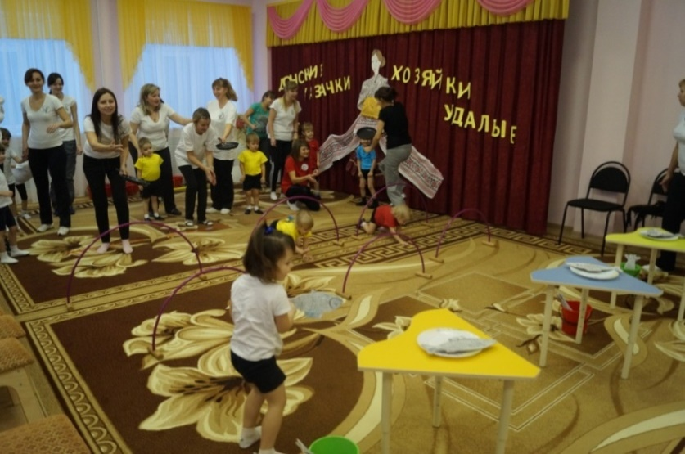
(Подведение итогов, награждение победителей.)
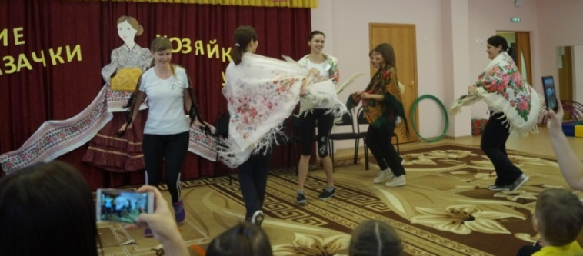

50
Конспект совместной деятельности
«У нас на солнечном Дону по – своему прекрасна осень»
(старшая группа)
Разработал: Осипук А.А, воспитатель
Программное содержание:
- продолжать учить определять характерные признаки осени и закреплять знания детей о деревьях и умение узнавать их по листьям.
- закреплять знания о достопримечательностях города Новочеркасска;
- развивать воображение, мышления, творческую активность посредством нестандартного раскрашивания листьев;
- воспитывать интерес к изменениям, происходящим в природе;

Предварительная работа:
рассматривание открыток на тему: «Мой город Новочеркасск», «Достопримечательности моего города».
Материалы и оборудование: иллюстрации Александровского парка, листья разных деревьев, гуашь красная и жёлтая, кисточки, ватман, салфетки.

Ход занятия.
Мы здесь родились, здесь мы и живем
По жизни большой мы здесь и пойдем
Ведь города лучшего вы не найдете
В каком городе вы живете?

Дети: Новочеркасск

Воспитатель: Правильно, как еще называют г. Новочеркасск?

Дети: городом казаков, столицей Донского казачества.

Воспитатель: Совершенно верно!

Дети: Ещё мы рассматривали открытки нашего города.

Воспитатель: С какими достопримечательностями мы с вами познакомились? (воспитатель помогает детям – дополняет их ответы).

Дети: Собор (Кафедральный), Музей Донского казачества, Арка (Триумфальная), памятник Ермаку.

Воспитатель на доске развесил картины с изображением парка.

Воспитатель: Молодцы! Сегодня мы с вами познакомимся с Александровским парком – центральный парк города Новочеркасска (звучит песня «Осень» муз. Ю.Чичкова, сл. И. Мазина). Давайте отправимся в парк погулять?! На чем можно отправиться нам в парк?
51
Дети: автобусе, машине

Воспитатель предлагается отправиться на автобусе.

Динамическая пауза ««Мы - шоферы»
Воспитатель: Вот мы и приехали в парк. Посмотрите как тут красиво!

Внимательно посмотрите вокруг, что нас окружает?
Дети: Деревья, кустарники

Воспитатель: Как называются деревья?

Дети: Каштан, клён, дуб и ещё кустарники. Листья на кустарниках и деревьях поменяли окраску – стали жёлтыми, оранжевыми и красными.

Воспитатель: Правильно. А почему некоторые листья ещё зелёные, как вы думаете?

Дети: Потому что листья постепенно меняют свой цвет.

Воспитатель: Какого цвета осенние листья назовите?

Дети: красные, желтые, зеленые.

Воспитатель: Все листья имеют одинаковую форму?

Дети: Нет, листья разной формы.
Воспитатель: Что ёще вы увидели?
Дети: На земле много опавших листьев.
Воспитатель: Аллея и дорожки выстланы пёстрым ковром. Когда листья кружатся в танце и падают на землю, такая пора называется…
Дети: Листопад.
Воспитатель: Листопад, листопад
Листья кружатся, летят!
Разноцветные, резные,
Словно кистью расписные.
- Ребята, если мы с вами пройдёмся по листьям, что можно услышать?
Дети: Шуршание листьев.
Воспитатель: А как листья шуршат?
Дети: Ш – ш – ш.
Воспитатель: А что можно сделать из листьев?
Дети: Букет собрать, цветы сделать и венок сплести.
Воспитатель: Еще с листьями можно поиграть, давайте с вами поиграем в игру «Листопад» (Дети кружатся или передвигаются – они листочки каштана, клёна или тополя. В руках у них осенние листочки этих деревьев. По сигналу «Ищи дерево» дети бегут к стульям, где изображено названное дерево).
52
Воспитатель: Вот и я на выходных была в парке, любовалась его красотой и насобирала разных листочков (демонстрирует детям, рассматривают внимательно листья). С каких деревьев эти листья (назвать дерево)?
Дети: Дуб, клен и т.д.

Воспитатель: Почему вы любите осень?

Дети: Осень красиво наряжает деревья, солнышко светит, цветы осенние цветут, в парке можно погулять пошуршать листьями

Воспитатель: Ребята, если на минуту остановиться и перестать шуметь, то можно услышать, что парк наполняют тысячи звуков (звучит пение птиц). Это прощальный «концерт» из птичьих голосов, суетливого шуршания насекомых и прочих маленьких обитателей, дуновения последнего теплого ветра. Большинство пернатых обитателей парка собрались в стаи и отправились в более теплые края, пережидать холода.
Посмотрите внимательно на дерево, что вы видите?
Дети: На дереве висит кормушка.
Воспитатель: Ученики в школах на уроках труда строят кормушки, а затем развешивают их в парках. Кто мне подскажет для чего?

Дети: Для птичек, которые остались с нами зимовать. Им нечего есть, мы их подкармливаем зёрнышками, хлебом.

Воспитатель: Правильно. Молодцы. Осень, на мой взгляд, самое красивое время года. Ведь именно осени многие поэты, художники и композиторы посвящают свои произведения.

Рисование листочками «Осеннее дерево»
На столе лежит нарисованное дерево без листьев. Воспитатель спрашивает у детей чего не хватает на этом дереве.
Дети: осенних листьев
Далее воспитатель предлагает детям нарисовать осенние листья для клена.
Воспитатель напоминает детям технику: у вас на столе лежат: салфетка, листочки разных деревьев, в стакане стоят кисточки, гуашь – красная и жёлтая. Берёте лист дерева, кисточкой наносите гуашь (желтая, красная) с внутренней стороны листочка. Затем прикладываете его окрашенной стороной к ватману и сверху слегка придавите салфеткой для получения отпечатка (воспитатель показывает детям). Каждый раз берёте новый листок. Дети выполняют задание.

Рефлексия.
Воспитатель: Ребята, посмотрите,
- Какое дерево у нас с вами получилось? (осеннее)
- Когда листья кружатся в танце и падают на землю, такая пора называется?
- Что больше всего понравилось?
(Ответы детей)
53

Сценарий спортивно-музыкального развлечения, посвящённого празднику Покрова
«В гостях у дедушки Щукаря!»
Разработали: Молчанова А. А. инструктор по физической культуре, Кудрявцева О.М. заместитель заведующего по ВМР
Программное содержание: Создать условия для знакомства детей с играми, забавами и традициями донских казаков, развивать ловкость, быстроту, координацию движения по средствам соревновательных игр и эстафет, воспитывать уважение к традициям родного края.

Предварительная работа: Беседы с детьми об истории возникновения праздника «Покров»; особенностях и традициях празднования его на Дону. Разучивание песен, танцев. Проведение подвижных, хороводных и эстафетных игр региональной направленности во время режимных моментов и на физкультурных занятиях.

Ход праздника

Зал оформлен стилизованно под Казачью горницу.
Под песню «По Дону гуляет» выходит Щукарь, обойдя круг, останавливается.
Щукарь: Здорово дневали, казаки и казачки!Старые да молодые, веселые да удалые!Милости просим в донскую станицу, будем сегодня плясать, веселиться.
Танец «Кострома»
Щукарь: Осень землю покрывает
Пёстрым, праздничным ковром.
Так природа поздравляет
Нас с Великим Покровом!
В этот день зачастую иней или снег впервые покрывали землю, указывая близость зимних холодов.На дворе сегодня сыро, а у меня – то в избе тепло. Печка топится. Да казачья песня льется.
Авторская песня взрослых казачек «Как у нас было на Дону»

Щукарь: Ох, и лихо у нас получается! Казачьи песни слушать да уху донскую кушать!
Ох, что - то мне есть захотелось! Пора бы и уху приготовить.
54
А что для ухи, то нужно?
Дети: Рыбы наловить
Игра-эстафета «Рыбалка»
Дети делятся на две команды. У первого игрока в руках удочка, перешагивая через препятствия, он бежит к обручу, в котором находится рыба, цепляет на крючок одну рыбу, кладёт её в ведро и возвращается к команде, передаёт удочку следующему игроку.

Щукарь: Вижу я, улов не плох. Да как же мы будем уху варить, если все мои запасы воды в избе и закончились.
Казачка: Так не беда дедушка, наши помощницы тебе сейчас воды наносят.
Игра-эстафета с коромыслом
Играют девочки, две команды. У первой на плечах коромысло. Девочка с коромыслом, оббегая змейкой ориентиры, возвращается к команде и отдает коромысло следующему.
Щукарь: Ну вот теперь и уху можно ставить варить. Ставит кастрюлю на печь.
Казачка: А пока уха будет вариться наши казачата тебе дедушка станцуют.

Танец «Покров Богородицы»

Щукарь: Уха варится. А рыбы еще два ведра осталось.
Казачка :У наших хозяюшек ничего не пропадет. (обращается к залу с вопросом, что же еще делали казаки с рыбой)
Ответы детей: солили, вялили, жарили, запекали…..

Игра «Солим рыбку»
Две команды. Возле каждой стоит ведро, в котором лежит муляж рыбы с крючком. Напротив команды натянута веревка. Первый игрок берёт одну рыбу, перепрыгивает по кочкам, пролезает в туннель и вешает рыбу на веревку за крючок, по прямой возвращается к команде, передает эстафету следующему.

Щукарь: Ну что гости дорогие, ухи наварили, рыбы нажарили, пора и коней оседлать, да в станицу на покровские гулянья скакать.
(Под музыкальное сопровождение в зале появляется конь(ростовая кукла))
Щукарь: Успокойся ретивый, не то гостей распугаешь! А вы казачата умеете коня седлать, да в седле держаться? А ну выходи, да покажи свою казачью удаль.

игра-эстафета «Оседлай коня!»
Две команды. На фитболах первый участник команды скачет до ориентира и возвращается, передаёт фитбол следующему.

Казачка:
55
Расступись честной народ, не пыли дорожка
Казаки плясать идут, запевай гармошка.
Ребенок:Разрешите поплясать,
Разрешите топнуть,
Неужели в этом доме
Половицы лопнут?

Танец –инсценировка «Гармошка»
Казачка :Подходи скорей сюда - будет у нас веселая игра.
Игра «Папаха»
Все участники становятся в круг, у одного в руках папаха. Как только заиграет музыка, дети передают папаху по кругу, музыка замолкает-у кого в этот момент папаха, тот выходит в центр и танцует.

Казачка Ох хорош сегодня день, всем здесь не груститься
Пусть казачий весь народ дружно веселиться!

Танец «Бравый Атаман»

Щукарь: Батюшка Покров, покрой наш дом теплом, а живущих в нем – добром!
Гость доволен - хозяин рад!
Казачка(Выходит с караваем)
Караваем угощаем и на чай вас приглашаем.
Чай горячий наша сила – украшение стола.
Казачка: Чай горячий на столе, пышки и варенье!
Приглашаем вас отведать наше угощенье!
Общее чаепитие.
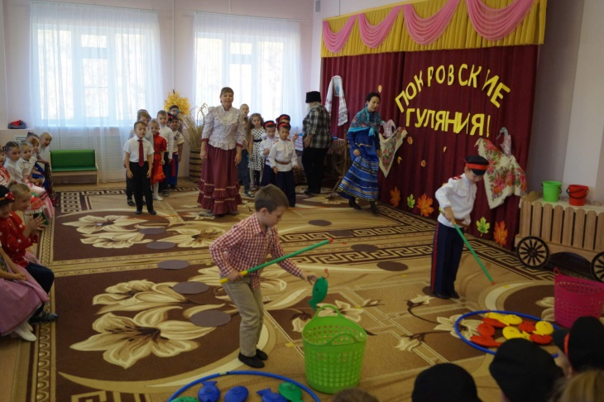
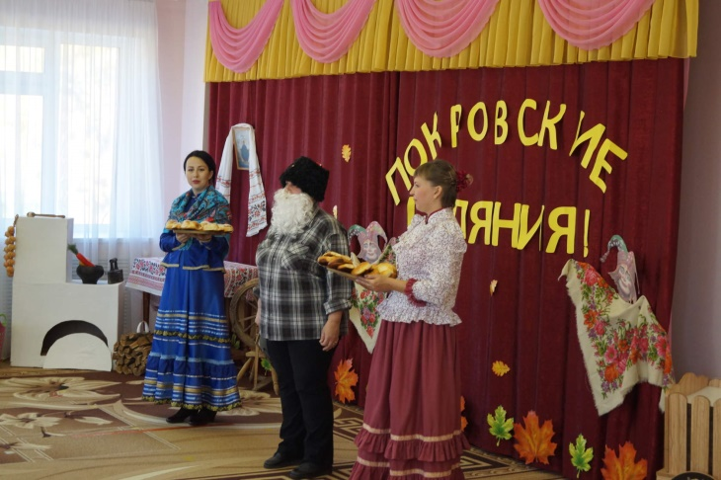
Дети и все гости приглашаются за столы на чай с пирогами.
56
Конспект совместной деятельности с детьми средней группы
«В гостях у казачки»
Разработал: воспитатель Осипук А.А.

Программное содержание:
Продолжать знакомить детей с предметами быта казаков посредством игровой деятельности.
Развивать творческие способности детей посредством изо-деятельности.
Воспитывать интерес к истории родного края через игровую деятельность.
Материалы и оборудование:
Альбом с иллюстрациями природы Донского края.
Мультимедийный экран с проектором.
Музыкальный центр.
Диск с казачьими песнями.
Мини – экспозиция «Казачья горница», созданная в развивающем пространстве группы (коромысло и ведро; печь; посуда: чугунок, крынка, кувшин; прялка).
Презентация «Путешествие по реке».
Заготовки- кувшин для молока (вырезанные из бумаги).
Гуашь.
Кисти.
Салфетки.
Стакан – непроливайка.
Предварительная работа:
Чтение художественных произведений о быте казаков, о живописной природе Донского края.
Просмотр открыток и иллюстраций о быте казаков и природе Дон-ского края.
Знакомство с музыкальным творчеством донских казаков.
Ход занятия:
Дети на ковре рассматривают альбом с иллюстрациями природы Донского края (последняя иллюстрация реки).
57
Воспитатель: Ребята, а вы бывали на реке?
Дети: Да
Воспитатель: А, что вы там делали?
Дети: Загорали, купались, отдыхали, гуляли, рыбу ловили.
Воспитатель: А, как называется река?
Дети: Река Дон.
Воспитатель: Ребята, что вы знаете о реке?
Дети: Она большая, широкая, длинная, извилистая
Воспитатель: Как вы думаете, какой вид транспорта ходит по реке?
Дети: По реке ходят теплоходы, баржи, корабли, катера, лодки.
Воспитатель: Молодцы! А что расположено по берегам реки.
Дети: по берегам реки расположены села, деревни, города.
Воспитатель: Как называли людей, которые раньше жили на Дону.
Дети: Казаки.
Воспитатель: Ребята, вы любите путешествовать?
Дети: Да!
Воспитатель: Вы когда-нибудь путешествовали по реке Дон?
Ответы детей.
Воспитатель: На чем можно путешествовать по реке?
Дети: На пароходе, катере, лодке и т. д!
Воспитатель: Представим с вами, что мы садимся на лодку и плывём.
Проводится физ. минутка «Лодочка» (дети садятся на ковер)
Две ладошки я прижму
И по речке поплыву.
(Ладошки соединяют лодочкой и выполняют волнообразные движения руками)
Паруса я подниму (встают и имитируют поднятие парусов,
Синей речкой поплыву.
58
А по тихим по волнам
Рыбки плещут тут и там.
Рыбки плещут тут и там.
(имитируют движения волн и рыбок).
Воспитатель: Ребята, как хорошо вокруг, я знаю, куда мы попали. Мы приплыли в станицу «Светлая». Посмотрите, какой красивый дом в этой станице! Давайте подойдем к нему поближе.
(Детей встречает казачка Аксинья).
Аксинья: Здорово Дневали казачата!
Дети: Слава Богу!
Воспитатель: А вы, кто?
Аксинья: Я-казачка Аксинья, жительница станицы Светлой. Мы казаки народ гостеприимный. Проходите не стесняйтесь, поудобнее располагай-тесь! Проходите, проходите в курень! (Дети проходят в курень).
Воспитатель: А, что это за слово такое интересное – курень?
Дети: Хата казака.
Аксинья: Надо же, верно ответили.
Воспитатель: У нас ребята смышленые, много знают!
Аксинья: Знаю, знаю наперёд вы смекалистый народ! А загадки, вы умеете разгадывать!
Дети: Да
Аксинья:
Три братца пошли купаться
Два купаются, третий на берегу валяется.
Искупавшись, вышли, на третьем повисли.
Дети: Коромысло и вёдра.
Аксинья: Вы знаете для чего они?
Дети: Казачки воду носили.
59
Аксинья: Да, ребята, вы совершенно правы. Воду казачки брали в реке, идти было далеко. В руках тяжело нести полные ведра, а на плечах легче. Хотите попробовать. Вот вам коромысло да два ведра.
(Дети пробуют пройтись с коромыслом под музыкальное сопровождение)
Аксинья: Попробуйте теперь другую загадку отгадать.
Летом спит, зимой горит –
Пасть открывает, что дают глотает.
Дети: Печь.
Ведущий: Для чего нужна печь казакам?
Аксинья: Ребята, а вы как думаете?
Дети: Печь греет дом. Казаки в печке хлеб пекут, готовят еду, сушат одежду, спят на ней.
Аксинья: Чтобы печь грела ее надо растопить.
Воспитатель: Наши ребята знают, чем казаки растапливали печь?
Дети: Сухой травой, соломой, дровами.
Аксинья: Печь ласково называют у нас – кормилица, матушка.
Воспитатель: А, что это за предмет? (показывает на прялку)
Аксинья: Может, вы сами догадаетесь, что это?
Дети: Прялка.
Аксинья: Вы правы – это прялка. Долгими, зимними вечерами казачки пряли пряжу. А для чего пряжа нужна?
Дети: Вязать носки, кофту, варежки и т. д.
Воспитатель: Интересно в твоем курене, Аксинья, но нам пора возвращаться в детский сад «В гостях хорошо, а дома лучше». Спасибо за гостеприимство!
До свидания. (Дети садятся в лодку и возвращаются в детский сад – имитация катания на лодке).
Воспитатель: Вот мы с вами снова в детском саду. Ребята вам понравилось наше путешествие?
Дети: Да.
Воспитатель: Что Вам понравилось?
60
Ответы детей.
Воспитатель: Я вспомнила, мы Аксинье на память о себе ничего не оставили! Что же нам делать?
Дети: Подарить подарок!
Воспитатель: Где же мы его возьмем? Денег у нас нет?
Дети: Сделаем своими руками.
Воспитатель: Точно ребята, давайте сделаем своими руками, но прежде чем приступить к заданию, нужно размять наши пальчики (проводится пальчиковая гимнастика «Наши алые цветки»):
Наши алые цветки,
Распускают лепестки.
(Соединяют ладони в форме тюльпана, затем медленно раскрывают пальцы.)
Ветерок чуть дышит,
Лепестки колышет.
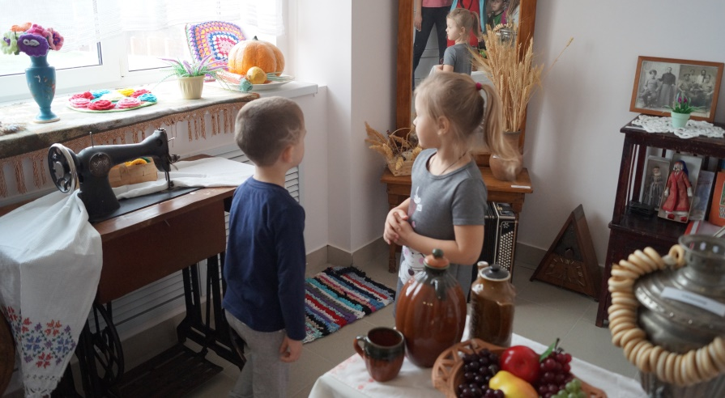
(Покачивают кисти рук)
Наши алые цветки
закрывают лепестки,
(Медленно соединяют пальцы, образуя бутон.)
Тихо засыпают,
Головой качают.
(Снова покачивают кисти рук)
Дети присаживаются за столы, раскрашивают гуашью кувшин для молока (заготовки из бумаги).
Воспитатель: Какие красивые кувшины у вас получились, мы отправим их по почте, а почтальон доставит наши подарки Аксинье.

61
Сценарий спортивного досуга «Осенние забавы на Дону»
(старший дошкольный возраст)
Разработал: Молчанова А.А.
инструктор по физической культуре
Программное содержание: Способствовать формированию гармоничного молодого поколения.
Совершенствовать физические способности детей, развивать силу, ловкость, быстроту, выносливость.
Воспитывать любовь к малой Родине, уважение к традициям и обычаям родного края, гордость за своих предков, морально-волевые и духовно-нравственные качества личности.
Предварительная работа: изучение традиций и обычаев донских казаков, изучение казачьих подвижных игр и забав.
(Зал оформлен осенней тематикой, в казачьем стиле)
(Под музыку «По дону гуляет» дети входят в спортивный зал и занимают места.)
Ход развлечения

Казачка: – Здравствуйте, гости дорогие!
– Веселья вам и радости!
– Давно мы вас поджидаем, праздник не начинаем!
Казак: Здорово дневали, казаки и казачки!
Старые, да молодые, веселые, да удалые!
Казачка: В нашем зале осенний стадион.
Всех спортсменов-ребят приглашает он.
Осень, осень пришла,
Любит осенью играть веселая детвора.
А так как мы с вами живём на Дону, то и прославлять мы будем донскую осень!
Казак : Мы живем в краю традиций,
И обычаев прекрасных.
Свободный дух казачества,
Стараясь возродить.
Сегодня мы собрались, чтобы еще раз убедиться, какими вы выросли крепкими, здоровыми, сильными, ловкими.
62
Казачка: Милости просим в Донскую станицу, будем сегодня веселиться, играть, да осень на Тихом Дону прославлять!
Как известно осень приносит нам богатый урожай, а уж сколько овощей и фруктов на Дону.

Казак: Осенью у каждого казака полны закрома
Чего там только нема:
Кукуруза и пшеница,
И подвал от овощей ломится
Своя картошка, свекла и морковка
Соления на каждой полке
Кто весной и летом не ленится,
Тот своими запасами гордится.
Степь Донская – красавица, богатым урожаем славится!
Вырастить и собрать богатый урожай – дело не лёгкое. Большой урожай арбузов уродился, надо помочь взрослым.
Эстафета «Сбор арбузов»
Дети делятся на две колонны. У последнего игрока в руках мешок. Он собирает «арбузы» (мячи). Первый участник собирает «арбузы» по одному и передаёт команде. Игроки передают «арбузы» по цепочке между ног. Побеждает та команда, которая соберёт больше «арбузов».
Казачка: Ай да молодцы, ловко справились с арбузами. А у нас ещё картофель не собран с полей. Сейчас мы проверим, кто быстрее соберёт урожай, только это дело не такое простое, ведь на поле стоит надёжный охранник «Пугало».
Эстафета «Пугало»
Играют две команды. Из каждой команды считалкой выбираются два «пугала», которые становятся по разным углам зала или площадки. В рукавах у них палки, а на голове шапки. Они стоят в обручах, а перед ними корзины с «картошкой» (средние и малые мячи). Задача «пугала» - мешать детям, брать «картошку» из корзин. Дети (стоят) говорят: - В поле пугало стоит, И на нас оно глядит. Скачем около него, Не боимся не чего! Дети подходят к корзинам, пытаясь вытащить «картошку» и перенести еѐ в ведро. Тот, кого пугало коснется, выбывает из игры. Та команда, которая перенесет быстрее картошку, считается победителем. Оборудование: 2 корзины, мячи среднего и малого размера, 2 гимнастические палки, 2 шляпы, 2 обруча. 2 ведра.
Казак: Осенью, когда заканчивались полевые работы и был убран весь урожай казаки и казачки собирались на казачий круг, чтобы песни петь, танцевать, да удаль свою показать. С раннего детства казачата готовились стать славными воинами. И сейчас мы посмотрим кто же самый ловкий наездник.
63

Эстафета «Лихие наездники».
2 команды детей. Начиная с первого игрока, каждый седлает «коня» (мяч – фитбол), скачет до ориентира, огибает его и возвращается в команду. Побеждает команда, которая быстрее выполнит задание.
Казачка: Ай, да казачата! А казачки то не отстают, сколько забот и домашних хлопот ложится на их плечи. Готовка, стирка, уборка, а за водой раньше нужно было далеко идти и в помощь им коромысла были и как облегчали они жизнь наших прабабушек. Наденет ведра на коромысла и идет от реки до самого дома.
Казак: В старину по тому, как казачка коромысло несла, судили о ее здоровье, сноровке, характере… Непростое это дело с коромыслом управляться.
Казачка: Да что же тут сложного? Надела на плечо и пошла…
(надевает ведра, проходит). Как-то не очень хорошо у меня получается. Может, кто-нибудь владеет этим искусством? Молодые казачки, хотите научиться, с коромыслами управляться?
Игра - эстафета «Перенести яблоки с помощью коромысла»
В игре участвуют по две казачки. Яблоки лежат в одной корзине. Казачкам нужно переложить яблоки в ведра, зацепить коромыслом и перенести в другую корзину. Игра повторяется несколько раз.
Казак: Хороша на Дону уха
-И навариста и сладка.
А чтоб ухи наварить, надо рыбы наловить.
И следующая наша эстафета «Поймай рыбу».
Эстафета « Поймай рыбу»
Команды стоят за линией старта. Капитаны команд находятся от них на расстоянии за другой чертой. У капитана в руках удочка. Он забрасывает ее первому игроку команды, который ловит удочку и цепляет к ней рыбку,
капитан снимает рыбку и кладет ее в ведро, и т.д. В данной эстафете выигрывает команда, наловившая большее количество рыбы за 1 минуту.
Казачка: Ну, раз улов у нас получился на славу, то и пора уху сварить, душистую, наваристую. Ну-ка, казачки, покажите своё умение в кулинарии.
Эстафета «Донская уха»
Девочки делятся на 2 команды по 5 человек. Возле каждой команды стоит корзина с продуктами для ухи. Каждая из команды берёт один продукт, бежит к кастрюле, кидает в кастрюлю и возвращается к команде. Последняя девочка добегает до кастрюли, берёт половник, мешает «уху» и кричит «Готово!»
64
Победит та команда, которая быстрее сварит уху.

Казачка: Ребята, а какой великий праздник отмечают казаки осенью?
Дети: Покров!
Казачка: Правильно.
Пришёл к нам Октябрь – батюшка,
Принёс нам с собой наш любимый праздник Покров.
Знаете ли вы, казачата, что за праздник такой?
Давно это было. Молились как – то люди в церкви. И вдруг озарилась она светом. Подняли люди головы к небу и увидели Божью Матерь. Сняла она с головы белый платок и махнула им, благословляя людей. Она как бы закрыла их своим покровом от бед и несчастий. В это время пошел сильный снег, покрывший всю землю. И сделался тут переход от осени к зиме. С тех пор этот день стал почитаться на Руси и у нас на Дону, а в церкви он так и называется – Покров. А вы знаете, что Покров был знаменит свадьбами. Многие девицы на выданье считали для себя непременным долгом побывать в праздник Покрова в церкви; поставить свечи перед иконою Покрова Богородицы. Этот день вообще старались провести весело, веря что “если Покров весело проведешь, дружка милого найдешь”.
Казак: Покров — свадеб покровитель. Бел снег землю покрывает, девиц молодых замуж снаряжает.
Казачка: Девицы-красавицы просили: "Покров-батюшка, одари землю снежком, а меня женишком".
Казак: Молодые парни невест себе выбирать ходили. Ходили сватать полюбившуюся девушку да приговаривали: "Отдайте молоду на чужую сторону, во большую семью. Скрасит девку венец да молодец".
Казачка: А хотите посмотреть, как в старину невест выбирали?
Казачья игра «Пора молодцу жениться»

Казачка: Заканчивается наш праздник,
Казак: Но нескончаем казачий род
Казачка: Через год на это место приходи, честной народ.
Казак: Снова будут в этом зале игры, песни звучать
Вместе: Вместе будем край казачий, степь родную прославлять!!!
65

Сценарий спортивно-музыкального праздника
23 февраля с родителями «КАЗАЧАТА»
Разработал: инструктор по физической культуре
Молчанова А.А.
В зал свободно входят девочки старше группы, гости. Рассаживаются.
Ведущая: Широкие степи по Дону легли богатой, привольной, родимой земли.
Над мирным простором, над зеркалом вод.
Баян с перебором о Доне поет…
Звучит музыка «По Дону гуляет». Входит Казак, за ним мальчики старшей группы.
Казак: Здравствуйте, гости дорогие! Привет вам всем да поклон от меня, Казака Донского и моих друзей - казачат. А пришли мы к вам не мед хлебать, а себя показать. Силою помериться да в играх позабавиться. Ведь я казак - донец, и швец, и жнец и на дуде игрец, и в хоре певец и в бою молодец! Издавна, мы - казаки охраняем наш край, защищаем, бережем нашу землю донскую. А потому и заглянули к вам на огонек в этот славный денек - Праздник Защитников Отечества.
Ведущая с девочками: Давно уж мы вас поджидаем, праздник без вас не начинаем. Встречаем вас хлебом, солью (подают). У нас для каждого найдется и местечко и словечко. Проходите, гости дорогие!
Все рассаживаются.
Казак: Где-то еще были мои казачата, видать заигрались, зарезвились. Хотя, постойте. Слышу песню молодецкую да стук подков веселый. А вот и они.
( Под казачью музыку выбегают казачата и танцуют с шашками)
Казак: Вот теперь все в сборе. Ну-ка, друзья, расскажите гостям о донских казаках.
- Сражайся смело за правое дело.
- Гриб хорош белый, а казак умелый.
- Жить - Родине служить.
- Донской казак честь не кинет, хоть головушка сгинет.
- Русский боец - всем образец.
- И один в поле вон, если он по-казачьи скроен.
Казак: Вижу я, вы боевые казачата. А ну-ка, покажите свою удаль. Посмотрим, как вы можете коня оседлать. Да не забудьте, не хвались, когда на коня садись, а только когда слазишь.
Конкурс «Всадники». (мальчики на мячах)
А девицы –казачки казакам и в чем не уступают, тоже умеют коней запрягать. Вот только кони –то наши устали. Поэтому приглашаем на этот конкурс наших пап. (папы везут девочек)
Казак: Ай да кони у вас!
А вы знаете, кто главный у казаков? Верно, атаман. А знаете, откель это слово взялось? А вот я вам расскажу. Слово это у северных моряков взяли. Главный там у них был ватман. А когда моряки на Дон бежали слово это нам донесли. Был ватман - стал атаман, то есть главный у казаков. Ну-ка, хочу я вас, казачата проверить, сможете ли вы морской канат перетянуть?
66

Конкурс «Перетягивание каната».
Казак: Просто так и для утехи продолжаем мы потехи.
Хватит петь да плясать, пора удаль показать.
Ведущая: Скажите-ка мне казачата, а какое основное оружие у казака ( шашка.) Казаки устраивали различные соревнования с шашками, на которых показывали свое мастерство. Вот и мы сейчас покажем свою удаль.
Эстафета «Сбей шарик шашкой»
Каждый казак должен не только умело пользоваться шашкой, но и иметь хороший глазомер.
Приглашаем по 5 мальчиков с их папами. Казачки садятся на своего верного коня. Добегают до мишени(шарика) и шашкой сбивают ее (лопают)

Ведущая: Ой, казаки, все бы вам сражаться. Сядьте, передохните. А наши казачки вас повеселят.
Частушки. Поют девочки.
Танец «Топни ножка моя»
Девочки по очереди:
- Всем казачьего здоровья мы хотим вам пожелать,
Лучше всех на свете бегать и футбол всех обыграть.
- Пусть удача будет с вами, только вы дружите с нами,
Нам во всем вы помогайте, от чужих нас защищайте.
- В общем, нащи казачата, мы откроем вам секрет:
Лучше вас на белом свете никого, конечно, нет!

Ведущая: Вижу я, вы боевые казачата. А ну-ка, покажите свою удаль. Помогите собрать наших казаков в поход .
Эстафета «Собрать папу – казака в поход»
(рюкзак, шашка, шапка)
Казак : Славно повеселились. А ещё вот что я вам скажу. Бывает, что казаки нарушают дисциплину и тогда в наказанье их отправляют на кухню, чистить картошку. Ой, только наша картошка то рассыпалась. Сейчас мы проведём эстафету среди родителей. Нужно на шашке пронести картошку и положить её в корзину. Чья команда быстрее справится с заданием, та и победит.
Эстафета «Собери картошку»
Казак: С праздником, вас казачата! Растите сильными и смелыми, крепкими да здоровыми, чтобы край наш родимый защищать да девчонок в обиду не давать. А мне пора уж, прощайте!
Ведущая: Подожди казак, наши папы приготовили песню.
Песня «Ой, при лужку, при лужке».

Казак: Ай да молодцы!! Порадовали меня, ну теперь мне пора. (уходит)
В конце праздника заведующий детским садом награждает пап медалями.

67
 |  |  |  |  | п | а | п | а |  | х | а
 |  | с |  |  |  |  | л
 | с | т | а | н | и | ц | а
 |  | а |  |  |  |  | т
 |  | р |  |  |  |  | о
 | к | о | н | ь |  |  | в
 |  | ч
 |  | е
 |  | р
ш |  | к |  | к
а | т | а | м | а | н
ш |  | с |  | з
к |  | с |  | а
а |  | к |  | к | р | у | г
 |  |  |  | и

Кроссворд «Казачество в истории»
Подготовил: Осипук А.А. воспитатель

68

 |  |  |  |  | 8 |  | 7
 |  | 2
 | 1
 | 4
9 |  |  |  | 3
6
 |  |  |  | 5

По горизонтали: 1. Объединение нескольких небольших селений в одно крупное казачье поселение (Станица) 4. Животное, которое было не только верным другом казака, но и принимало участие в обрядовых событиях и войне (Конь) 5. Общий войсковой совет казаков (Круг) 6. Высший начальник казачьего войска, предводитель казаков (Атаман) 8. Шапка из каракуля с красным верхом и вышитым на ней крестом (Папаха) По вертикали: 2.Этот город является первой станицей донских казаков, место рождения русского генерала Матвея Платова (Старочеркасск) 3.Вольные люди, которые жили (или селились) по берегам больших рек(Казаки) 7.Атаман войска донских казаков (Платов М. И.) 9. Оружие имеющее форму изогнутого клинка, которое придаёт ему сходство с саблей (Шашка)
69

«КАЗАЧЬИ ЗАБАВЫ»
Подбор материала: Музыкальный руководитель Басенко М.Е.
«Заря»
Игра о Тригле сил Природы: Воды, Воздуха, Земли. Заря Природы — это рождение Духа Земли, который она выдавливает из себя через родники, ключи. Этот Дух (голубая лента) —
Воз Духа и есть обновляющие, озаряющие силы Природы, дающие вдохновенные силы человеку.
Ход игры: Дети встают в круг, руки держат за спиной, а один из играющих — Заря. Она ходит сзади с лентой и говорит:
Заря–зарница, красная девица,
По полю ходила, ключи обронила,
Ключи золотые, ленты голубые,
Кольца обвитые — за водой пошла!
С последними словами «Заря» осторожно кладёт ленту на плечо одному из играющих. Тот, заметив это, быстро берёт ленту,
и они оба бегут в разные стороны по кругу. Кто останется без места, становится Зарей.
Правила игры. Игроки не поворачиваются, пока водящий выбирает, кому положить на плечо ленту. Бегущие не должны пересекать круг.

«Иголка, нитка и узелок».
О единстве идеи, пути её осуществления.
Ход игры: Игроки становятся в круг и берутся за руки. Считалкой выбирают «Иголку», «Нитку» и «Узелок».
Герои друг за другом то забегают в круг, то выбегают из него. Если же «Нитка» или «Узелок» оторвались (отстали или неправильно выбежали, вбежали в круг), то эта группа считается проигравшей. Выбираются другие герои.
Выигрывает та тройка, в которой дети двигались быстро, ловко, не отставая друг от друга.
Правила игры. «Иголку», «Нитку», «Узелок» надо впускать и выпускать из круга, не задерживая, и сразу же закрывать круг.

«Лапта».
Это самая распространенная игра в Мире. В этой образной игре развиваются и реализовываются сильные качества человека, которые находят применение в любой конкретной обстановке, в экстремальной ситуации: смелость, организованность коллективной мысли и совместных движений, чувство общности устремлений и действий, кругозор и ловкость, быстрота реакции. В подобных играх истоки высоких чувств патриотизма, верности, боевых начал.
Вариант 1. Для игры нужны небольшой резиновый мяч и лапта — круглая палка, длиной 60 см, ручка толщиной 3 см, ширина основания 5–10 см.
70
На площадке проводят две линии на расстоянии 20 м. С одной стороны площадки находится город, а с другой — кон.
Участники игры делятся на две равные группы. По жребию игроки одной группы идут в город, а другая группа водит.
Горожане начинают игру. Метала лаптой забивает мяч, бежит через площадку за линию кона и снова возвращается в город.
Водилы ловят отбитый мяч и стараются запятнать бегуна. Они могут перебрасывать мяч друг другу, чтобы попасть в него на более близком расстоянии. Если игрокам поля удается запятнать бегуна, они переходят в город.
В ином случае игроки остаются на местах. Игра продолжается, мяч забивает второй игрок.
По очереди все игроки бьющей партии выступают в роли метал. Но не всегда игрокам удается сразу вернуться в город.
В этом случае они ждут, что их выручат. Выручить может только тот, кто далеко отобьёт мяч.
Случается и так, что тот, кто ударил по мячу, не смог сразу перебежать за линию кона. Он ждёт, когда мяч забьёт следующий игрок, — тогда за линию кона бегут два игрока. Может создаться более трудное положение, когда все игроки бьющей команды, кроме одного, находятся за линией кона, тогда игроку, который еще не бил, разрешают ударить трижды.
Если он промахнется, то игроки города уступают свое место водящим.
Правила игры. Подавалы не должны переступать черту города.
Тому, кто не может забить мяч лаптой, разрешается его бросать в поле рукой.
Партия города переходит в поле, если все игроки пробили мяч, но никто не перебежал за линию кона.
Вариант 2. Переменки. На площадке проводится черта. За эту черту становятся двое из игроков.
Подавала подбрасывает мяч, отбивала отбивает его лаптой. Остальные игроки, стоя в разных местах, ловят мяч на лету. Поймавший мяч на лету, идёт отбивать его, а бывший отбивала переходит к ловцам. Если никто не поймал мяч, то его берёт тот из игроков, к которому он упал ближе, и возвращает его подавале. Если подавала поймает его на лету, то становится отбивалой, а подавалой становится тот, который удачно бросил ему мяч. Отбивала идёт к ловцам.
Правила игры. Поддавале, ловя брошенный ему мяч, не выбегать за свою черту.
Если он не поймал на лету возвращенный ему мяч, то подаёт его снова. В начале игры можно поставить условие, что игра считается законченной, если один из игроков набрал 10 очков, т.е. 10 раз отбил мяч так, что его никто не поймал.

«Ловишка в кругу».
Игра развивает чувство меры, умение жить в почитании и согласии с требованиями общества, не переступать запретную черту даже в экстремальных ситуациях, хранить устремление к реализации цели.
Подобная игра, входя в подсознание, как алгоритм поведения, поможет человеку и в дальнейшем, не выходя из круга своих возможностей и заслуг, регулировать свои действия, соотносить их безболезненно для самолюбия с действиями
71

окружающих.
Ход игры: На площадке чертят большой круг — от 3 м и более, в зависимости от количества играющих.
В середине круга кладут палку, её длина должна быть значительно меньше диаметра круга. Участники игры стоят в кругу, один из них — «Ловишка». Он бегает за детьми в кругу и старается кого–то поймать. Пойманный игрок становится «Ловишкой».
Правила игры. Никто не встаёт на палку ногами: «Ловишка» её оббегает, игроки могут перепрыгивать.Пойманному игроку не вырываться из рук «Ловишки».

«Снежинки, ветер и мороз».
Игра воспитывает спокойное восприятие холодных качеств Природы как радостных и полезных.
Она даёт возможность детям выразить свои симпатии, а педагогу увидеть их и укрепить.
Ход игры: Игроки — «снежинки» встают парами лицом друг к другу и хлопают в ладоши, приговаривая:
Ой, летят, летят снежинки,
Словно белые пушинки
На дороги, на поля.
Стала белой вся Земля.
На каждое слово делают хлопок то в свои ладоши, то в ладоши с товарищем.
Далее приговаривают: «Дзинь, дзинь», пока не услышат сигнал «Ветер!» «Снежинки» разлетаются в стороны и сбегаются в большую «снежинку» из несколько кружков. На сигнал «Мороз!» все выстраиваются в общий круг и берутся за руки.
Правила игры. Менять движения можно только по сигналу «Ветер!» или «Мороз!».
В игру можно включать разные движения: подскоки, легкий или быстрый бег, кружение парами и т.д.

«Ляпка».
Игра развивает стремление приблизиться к цели, дотронуться в игре к своей симпатии, проявить ловкость, быстроту реакции. В общем азарте она растворяет обидчивость недотрог, застенчивость робких.
Ход игры: Один из игроков — водящий или «Ляпка». «Ляпка» бегает за игроками и старается кого–то осалить. Осалив, приговаривает: «На тебе ляпку! Отдай её другому!» Новый «Ляпка» догоняет игроков, чтоб передать ляпку.
Правила игры. «Ляпка» не преследует одного игрока. Все игроки следят за сменой «ляпок».
«Пятнашки»
Игра развивает ловкость, увёртливость, стремление к победе.
Учит быть честным и оптимистом, сохранять душевное равновесие, развивает чувство юмора.
72
Выбирается «пятнашка». Все разбегаются по площадке, а «пятнашка» ловит: кого «пятнашка» коснется рукой, тот становится новым «пятнашкой».
Варианты: 1. «Пятнашка, ноги от Земли!»: Игрок может спастись от «пятнашки», если встанет на какой–то предмет — Землю.
2. Зайки. «Пятнашка» может запятнать только бегущего игрока, но стоит последнему запрыгать зайкой на двух ногах — он в безопасности.
3. Пятнашки с домом. По краям площадки рисуют два круга — дома. Игрок может спастись от пятнашки в доме — за кругом не пятнать.

«Салки»
одна из популярнейших игр в Мире. Она выводит детей к Природе, развивает координацию движений, глазомер, меткость, способствует тому, что в непринужденной обстановке дети видят способности друзей, учатся друг у друга.
Ход игры: Все роют ямки–салки по размеру мяча (3–4 см). Игроки встают около салок, а водила выбирает одну на расстояния 0,5–1 м и катит в неё мяч. В чью салку попадает мяч, тот берёт его и старается попасть этим мячом в одного из разбегающихся в стороны детей. В кого мяч попал, тот становится водилой.
Правила игры. Бросать мяч можно только с места и только в ноги игроков.
Музыкальные игры
и музыкально–двигательные упражнения

«Всадники». Образ коня — это образ несущейся через века идеи, это знания, традиции предков, мощь веры и одухотворенности. Это может быть конь Добрыни Никитича, Ильи Муромца. Конь своими движениями отражает посылки всадника, почувствовать их помогает музыка, здесь же оттачивается техника галопа.
Ход игры: Дети стоят по широкому кругу с подчеркнуто прямой осанкой.
И.п. — держа «повод» обеими руками или только левой рукой.
Такты 1–2 (вступление): «кони бьют копытами», «всадники сдерживают коней, натягивая повод».
Такты 3–10: «всадники» скачут галопом. На последнем аккорде, «натянув повод, останавливают коней на всем скаку».
«Цветы». Цветы — отражение черт характера человека. Предложить детям описать свое видение состояния природы человека в нежности форм, цвета, строгости линий, веянии ароматов. Подобрать грациозную танцевальную музыку, которая бы помогала оттачивать движения, выполнять перестроения, творить! Жить в прекрасном!
Ход игры: И.п. — дети стоят в кругу, в обеих руках держат по цветку или листику.
Такты 1–8: дети плавно покачивают руками вправо и влево, приподняв их вперед (по 1 движению на такт).
Такты 1–8: повторение — продолжают то же движение, держа руки над головой. Такты 9–16: повторение.
73
Затем дети, подняв руки в стороны, танцуют по всей комнате, заполняя её пространство.
С окончанием музыки останавливаются, повернувшись лицом в одну сторону с поднятыми вверх руками.
Упражнение помогает развивать пластику движений рук, мышцы плечевого пояса.
Методические рекомендации. Музыкальное оформление — вальс.
Цветы или листики должны быть легкие, с мягким стебельком, чтобы дети излишне не напрягали пальцы.
Педагог помогает детям самим войти в ритм музыки, предоставляя возможность двигаться по–своему.
Следует обратить внимание детей на различный характер музыки, подсказывать, чтобы руки были мягкие, с округлыми расслабленными локтями.

«Гори–гори ясно». Эту игру заводили с самого начала Зимнего Солнцеворота — с 25 грудня (декабря).
В этой древнейшей игре отражено ожидание и предвосхищение добрых дел людей в Году,
с которыми они пойдут ввысь — в Гору с одухотворением, даруемым Небесами. Внутри Души поют колокола.
«Хоровод» — от хоро, коло — годовое коло Хорса (Солнца) — хорошего, как объединенных деяний людей,
а не как светила. К личному сиянию нужно стремиться через вклад для сияния всего общества — это наши условия!
Ход игры: Дети стоят в кругу, держась за руки. В середине ребёнок с платочком в руке — «огневушка».
Такты 1–8: все идут вправо по кругу, «огневушка», пританцовывая, машет красным платочком.
Такты 9–16: дети останавливаются и хлопают в ладоши. «Огневушка» скачет внутри круга,
с окончанием музыки останавливается и встает перед двумя из стоящих в кругу детей. С 17 такта играющие хором поют:
Гори, гори ясно, чтобы не погасло,
Глянь на Небо — птички летят, колокольчики звенят!
На слова дети «колокольчики звенят» — 3 хлопка в ладоши, а «огневушка» взмахивает платочком.
Избранные дети поворачиваются спиной друг к другу и обегают круг.
Каждый стремится прибежать первым, взять у «огневушки» платочек и высоко поднять его. Игра повторяется.
Методические рекомендации. Обращать внимание детей на характер игры.

«Хоровод с подснежниками». Ладины весенне–летние хороводы, связанные с ладом и любовью на Земле, почитаемы народом. Хороводные песни — это заклики сил на труды у Живы Весны, а так же дождей и вёдра — погожих деньков.
74
Дети учатся понимать, что реализовать свои устремления помогает только вежливая просьба и терпение, и эти знания переносят на взаимоотношения друг с другом. Народная песня «Веснянка»:
Стало ясно Солнышко припекать, припекать,
Землю словно золотом заливать, заливать.
Громче стали голуби ворковать, ворковать.
Журавли — к нам опять, к нам опять.
А в лесу подснежники расцвели, расцвели —
Много цвету вешнего у Земли, у Земли.
Ой, ты, Ясно Солнышко, посвети, посвети!
Хлеба, Земля–Ладушка, уроди, уроди!
Описание. Дети танцуют парами плавным хороводным шагом.
«Кувшинчик». Это игра на заклик дождя. Игра дает возможность прожить минуты единения, выразить свои симпатии, говорить и действовать в кругу друзей.
Природа выбирает достойных внимания и усиливает каждого силой коллективного признания.
Ход игры: Избранный водящий берёт мяч — «кувшинчик», и, ударяя им о Землю, поёт:
Я кувшинчик уронила и о пол его разбила.
Раз, два, три, раз, два, три, его, Ванечка, лови!
Сразу же по окончании песни водящий сильно ударяет мяч о Землю, а участник, имя которого было названо в песне, ловит его.
Поймавший мяч отходит в сторону, все остальные, подняв руки и образовав над головой «круг–колесо», поют:
Мы знаем все подряд, что ребята говорят:
Оля, Коля, дуб зеленый, ландыш белый, зайка серый, брось!
Игрок с мячом поёт:
Я знаю всё подряд, что ребята говорят:
Дуб зелёный, ландыш, мак, я бросаю мяч — вот так!
И бросает мяч кому–нибудь в «круг–колесо» из рук над головой. В кого попал, тот водит.
Хороводы и музыкальные композиции
Русская хороводная песня рассказывает об объединении усилий.
Состояние хореографа, самих детей подскажут танцевальные движения, отражающие понимание, внутреннее видение слов песни.
Детям доставляет несказанную радость снова и снова проживать в хороводе жизнью образов: движения, голоса становятся ладнее.
Задача педагога тактично подсказывать о технике выполнения движений, пения, чтобы не нарушить интерес к самому действу.
Главная задача не техническая, а дать возможность душе открыться

«Ходила младешенька по борочку».
Подобные хороводы вводят детей в алгоритм непреходящих ценностей
взаимоотношений детей и взрослых, на подсознании развивают здравость
75

поведенческой саморегуляции.
Учат быть терпеливыми и самостоятельными на выбранных путях, что усиливается в душе через образы исконной культуры и совместные движения.
Сила коллективной мысли создает единое энергетическое поле, которое защищает, оберегает, даёт возможность для культурного саморазвития.
Ходила младёшенька по борочку,
Брала, брала ягодку земляничку.
Брала, брала ягодку земляничку,
Наколола ноженьку на былинку.
Наколола ноженьку на былинку,
Болит, болит ноженька, да не больно.
Болит, болит ноженька, да не больно.
Пойду к свету–батюшке да спрошуся,
Пойду к свету–батюшке да спрошуся,
У родимой матушки доложуся:
«Пусти, пусти, батюшка, погуляти,
Пусти, пусти, матушка, ягод рвати».
«Как по морю».
Море–Окиян — это Вселенная, как Дух, которым дышит Земля–Лада, разум и любовь, которому нет предела.
В этой игре предвосхищение добрых славных перемен в жизни народа, одухотворенных силами Природы.
В песнях, сказках, молитвах образ Лебеди — стремление человека к совершенству,
к реальному воплощению его силы во множестве людей, победе красоты ненаглядной на Земле.
Как по морю, как по морю, морю синему,
Плыла лебедь, плыла лебедь с лебедятами,
Со малыми, со малыми со ребятами.
Плывши лебедь, плывши лебедь окуналася,
Окунувшись, окунувшись встрепенулася
Под ней вода, под ней вода всколыхнулася.
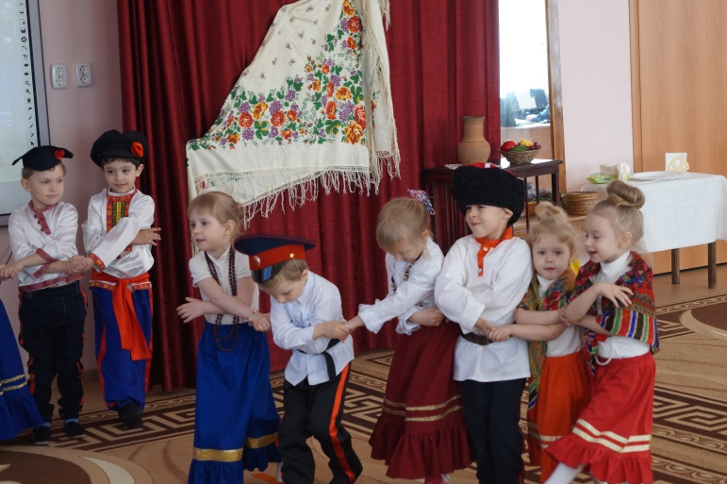
76
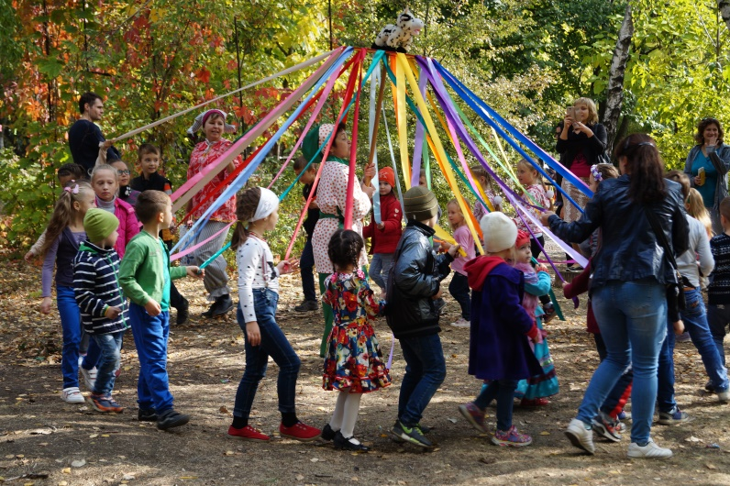
Конспект совместной деятельности для младшего возраста «Донские узоры»
Разработал: воспитатель Дехтярева М.А.
Цель: создание условий для формирования любви к родному краю, его культуре и традициям у детей дошкольного возраста посредством использования нетрадиционных методов изобразительной деятельности.
Задачи:
Образовательная: способствовать формированию творческого мышления; закреплять представление о Донских узорах посредством изобразительной деятельности.
Развивающая: развивать умение самостоятельно распределять узор по поверхности полотна при выполнении изобразительной деятельности.
Воспитательная: способствовать формированию коммуникативных навыков, сплочённости детского коллектива, оказанию взаимопомощи посредством выполнения коллективной работы.
Предварительная работа:
Беседы: «Родные просторы», «Наряды казаков», «Платочные узоры».
Прослушивание казачьих песен: «Ойся, ты ойся..», «По Дону гуляет..», «Казаки».
Художественное творчество. Рисунок. «Донские узоры».
Оборудование: демонстрационный материал, мультимедийный экран.
Участники: воспитатель второй младшей группы, воспитанники группы.
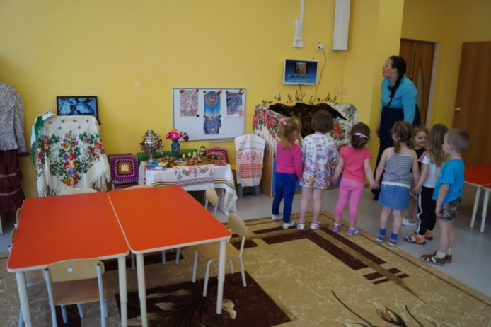
Ход занятия:
На протяжении всего мероприятия на фоне играют казачьи песни.
На экране появляется картинка с изображением ярмарочных гуляний казаков.
Воспитатель: Ребята, обратите внимание на экран. Что же там изображено?
77
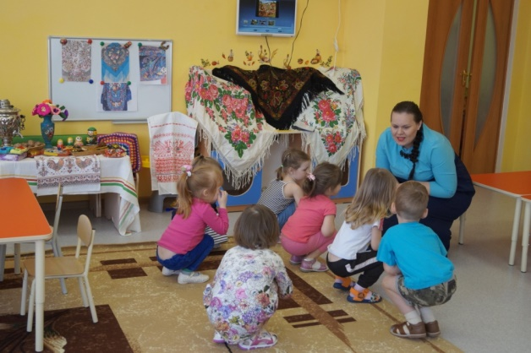
Дети: Ярмарка, казаки, дом казаков, курень, кони…
Воспитатель: А в чем одеты на этой ярмарке казачки?
Дети: Рубаха, юбка и платок.
Воспитатель: Обратите внимание, в нашей группе есть наряд казачки и у Вас есть возможность его внимательно посмотреть и потрогать. Проходите.
Дети проходят к костюму казачки рассматривают и пробуют ткань, из которой он пошит.
Воспитатель: Подскажите мне пожалуйста, что казачки одевали на голову?
Дети: Платок.
Воспитатель: Посмотрите внимательно, в нашей группе есть платки как у казачки.
Дети осматривают группу, находят платки.
Воспитатель предлагает примерить платки девочкам, помогает их одеть на плечи.
Воспитатель: Ребята, а где же покупали казаки себе такие платки, наряды и продукты? В магазине?
Дети: Нет! Все покупали на ярмарке.
Воспитатель: Правильно! Одежду и продукты покупали казаки на ярмарке. Им приходилось вставать очень рано и долго добираться. А для этого нужно было утро начинать с чего ребята?
Дети: С зарядки!
Воспитатель: Правильно! Поэтому и мы сейчас с Вами сделаем небольшую зарядку.
Проводится зарядка в стихах. Далее
Музыка звучит громче
Входит казачка
Казачка: Здравствуйте ребята!
78
Дети: Здравствуйте!
Казачка: Ходила я сегодня на базар и много интересного прикупила. Вот посмотрите.
Казачка демонстрирует содержимое корзинки, дает детям подержать или примерить свои покупки.
Воспитатель: Ребят, а посмотрите внимательно, ничего наша гостья на базаре не потеряла?
Дети: У нее нет платка!
Казачка: Какое горе, как же я теперь домой пойду? Что же делать?
Воспитатель: А давайте мы казачке поможем и нарисуем ей платок?
Дети: Давайте!
Казачка: Ребята, расскажите, а какие основные цвета использовали при изображении узоров.
Дети: Белый, красный, чёрный.
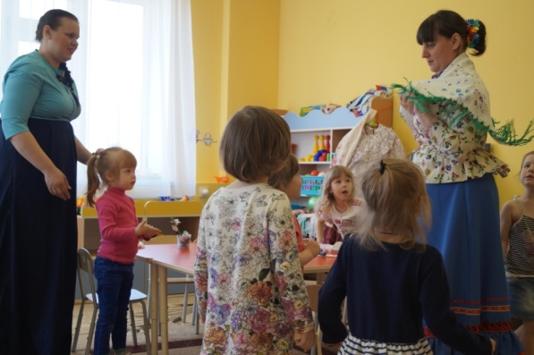
Казачка: Да, ребята, использовались всего три цвета. Каждый цвет имел своё значение.
Белый – зарождение жизни
Красный – цвет любви и жизни
Чёрный – цвет донского чернозёма.
А теперь мы с казачкой предлагаем Вам занять свои рабочие места и начать творить.
Дети проходят к рабочим зонам, где подготовлены гуашь, белое полотно для рисунка, «штампики».
Во время выполнения изобразительной деятельности проводится пауза для проведения пальчиковой гимнастики.
После выполнения рисунка проводится гимнастика для глаз, дети дарят платок казачке.
Казачка: Спасибо большое! У Вас очень красиво получилось, теперь я точно смогу вернуться домой.
79
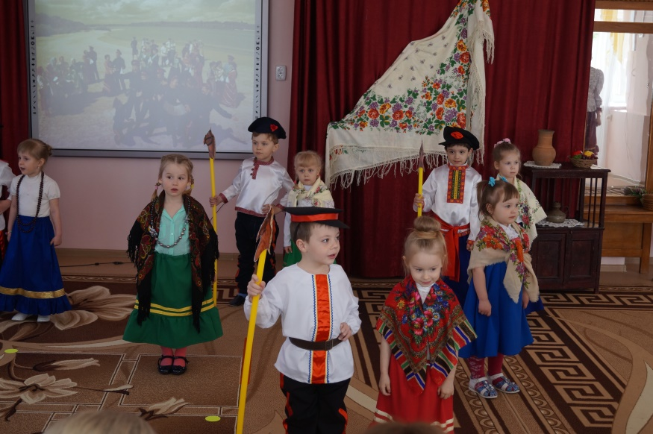
Система перспективного планирования по ознакомлению детей младшего дошкольного возраста с культурой, традициями и бытом казачества
Разработал: воспитатель: Деревянченко О.С.

Месяц | Задачи | Специально-организованная деятельность | Совместная деятельность | Самостоятельная деятельность
СЕНТЯБРЬ | Развить у детей интерес к культуре и истории Донского края. | Рассказ воспитателя о семьи, её членах. Цель: Сформировать понятие, что семья- это самое главное в жизни человека. Члены семьи любят друг друга и заботятся друг о друге. Беседа о жизни людей в городе и в деревне. Жизнь этих людей имеют свои отличия: люди в городе живут в многоэтажных домах, а в деревне в одноэтажных. | Беседа с детьми о семье, её членах. Рассмотреть иллюстрации села и города. Вместе с детьми найти различия в жизни сельских и городских жителей. Целевая прогулка по близлежащим улицам Цель: Рассмотреть окружающие здания, определить количество этажей (одноэтажное или многоэтажное здание), назвать цвет, в который окрашены стены зданий, выделить их основные части. Во время прогулки создать проблемные ситуации вместе с воспитателем: « Куда выбросить фантик от конфеты?», « Что делать если потерялся в городе?», «На какой сигнал светофора можно переходить улицу?».Рассматривание макета куреня. Рассматривание картины Б. Спорыхина «Синий курень». | Рассматривание фото альбома «Моя семья»  Предложить детям рассмотреть и назвать домашних птиц и животных. Задание на дом: Уточнить у родителей название сельскохозяйственного транспорта. Предложить детям из крупного строителя построить различные здания. Цель: Расширение и закрепление представлений детей о строении зданий, закрепление умения самостоятельно отбирать детали и обыгрывать постройки. Совместная деятельность с родителями: «Рисование куреня».  800  21  21
ОКТЯБРЬ | Познакомить детей с конём - верным другом казака. Цель: Дать представление о коне - верном друге казака. Воспитывать любовь к животным. | Беседа о том, почему конь - верный друг: спасал жизнь казаку: выносил раненого с поля боя, помогал спастись от врага. Прослушивание казачьей песни « Конь боевой». | Рассматривание породы лошадей. Обратить внимание, что у всех разная окраска. Организовать выставку игрушечных лошадок. | Попросить детей назвать части тела животного. Раскрашивание шаблонов лошадей. Придумать клички своим лошадкам.
НОЯБРЬ | Знакомство с бытом и одеждой донских казаков. Цель: Дать представление о быте и одежде донских казаков и его отличие от современного уклада жизни. | Рассмотреть иллюстрации с предметами быта казаков: печь, корыто, кочерга , корец, коромысло, глиняные горшки, чарки, кувшины. | Рассматривание и примерка казачьих костюмов, отличие от современной одежды. Организовать игру « Казачье застолье». | Д.И «Сундучок донской казачки» Цель: Расширение представлений дошкольников о быте донских казаков. Рассмотреть предметы, находящиеся в сундуке: старинные и современные и затем отобрать только те которые использовали казачки в своём быте.  810
ДЕКАБРЬ | « Донская природа» Цель: Познакомить с природой донского края, найти отличия городского и сельского пейзажа. | Рассмотреть иллюстрации с видами городского и сельского пейзажа. Найти отличия. | Составление небольшого рассказа по картине. Цель: Учить составлять небольшой рассказ по картине, используя в речи прилагательные и глаголы. Использовать метод « Вхождение в картину». Чтобы я делал, если бы очутился в парке, поле, роще, городе, деревне. | Изображение простейших объектов природы : деревья, цветы, дома, реки, транспорт.
ЯНВАРЬ | Архитектура родного края. Цель: Познакомить детей с архитектурой села и города и найти отличительные особенности между ними. | Рассматривание иллюстраций с постройками села и города. Чем похожи, чем отличаются. | Строительство своего дома. Отобрать с помощью воспитателя необходимые детали для постройки, вспомнить название деталей. Беседа с детьми « Из чего можно построить дом». Обсуждение построек «Что общего есть у ваших домов?». (двери, окна, крыша.) | Обыгрывание своих построек : « Кого вы бы поселили в свой дом». «Загородный дом». (рисование и аппликация) Цель: Учить передавать в аппликации и рисунке образ загородного домика, через форму, цвет, линию. Закрепление умения апплицировать с использованием геометрических фигур. Учить в рисовании передавать особенности сельского пейзажа, развивать творческое воображение.  820
ФЕВРАЛЬ | «Дары природы» Цель: Познакомить детей с ценностью даров природы Донского края и их значением в жизни человека. | Дать детям понятие «Дары природы» с целью понимания их ценности, красоты и назначения. | Рассмотреть плакат «Овощи и фрукты» с целью закрепления их названия, месте произрастания и важной роли в жизнедеятельности организма. Рассматривание иллюстраций с цветами луга и сада, вспомнить какие росли у нас на участке. | Лепка овощей и фруктов. Цель: Закреплять умения лепить предметы круглой формы. Рассмотреть муляжи овощей и фруктов, и назвать какой они формы.
МАРТ | Народные казачьи музыкальные инструменты. Цель: Познакомить детей с народными музыкальными инструментами. | Д.И. «Узнай по звуку». Цель: Учить по звуку определять и называть музыкальные инструменты. | Рассмотреть в музыкальном зале трещотку и балалайку, послушать какие звуки они издают и на, что эти звуки похожи. | Прослушивание на диске казачьих песен с целью определения музыкальных инструментов.
АПРЕЛЬ | Песенный фольклор донских казаков Цель: Познакомить детей с песенным фольклором донских казаков. Вызвать интерес к народной музыке, ценностного отношения к её произведениям. | Прослушивание казачьих песен. Выучить народные потешки и дразнилки. | Наблюдение за исполнением песен старших детей | Домашнее задание: Выучить колыбельную песню и донести её смысл до других детей.  830
МАЙ | Народные праздники донских казаков. Цель: Расширять представления дошкольников о праздновании на Дону Масленицы, Рождества. Формировать ценностное отношение к народным к народным праздникам и обрядовым мероприятиям. | Беседа о праздновании Масленицы и традициях посвящённых этому празднику. | Заучивание стихов и закличек. Распределить роли и обыграть фрагмент праздника. Организовать народную подвижную игру «Летят грачи». Цель: Учить быстро, реагировать на словесный сигнал воспитателя. | Наблюдение за играми старших детей. Рассматривание иллюстраций с народными праздниками. Цель: Определить какой праздник отмечают казаки.

840

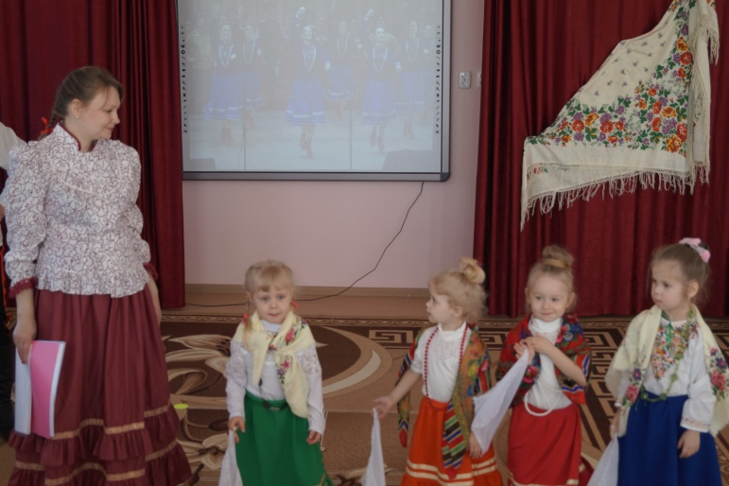
Система перспективного планирования по приобщению детей младшего дошкольного возраста к культуре, традициям и быту казачества
Разработал: воспитатель: Деревянченко О.С.

Месяц | Задачи | Специально-организованная деятельность | Совместная деятельность | Самостоятельная деятельность
СЕНТЯБРЬ | Познакомить детей с историей донского казачества. Воспитывать желание побольше узнать о людях Дона, о горах и станицах.  Познакомить детей с народным казачьим фольклором, дать представления о отмечаются народных праздниках и как они отмечаются. | Рассказ воспитателя о том кто такие казаки? Как они попали на Дон? Почему остались жить на донской земле? Какие сначала образовались поселения? (станицы, хутора)  Воспитатель рассказывает сказку деждой записанную на Дону «Ванюша и баба Яга». | Рассматривание иллюстраций с изображением станиц и хуторов. Рассматривание карты ростовской области и показ воспитателем крупных городов. Краткий рассказ воспитателя о г.Новочеркасске.  Рассматривание иллюстраций о праздновании праздника «Осенины», празднике урожая. Подбор атрибутов к празднику «Осенины». | Чем отличается город от станицы и хутора? Задание на дом: принести фотографии, открытки, книги о земле Тихого Дона и людях живущих на ней. Подобрать с родителями казачьи пословицы и поговорки. Угощения к празднику.  850
ОКТЯБРЬ | Познакомить детей с бытом, одеждой, утварью донских казаков. | Рассказ воспитателя о жилище казаков их обстановке, посуде которой был обставлен курень. | Найти отличия куреня и современных построек. Оформить сундук и его содержание для с.р. игры «Горница» Поход в музей Донского казачества с целью рассматривания утвари и одежды донских казаков. Праздник Покров-14 октября. Покров-конец хороводам, начало посиделкам. С этого дня девушки-казачки начинали прясть пряжу. | Подбор посуды для посиделок у Аксиньи. Лепка казачьей утвари. Уметь отличить казачий костюм от любого другого.
НОЯБРЬ | Расширять и углублять знание детей об истории нашего города, вызвать желание больше узнать о нём. | Рассказ воспитателя о городе Новочеркасске. Его основании и строительстве. | Рассматривание иллюстраций о городе на разных этапах строительства. Самостоятельно найти и показать достопримечательности нашего города: Триумфальную арку; Соборную площадь; памятник Атаману Платову. | Домашнее задание: подобрать открытки, иллюстрации, книги- для оформление выставки «Мой любимый город»  860
ДЕКАБРЬ | Познакомить с животными родного края. Дать конкретное представление о животном Лосе. Продолжать знакомить детей с народными традициями. | Рассказ воспитателя о Лосе: чем питается, где живёт, когда появляются детёныши. Беседа о народных казачьих традициях. | Показать на карте ростовской области, где обитает лось. И как о нём заботится человек. С муз. Руководителем, разучивание хороводов песен колядок. Подготовка к Новому году, и Рождеству. | Лепка. Уточнить приёмы лепки. Дома подобрать иллюстрации к оформлению альбома «Животные родного края». Самостоятельно с родителями подобрать и выучить колядки и заклички.
ЯНВАРЬ | Познакомить с рыбами Дона. Обогатить слова. Учить силуэтному вырезыванию. | Рассказ воспитателя о рыбах, их названиях. | Аппликация «рыбы». Праздник Рождества. | Рассказывание калядок закличек. Демонстрация народных костюмов.
ФЕВРАЛЬ | Уточнить знание детей о птицах, обитающих на Дону. Их классификация: перелётные и зимующие. Закреплять умение детей лепить из целого куска, предавая характеры и особенности птиц. Дать представление о празднике «Масленица» | Беседа о птицах обитающих на Дону. Рассказ воспитателя о празднике «Масленица»: проводы зимы встреча весны. | Рассматривание открыток, иллюстраций. Совместный досуг детей и родителей «Масленица кривошейка» | Слушание на диске пения птиц. Лепка птиц, вспомнить приёмы лепки из целого куска. Загадывание загадок о птицах. Исполнение детьми обрядовых песен, хороводов.
МАРТ | Дать представления о труде людей на Дону. Значимости и понимания любого труда, взаимосвязи и взаимопомощи людей разных профессий. Воспитывать уважение и интерес к труду. Учить детей приёмам посева семян. Закреплять знание детей об овощных культурах. | Чтения отрывка рассказа из книги «А у нас на Дону» о труде людей. | Рассматривание иллюстраций, о том что производят на Дону и чем славится наш край. Рассказ воспитателя о донских культурах «помидоры, огурцы». Показ воспитателя приёмы посева семян. | Отгадывание загадок об овощах самостоятельный посев семян.  870
АПРЕЛЬ | Продолжать знакомить с народными праздниками. Дать представление о празднике «Пасхи». Закреплять умение лепить предметы овальной формы. Развивать фантазию и эстетический фкус. | Рассказ воспитателя о празднике «Пасха» и его праздновании. | Рассматривание иллюстраций картин, о праздновании праздника в других странах. | Лепка и украшение пасхальных яиц. Домашнее задание: празднование праздника в нашей семье. Конкурс на
МАЙ | Расширять представление о растительном мире донских просторов. Дать понятие о взаимосвязи человека и природы. Воспитывать бережное отношение к природе. Научить детей правильно высаживать рассаду в грунт. Формировать чувство ответственности за порученное дело. | Рассказ воспитателя о растительном мире Ростовской области. Дать представления о растениях занесённых в красную книгу. Воспитатель рассказывает последовательность работы. | Рассматривание иллюстраций с такими растениями как: типчак; ковыль; лесенга; волосатик прутняк; грудница. Экскурсия в музей Донского казачества, с целью изучения флоры и фауны Ростовской области. Рассматривание рассады овощей, высаживание её в грунт. | Подобрать название растений произрастающих в нашем городе. Вспомнить из каких частей состоит растение.
880

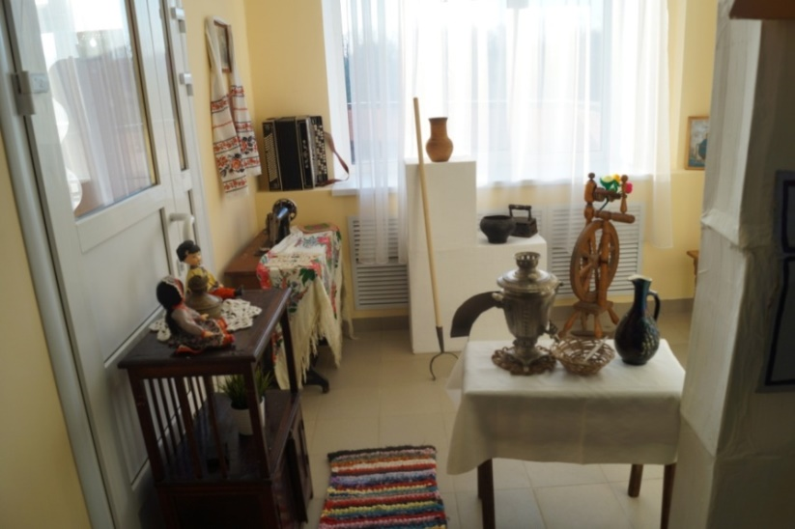
Казачий словарик.
Подбор материала: воспитатель Деревянченко О.С.

Аллюр - ход лошади, шаг, рысь.
Анчибел - бесёнок, нечистый дух
Аскаляться - смеяться
Баба, бабаня - бабушка
Баз - двор
Багатица - костёр
Баглай - лентяй
Баклага - фляга
Бакша - огород в поле
Балахол - платье
Баламутить - сбивать с толку
Балонка - подоконник
Балык - вяленая рыба
Бальясы - узкий балкон вокруг дома
Банить - мыть ,стирать
Батяня, батюшка - отец родной
Бельтюки - глаза
Бирюк - волк
Болезный - милый
Борок - ожерелье из жемчуга
Бредень - сеть
Брунжать - звенеть
Буде - если
Букал - шалаш из камыша
Байда - лодка для перевозки рыбы
Бурлак - неженатый парень
Забурлачить - возмужать
Вязы - мышцы шеи, шея
Ведать - знать
Ведмедь - медведь
Велбуд - канат
Вокат - как раз
Гумно - место для хранения зерна
Гутарить - говорить
Гайтан - шнурок для креста
Гас - керосин
Гачи - задние ноги медведя
Домовина - гроб
Друзёк - друг
Дробь - мелкие деньги
Дулина - грушевое дерево
Жалкий - любимый
Жалиться – жаловаться
89
880
800
800
800
Зазря - напрасно
Закмыка - объявление
Зась - замолчи
Зарас - сейчас
Зрить - видеть
Играть - петь
Кабаржина, кабарга - позвоночник
Коваль - кузнец
Корец, корчик - ковшик Казачий словарик.
Курагод - хоровод
Курень - казачий дом с четырёхскатной крышей
Махора - украшение из серебряных пластин, которые вплетают в конец девичьей косы, мир-люди, народ.
Намётом - галопом
Ноне - сегодня
Опрокинуться - вскочить
Пластать, пластовать - разделывать рыбу
Повечерять - поужинать
Появить - сказать
Рятовать - спасать
Сумно - тревожно
Супроти - напротив
Ток - место для молотьбы
Трошки, трохи – немного
Ударилась - удалилась
Чеботарь - сапожник
Чекмень - верхняя мужская одежда
Чумбур - повод уздечки, за который водят верхового коня
Шлях – дорога

90
880

Содержание
Введение…………………………………………………….………………………1
Цели и задачи ДОУ в процессе формирования гражданской идентичности и духовно-нравственного развития дошкольников…………………………………1
Формы работы ДОУ………………………………………………………………...3
Основные принципы работы ДОУ в процессе формирования гражданской идентичности и духовно-нравственного развития дошкольников ..……………5
Программно-методическое сопровождение процесса духовно-нравственного развития дошкольников……………………………………………………..……..6
Система взаимодействия социальных институтов в процессе духовно-нравственного развития дошкольников…………………………………………..7
Построение ППРС в ДОУ………………………………………………………….8
Культурно-досуговая деятельность в ДОУ…………………….…………………9
Участие Доу в фестивалях, конкурсах, праздниках на различных уровнях…....10
Тематические экскурсии и прогулки с целью формирования гражданской идентичности и духовно-нравственного развития дошкольников………...........14
Взаимодействие с театрами…………………………..……………………………16
Взаимодействие с представителями СКО………………………..……………….17
Диссеминация педагогического опыта …………………………...………………18
Методические разработки педагогов ДОУ
Опыт работы «Эффективность использования регионального компонента в физкультурно-оздоровительной работе с дошкольниками»……………………..20
Конспект игры- путешествия «По станицам родного края»……………………..25
Конспект викторины «Донщина родная, раздольная» …………………………..32
Сценарий фольклорного развлечения «Казачьи посиделки» ……………………36
Сценарий развлечения для детей среднего возраста «Близко к Дону казаки гуляли»……………………………………………………………………………….41
Сценарий спортивного праздника с участием родителей «Казачки Донские – хозяйки удалые!», посвященного Дню матери казачки…………………………..46
Конспект совместной деятельности с дошкольниками «У нас на солнечном Дону по-своему прекрасна Осень»………………………………………………………51
Сценарий спортивно-музыкального развлечения «В гостях у деда Щукаря», посвященного празднику «Покрова»………………………………………………54
Конспект совместной деятельности с детьми среднего дошкольного возраста «В гостях у казачки»…………………………………………………………………….57
Сценарий спортивного досуга «Осенние забавы на Дону»……………………….62
Сценарий спортивно-музыкального праздника «Казачата» с участием родителей, посвященного «Дню защитника Отечества»………………………………………66
Кроссворд «Казачество в истории»………………………………………………...68
Подборка «казачьих игр и забав»…………………………………………………..70
Конспект совместной деятельности с детьми младшего и среднего возраста «Донские узоры»…………………………………………………………………….77
Система перспективного планирования по ознакомлению детей младшего дошкольного возраста с культурой, традициями и бытом казачества…………..80
Система перспективного планирования по приобщению детей старшего дошкольного возраста к культуре, традициям и быту казачества………………..85
Казачий словарик……………………………………………………………………89

